IV.

hodnocení dopadů regulace (RIA) k věcnému záměru
STAVEBNÍHO ZÁKONA

SHRNUTÍ ZÁVĚREČNÉ ZPRÁVY RIA
1. Základní identifikační údaje
Název: Věcný záměr stavebního zákona
Implementace práva EU: Ne (pokud zvolíte Ano):
- uveďte termín stanovený pro implementaci: ---
- uveďte, zda jde návrh nad rámec požadavků stanovených předpisem EU: ---
2. Cíl návrhu
Cílem návrhu rekodifikace veřejného stavebního práva je zásadní zvýšení kvality a rychlosti výkonu státní správy na úseku územního plánování a povolování staveb, které dnes trpí enormní roztříštěností, komplikovaností, průtahy a právní nejistotou pro všechny zúčastněné subjekty, což snižuje hospodářský potenciál celé České republiky i kvalitu života jejích obyvatel. Cílovým stavem je minimalizace ztrát plynoucích z oddalování realizace staveb, zefektivnění procesu územního plánování a povolovacího řízení se současným zachováním adekvátní možnosti prosadit oprávněné zájmy všem dotčeným subjektům, eliminace systémové podjatosti, korupčního potenciálu a posílení konkurenceschopnosti ČR v rámci evropského prostoru. Toto zefektivnění se projeví celkovým zkrácením povolovacího procesu, eliminací nežádoucích jevů, zvýšením transparentnosti, předvídatelnosti a vymahatelnosti práva a poklesem nákladovosti celého procesu a také významným nárůstem multiplikačního efektu stavebnictví pro národní hospodářství.
3. Agregované dopady návrhu zákona
3.1 Dopady na státní rozpočet a ostatní veřejné rozpočty:
Nejvýraznější náklady mohou vzniknout při tvorbě nové institucionální struktury, tj. po vytvoření Nejvyššího stavebního úřadu (NSÚ), přesunu zaměstnanců a najmutí dalších, zajištění potřebného vybavení atp. Tyto náklady se odhadují při předpokladech stanovených v RIA na 1,4 mld. Kč ročně a 0,2 mld. Kč jednorázově. Tyto hodnoty nezahrnují výstavbu nových objektů a náklady na pořízení ICT na ústřední úrovni (evidenční systém atp.), jehož cena se může pohybovat od cca 10 mil. do cca 100 mil. dle funkcionalit, které budou ústřední úrovní požadovány. Dalším nákladem mohou být výdaje na pořízení vozového parku. V maximu, tj. v případě, že žádné automobily nebudou na nový stavební úřad převedeny z obcí, lze uvažovat o částce 780 mil. Kč.
Při vytvoření struktury na „zelené louce“ by provozní náklady mohly dosáhnout řádově 3 – 4 mld. Kč. Varianta vytvoření struktury na „zelené louce“ je však nepravděpodobná a je zde uvedena pouze jako ta nejpesimističtější. Věcný záměr nepracuje s návrhem na vytvoření paralelní nebo nové další struktury. Není důvod předpokládat, že by se úřady měly v podstatě duplikovat. Naopak se očekává dosažení značných úspor v řádu miliard Kč, které vyplynou z lepšího procesního řízení a využití a profesionalizace lidských zdrojů a cílenějšího modelu financování po vytvoření NSÚ. Na plnění úkolů vyplývajících z přenesené působnosti v současné době dostávají obce příspěvek ze státního rozpočtu. Jeho výše je závislá od počtu obyvatel obce a rozsahu působnosti. Tento příspěvek je poskytován na výkon přenesené působnosti jako celek, tj. není určeno, jaká část má pokrývat výdaje spojené s jednotlivými agendami. V současné době to není možné i z toho titulu, že počet úvazků a výše dalších nákladů spojených s jednotlivými agendami není sledován.
U ostatních nákladů samosprávy a státní správy předpokládáme, že se navzájem přibližně vykompenzují.
Další úspory na straně státu přinese redukce počtu odvolacích, příp. následných soudních řízení, což může v konečném důsledku snížit tlak na potřebu tvorby dalších nových pracovních míst ve státní správě a v soudnictví.
Obecně z pohledu veřejných rozpočtů je možné očekávat efektivnější přípravu a realizaci veřejných stavebních zakázek, které z důvodu složitosti přípravy jsou řadu let odkládány. Rekodifikace tak umožní lépe a přesněji plánovat zdroje a veřejné finance veřejných investic, které přímo podmiňují konkurenceschopnost ČR a další rozvoj hospodářství a podnikatelského prostředí. De facto může být zahájeno čerpání prostředků, které se projeví nárůstem přímých rozpočtových investičních výdajů (v tomto případě často pouze ve formě spoluúčasti na projektu financovaném z evropských prostředků), nicméně protože půjde o investiční výdaje, celkový dopad bude (díky multiplikačnímu efektu) kladný a umožní efektivněji čerpat evropské fondy.
3.2 Dopady na mezinárodní konkurenceschopnost ČR:
Zvýšení právní jistoty v oblasti územního plánování, povolování staveb, jejich realizace a stavebnictví obecně přispěje k akceleraci ekonomické aktivity a podpoří ekonomický růst v ČR. Akcelerace ekonomické aktivity bude výsledkem zjednodušení procedur, snížení transakčních nákladů a zvýšení právní jistoty při přípravě i realizaci staveb. Veřejné i soukromé investice domácího i zahraničního charakteru bude možné efektivněji ekonomicky plánovat, využívat standardní modely plánování výnosů v čase, což umožní efektivně a s péčí řádného hospodáře nakládat s veřejnými prostředky a současně se pozitivně projeví na ochotě soukromých subjektů investovat na území ČR. Zvýšení investic pak ovlivní i ostatní subjekty a dodavatele v celém hodnotovém řetězci, čímž dojde ke zvýšení výkonnosti celé ekonomiky a posílení její konkurenceschopnosti.
3.3 Dopady na podnikatelské prostředí:
Po rekodifikaci jsou konzervativně očekávány přínosy v roční výši 6,88 mld. Kč z titulu zkrácení povolovacího řízení (vč. případného přezkumu, resp. i soudních řízení) v průměru na 1 rok, což znamená oproti současnému průměru úsporu 4,4 let odpovídající 30,3 mld. Kč. (Je zřejmé, že oblast výstavby má své kapacitní limity, tj. nelze zastavět vše. Nicméně roční hodnota stavebních záměrů ve výši 88 mld. Kč, ze které výpočet vychází, je velmi konzervativním odhadem. Odhad úspor tak lze brát jako relevantní.)
Přínosy vzniknou z důvodu:
- kvalitní územně plánovací dokumentace;
- stanovení veřejných zájmů chráněných a koordinovaných v oboru stavebního práva jak v oblasti územního plánování, tak v oblasti povolování staveb;
- nastavení pravidel a stabilizace územního plánování formou změny nebo úpravy právní formy územních plánů, která umožní při respektování evropské legislativy zvýšit stabilitu a předvídatelnost právního prostředí;
- efektivního procesu územního plánování a povolování staveb díky nové struktuře stavebních úřadů umožňující vzájemnou koordinaci a komunikaci;
- začlenění dotčených orgánů pod NSÚ a zefektivnění procesu jejich vyjadřování a v důsledku toho profesionalizace, koordinace a komplexnost činnosti NSÚ;
- vedení pouze jednoho integrovaného řízení a vydání jednoho konečného rozhodnutí, proti kterému se bude možné odvolat a podat žalobu;
- zavedení vymahatelných lhůt;
- zrychlení a zvýšení odbornosti v soudním řízení a zavedení apelačního principu;
- eliminace problému systémové podjatosti;
- významného omezení možnosti korupčního jednání.
3.4 Dopady na územní samosprávné celky (obce, kraje):
Náklady mohou samosprávám vzrůst, pokud by si ponechaly část zaměstnanců, kteří vykonávají přenesenou působnost pro vlastní potřebu obce, které ale řada obcí již dnes zaměstnává. Pokud by si ponechaly cca 20 % zaměstnanců stavebních úřadů a úřadů územního plánování, je nárůst nákladů na takovou potřebu nových úvazků na NSÚ započítán v části 3.1 této tabulky. U ostatních nákladů samosprávy a státní správy se předpokládá, že se navzájem přibližně vykompenzují. Příkladem může být platba nájemného za kancelářské prostory pro NSÚ. Pokud jde o úředníky řešící agendy dotčených orgánů, zde dle odhadů Ministerstva vnitra se dá předpokládat převod 60 % těchto úředníků vykonávajících přenesenou působnost, neboť na obcích zůstane ještě 40 % zaměstnanců, kteří mohou dále řešit záležitosti samosprávy (tj. půjde pouze o přesun beze změny na celkový součet pozitivních a negativních dopadů).
Úspory samospráv plynoucí z rekodifikace mohou mít stejnou formu jako v případě části 3.1. Z obcí se částečně sejme břemeno výkonu státní správy v přenesené působnosti a budou se tak moci více věnovat samosprávným aktivitám. Pozitivní přímý finanční efekt bude mít rekodifikace na samosprávy i v případě, že v současnosti dokrývají náklady na výkon přenesené působnosti ze zdrojů, z nichž má být financována samosprávná činnost. Samosprávám nadále zůstanou zachovány dosavadní kompetence v rámci územního plánování a účastenství v rámci povolování staveb.
3.5 Sociální dopady:
Lze předpokládat, že v případě potřeby a zájmu obcí může dojít ke zjednodušení přípravy a realizace výstavby sociálních bytů, naplnění vládního programu Výstavba, dojde k opětovnému nastartování samoregulační schopnosti trhu, který se sekundárně projeví na dostupnosti bydlení jak ve formě vlastnického, tak nájemního bydlení.
3.6 Dopady na spotřebitele:
3.7 Dopady na životní prostředí:
3.8 Dopady ve vztahu k zákazu diskriminace a ve vztahu k rovnosti žen a mužů:
3.9 Dopady na výkon státní statistické služby:
3.10 Korupční rizika:
Rekodifikace stavebního práva by z hlediska korupčních rizik měla mít několik pozitivních dopadů:
- snížení korupčního potenciálu díky obecně vyšší profesionalizaci úředníků stavebních úřadů,
- snížení korupčního potenciálu díky eliminaci rizik podjatosti a koncentraci posouzení veškerých aspektů staveb a dopadů záměru v rámci jediného rozhodnutí připraveného kompletním týmem odborně způsobilých úředníků,
- snížení korupčního potenciálu u nečinných úředních osob v případě stanovení určitých zákonem předvídaných fikcí následujících při nedodržení závazných lhůt.
3.11 Dopady na bezpečnost nebo obranu státu:

Obsah
1 Důvod předložení a cíle 7
1.1 Název 7
1.2 Definice problému 7
1.2.1 Popis současného stavu 7
1.2.1.1 Stavebnictví, jeho vývoj a souvislosti s právní úpravou stavebního práva 7
1.2.2 Definice problému 16
1.2.2.1 Ztráta makroekonomického výstupu z oddalování realizace výstavby 16
1.2.2.2 Konkrétní problémy spojené s oddalováním realizace výstavby 23
1.2.2.3 Problémy dle jednotlivých věcných okruhů 25
1.2.2.3.1 Územní plánování 25
1.2.2.3.1.1 Politika územního rozvoje (PÚR) 25
1.2.2.3.1.2 Zásady územního rozvoje (ZÚR) 26
1.2.2.3.1.3 Územní plány (ÚP) 27
1.2.2.3.1.4 Regulační plán (RP) 29
1.2.2.3.1.5 Stávající problémy územního plánování 29
1.2.2.3.1.6 Stávající problémy právní formy opatření obecné povahy a jejich přezkumu soudem 31
1.2.2.3.2 Posuzování vlivů na životní prostředí 31
1.2.2.3.3 Územní rozhodování a povolování staveb 32
1.2.2.3.3.1 Územní řízení 32
1.2.2.3.3.2 Stavební řízení 33
1.2.2.3.3.3 Kolaudační řízení 34
1.2.2.3.3.4 Stávající problémy povolování staveb 35
1.2.2.3.4 Řízení o vyvlastnění 36
1.2.2.3.5 Problém systémové podjatosti 37
1.3 Popis existujícího právního stavu v dané oblasti 38
1.4 Identifikace dotčených subjektů 40
1.5 Popis cílového stavu 43
1.6 Zhodnocení rizik 43
2 - 3 Návrh variant řešení, vyhodnocení nákladů a přínosů - hodnocení dopadů opatření jednotlivých věcně souvisejících okruhů 45
A. INSTITUCIONÁLNÍ ZMĚNY 46
A.1 Struktura orgánů územního plánování a stavebních úřadů 46
A.1.1 Popis současného stavu 46
A.1.1.1 Úřady územního plánování 47
A.1.1.2 Obecné stavební úřady (OSÚ) 49
A.1.1.3 Speciální stavební úřady (SSÚ) 54
A.1.2 Definice problémů spojených se současnou institucionální strukturou 56
A.1.3 Hodnocení řešeného věcného okruhu 57
A.2 Dotčené orgány (DO) 71
A.2.1. Popis současného stavu: 71
A.2.2 Definice problému 72
A.2.3 Hodnocení řešeného věcného okruhu 73
A.3 Elektronizace agendy stavebních úřadů 76
A.3.1 Popis současného stavu a definice problému: 76
A.3.2 Hodnocení řešeného věcného okruhu 78
B. ZMĚNY V OBLASTI ÚZEMNÍHO PLÁNOVÁNÍ 79
C. PROCESNÍ ZMĚNY V POVOLOVACÍM PROCESU – JEDNO ROZHODNUTÍ 86
D. Změny stavebního hmotného práva 87
D.1 Požadavky na výstavbu, dokumentaci, základní pojmy, povinnosti a odpovědnost osob při přípravě, provádění a užívání staveb 88
D.1.1. Popis současného stavu 88
D.2 Technické normy (ČSN) 89
D.2.1. Popis současného stavu: 89
D.2.2 Definice problému 90
D.2.3 Hodnocení řešeného věcného okruhu 90
E. ZMĚNY V SOUDNÍM PŘEZKUMU ROZHODNUTÍ STAVEBNÍCH ÚŘADŮ 93
4 Návrh řešení 94
4.1 Institucionální změny 94
4.2 Změny v oblasti územního plánování 96
4.3 Procesní změny v povolovacím procesu – jedno rozhodnutí 96
4.4 Změny v soudním přezkumu rozhodnut stavebních úřadů 97
4.5 Závěrečné shrnutí 98
5 Implementace doporučené varianty a vynucování 100
5.1 Vynucování 101
6 Přezkum účinnosti regulace 102
7 Konzultace a zdroje dat 102
8 Hodnocení korupčních rizik zvoleného řešení 102
8.1 Posouzení stanovených kritérií 102
8.1.1 Přiměřenost 102
8.1.2 Efektivita 103
8.1.3 Odpovědnost 104
8.1.4 Opravné prostředky 104
8.1.5 Kontrolní mechanismy 104
8.2 Specifické podmínky vyplývající z charakteru korupčních příležitostí a jejich dopad 105
8.2.1 „Poptávková“ strana 105
8.2.2 Nabídková strana 105
8.3 Transparence a otevřená data 105
8.4 Shoda s dobrou praxí, přiměřenost ke stávající legislativě 105
9 Seznam zkratek 105
10 Kontakt na zpracovatele RIA 107

Důvod předložení a cíle

Název
VĚCNÝ ZÁMĚR STAVEBNÍHO ZÁKONA

Definice problému

Popis současného stavu

Stavebnictví, jeho vývoj a souvislosti s právní úpravou stavebního práva
Následující text ilustruje, proč je pro českou ekonomiku stavebnictví a jeho vývoj důležitý. Jde o klíčové odvětví našeho hospodářství, ovlivňující ostatní sektory. Proto je třeba k jeho regulaci přistupovat velmi obezřetně tak, aby nepodvazovala potenciál stavebnictví pro celou ekonomiku, nebránila rozvoji České republiky (ČR), ale zároveň aby dostatečně zajišťovala respekt k právům dotčených osob a ochranu všech vzájemně kolidujících soukromých i veřejných zájmů v území.
Česká ekonomika prošla v 90. letech zásadní transformací. Stavebnictví patřilo mezi odvětví ekonomiky, na kterých se změny projevily nejvýrazněji. Velké státní stavební organizace se rozdělily na menší až drobné podniky. Vznikly firmy vlastněné zahraničními subjekty a firmy mezinárodní. Změnila se velikostní struktura nárůstem podílu malých a středních podnikatelů (MSP) ve stavebnictví. V důsledku transformace došlo k výraznému reálnému poklesu objemu stavební produkce. Nejvážněji se projevil útlum státních dotací do bytové výstavby, jenž vedl v roce 1991 ke snížení počtu zahájených staveb bytů na šestinu proti minulému roku. V roce 1992 stavební produkce vzrostla zejména vlivem zvýšené fakturace před zavedením daně z přidané hodnoty od 1. ledna 1993. V roce 1993 klesla stavební produkce na své dno.
Ve druhé polovině 90. let se situace stabilizovala. Pokračovaly tendence koncentrace vlastnictví (majoritní vlastníci), slučování stavebních firem do větších celků při zachování samostatnosti podniků v holdingu. Stavební firmy byly převážně v soukromém vlastnictví a měly možnost využívat mnohem širší materiálovou základnu. V důsledku restitucí a privatizace se začal stavební sektor přibližovat struktuře běžné v tržní ekonomice, kde malé množství velkých stavebních firem je doplněno značným počtem malých firem zaměřených především na menší projekty, opravy, údržbu a rekonstrukce nebo modernizace. Toto uspořádání umožňuje pružnější reakce na změnu v poptávce po stavebních pracích. Stále častěji se začaly objevovat inženýrské a obchodní organizace činné ve výstavbě v podstatě bez vlastních stavebních kapacit.
V letech 1994–1996 se reálná stavební produkce zvyšovala, nejvíce v roce 1995, kdy roční růst produkce ve srovnatelných cenách překročil 8 %. V letech 1997–1999 docházelo naopak k poklesu objemu produkce, kterou lze označit za recesi, případně až krizi odvětví související s obdobným vývojem celého hospodářství ČR. Stavebnictví se ocitlo v hlubokém útlumu, pro který byl charakteristický výrazný pokles poptávky při přebytku kapacit a zhoršující se finanční situace firem. Po věcné stránce je pro stavební produkci 90. let charakteristický vysoký podíl novostaveb. Relativně významně vzrostl v druhé polovině dekády podíl bytové výstavby.
Po roce 2000 byla obnovena dynamika růstu výkonnosti českého stavebnictví. Bytová výstavba se výrazně oživila. Projevila se také snaha modernizovat průmyslové, obchodní i správní budovy zejména ve formě „inteligentních budov“. Také proto si objem rekonstrukcí udržoval plynulý růst, dokonce vyšší, než byl zaznamenán u nové výstavby. Rostoucí tlaky na fungující moderní infrastrukturu vyvolávaly další podněty k růstu poptávky. Ta se projevila zejména na výstavbě transevropské dopravní infrastruktury a energetických a vodních sítí. Vrcholu bylo dosaženo v roce 2008, ale již tehdy se začalo projevovat postupné zpomalování ekonomického růstu. Rychle rostl objem nových zakázek u inženýrských staveb (dálnice, železnice, inženýrské sítě), jejichž výstavba byla podporována z evropských fondů, a zpravidla šlo o veřejné zakázky. Pokles byl zaznamenán především u nebytových výrobních budov (průmyslových a zemědělských staveb) a podle očekávání u bytové výstavby, což signalizovalo zhoršení sociální situace obyvatelstva. Právě pozemní stavitelství pokračovalo v dlouhodobém propadu.
V roce 2008 se poptávka po nemovitostech oproti roku 2007 snížila zhruba o třetinu až polovinu. Došlo k omezování stavebních investic. Propad se projevil u všech velikostních kategorií firem. Investoři a developeři začali omezovat nebo pozastavili některé akce, dokonce i řadu velkých projektů prakticky ve všech regionech. Developeři začali stavět pouze pro konkrétní klienty, nikoli již na vlastní riziko pro budoucí možný prodej či jiné budoucí využití. (Zdroj: http://www.statistikaamy.cz/2015/09/vzestupy-a-pady-ceskeho-stavebnictvi/)
Od roku 2008 do roku 2010, v období první fáze recese, se ještě podíl stavebnictví na hrubé přidané hodnotě (HPH) celé ekonomiky ČR zvyšoval, na úkor podílu ostatních odvětví ekonomiky. V roce 2010 začal podíl stavebnictví klesat a s výjimkou roku 2015 se snižoval až do roku 2016. V roce 2015 došlo ke zvýšení podílu odvětví a také k výraznému nárůstu vytvořené HPH, ale v dalším roce se jeho podíl opět snížil. Vytvořená HPH byla v roce 2016 meziročně vyšší, ale s nižším podílem, když se v tomto roce zvýšil podíl zejména zpracovatelského průmyslu, obchodu a ubytování a stravování.
Graf 1: HPH a podíl HPH stavebnictví na celé ekonomice
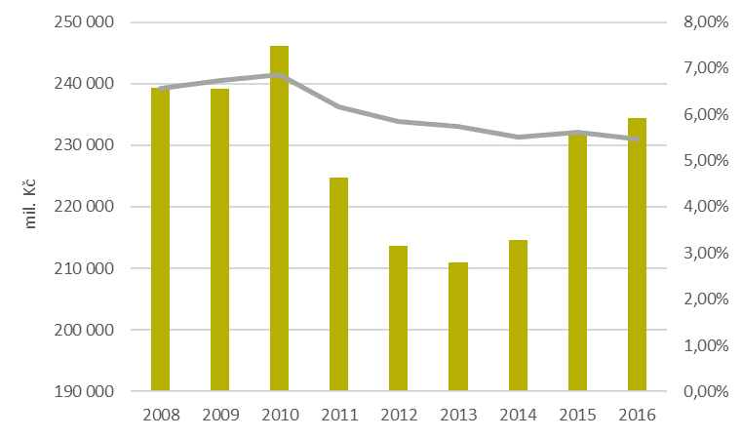
Zdroj: ČSÚ
Dalším ukazatelem charakterizujícím postavení stavebnictví je zaměstnanost v tomto odvětví, která se až do roku 2010 zvyšovala. Od té doby však zaměstnanost klesala až do roku 2016 a pozice stavebnictví na zaměstnanosti celé ekonomiky oslabila.

Graf 2: Zaměstnané osoby a podíl zaměstnaných osob stavebnictví na celé ekonomice
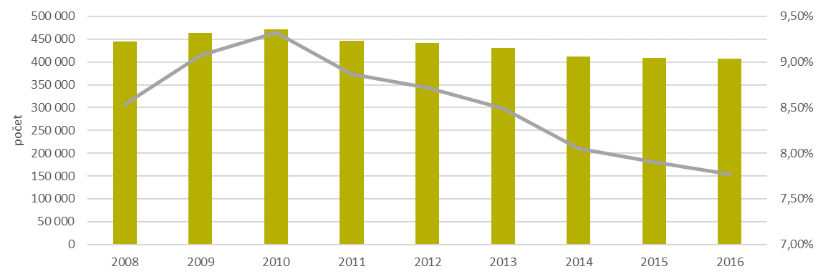
Zdroj: ČSÚ
Produkce ve stavebnictví je více než jiné odvětví specifická tím, že je přímo závislá na předchozím rozhodnutí o předpokládaném využití území (územní plánování) a na výsledku správního povolovacího procesu.
Nejvýznamnějšími územně plánovacími dokumentacemi (ÚPD) v ČR jsou zásady územního rozvoje (ZÚR) a územní plán (ÚP). Jejich pořízení nebo aktualizace/změna v sobě zahrnuje řadu fází. Pokud se nepostupuje zkráceným postupem, jedná se o návrh zadání (návrh zprávy o uplatňování), schválení zadání (schválení zprávy o uplatňování), návrh ÚPD, společné jednání, veřejné projednání, návrh rozhodnutí o námitkách a návrh vyhodnocení připomínek uplatněných k návrhu ÚPD, stanoviska k připomínkám až po samotné schválení a vydání ÚPD příslušným zastupitelstvem ve formě opatření obecné povahy. Zákonnost vydané ÚPD lze ve stanovené lhůtě přezkoumávat v přezkumném řízení. Zákon také umožňuje zákonem stanovenému okruhu subjektů (například ten, kdo by vydaným opatřením obecné povahy mohl být zkrácen na svých právech) již vydanou ÚPD napadat u správních soudů, a to jak obecně v rámci tzv. abstraktního přezkumu, tak i konkrétně v rámci tzv. incidenčního přezkumu v souvislosti s konkrétní věcí, pro kterou je platná ÚPD podkladem, a podle judikatury i (v obou případech) se zpětnými účinky (viz dále). To sice zvyšuje dodatečnou ochranu práv dotčených osob, ovšem na úkor právní jistoty všech ostatních, rovněž dotčených osob. Fenomén soudního přezkumu a rušení již vydaných zejména ÚP se rozšířil až ve druhé dekádě třetího tisíciletí, po nabytí účinnosti stávajícího stavebního zákona č. zákona č. 183/2006 Sb., o územním plánování a stavebním řádu (stavební zákon), ve znění pozdějších předpisů (stávající stavební zákon nebo SZ), a změně výkladové praxe v důsledku judikatury Ústavního soudu (zejm. nález Ústavního soudu ze dne 19. 11. 2008, sp. zn. Pl. ÚS 14/07). Rozšíření přezkumu zejména ÚP a jejich následné rušení se zpětnými účinky vyvolalo enormní právní nejistotu pro investory, a to zejména v případě větších a náročnějších staveb. Řada investičních projektů s platným povolením (minimálně územním rozhodnutím) z důvodu pozdějšího zrušení (například v důsledku zrušení části ÚP) se pak stala předmětem dalších soudních sporů o náhradu škod způsobených výkonem veřejné moci.
Povolovací proces staveb je v ČR upraven jako trojfázový, v podobě územního rozhodnutí, stavebního povolení a povolení užívání dokončené stavby (kolaudace staveb). Každý z těchto procesů se odehrává ve dvou stupních správního řízení (u povolení užívání dokončené stavby pokud se vede kolaudační řízení) a ve dvou stupních soudního řízení ve správním soudnictví, jemuž jsou často téměř až automatizovaně přiznávány odkladné účinky. Správní řízení je komplikováno jak pluralitou obecných, speciálních a jiných stavebních úřadů, jejichž funkce vykonává více než 10 zcela odlišných druhů správních orgánů, tak i pluralitou závazných stanovisek, jimiž jsou stavební úřady vázány, která vydává více než 40 dotčených orgánů (DO) a přezkoumávají je nadřízené orgány těchto DO zcela mimo gesci stavebních úřadů a jejich nadřízených orgánů. Výsledkem je mimořádně zdlouhavý, komplikovaný a zároveň atomizovaný administrativní systém, který většinu své energie spotřebovává na vedení a přezkumy relativně izolovaných formalizovaných procesů, aniž by existovala jednotná autorita s jasnou odpovědností za stavební právo jako celek. Ve svém souhrnu jde o systém kolektivní neodpovědnosti, kdy v množství DO a v množství stavebních úřadů, z nichž většinu netvoří ani státní orgány, ale orgány územních samosprávných celků, přestože jde o výkon státní správy, dochází k takovému rozmělnění odpovědnosti za výsledek, že je prakticky nevymahatelná. Nemožnost reálně se domoci náhrady škod způsobených nezákonnými rozhodnutími, průtahy a nesprávným úředním postupem při povolování staveb dlouhodobě tíží dotčenou veřejnost a kritizuje ji i veřejný ochránce práv.
Míra regulace tak přímo ovlivňuje produkci, tj. počet stavebních povolení a počet dokončených staveb (produkci, HPH).
Tabulka 1: Vydaná stavební povolení a jejich orientační hodnota*), 2008–2017 (%)
Rok | 2008 | 2009 | 2010 | 2011 | 2012 | 2013 | 2014 | 2015 | 2016 | 2017
Počet | 4,1 | -7,8 | -6,2 | 1,4 | -8,8 | -13,2 | -6,5 | 1,4 | 3,6 | 1,0
Orientační hodnota | 9,3 | 4,3 | -2,2 | -14,8 | -6,3 | -19,1 | -3,1 | 2,0 | 11,5 | 24,1
*)POZN.: MEZIROČNÍ ZMĚNY.
ZDROJ: ČSÚ
Z tabulky je patrné, že od účinnosti stavebního zákona, neustále klesá počet vydaných stavebních povolení. Za posledních 10 let klesl o více než 30 % oproti stavu z roku 2007. V jednotlivých letech, kdy klesal, klesal více, než se měnila ekonomika; i v letech, kdy rostl, rostl méně, než by dovolovala ekonomika. V roce 2017 sice už třetím rokem rostl počet stavebních povolení, a to hlavně na budovy bytové a ostatní stavby, ovšem mnohem méně, než by odpovídalo ekonomicky a sociálně odůvodněným požadavkům a poměrům na trhu. Podle údajů společnosti EEIP, a.s. stavební úřady vydaly celkem 84 164 stavebních povolení.
U orientační hodnoty povolených staveb byl zaznamenán největší pokles v roce 2014, od roku 2015 plánované investice rostly. Na růst orientační hodnoty měla vliv vydaná povolení pro stavby významnější veřejné infrastruktury a pro výstavbu velkých průmyslových staveb. Orientační hodnota staveb povolených v roce 2017 činila 352,9 mld. Kč, tj. byla pouze zhruba na úrovni roku 2007. Navíc růst hodnoty staveb během posledních tří let byl dán zcela zjevně příznivou ekonomickou situací, nikoli vhodnými parametry stavebního práva. Srovnáním dat z let 2007 až 2014, vyplyne kumulovaný propad hodnoty stavebních investic za účinnosti stávajícího stavebního zákona 31,9 %, a to bez započtení míry inflace. Proti roku 2014 plánované investice v roce 2017 vzrostly o třetinu a týkaly se všech kategorií výstavby. Jednalo se o nejvyšší hodnoty u kategorií staveb od roku 2010. Pouze u staveb na ochranu životního prostředí, i přes jejich meziroční růst, se jednalo o druhou nejnižší hodnotu. Téměř ve všech čtvrtletích roku 2017 zaznamenala orientační hodnota třetinové růsty. Pouze ve 2. čtvrtletí nastal mírný pokles vlivem nižších investic na ostatní stavby. Tento aktuální vývoj se uvádí proto, aby bylo zřejmé, k jakému současnému stavu varianty v RIA jsou vztaženy a jaký může být výchozí bod pro novou právní úpravu.

Obrázek 1: POROVNÁNÍ UKAZATELŮ VE STAVEBNICTVÍ, trendy v letech 2000 až 2017
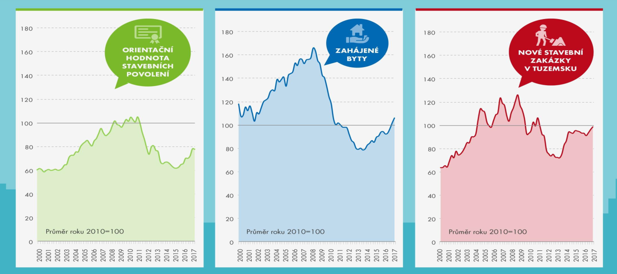
ZDROJ: ČSÚ
Více investic je dlouhodobě plánováno na novou výstavbu [(215,5 mld. Kč, tj. 61 % z celkové hodnoty (2017)] než na změny dokončených staveb [(137,5 mld. Kč (2017)]. Na nové výstavbě se nejvíce podílely bytové budovy a na změnách dokončených staveb nebytové budovy.
Obrázek 2: Orientační hodnota staveb, 2009–2017 (mil. Kč)
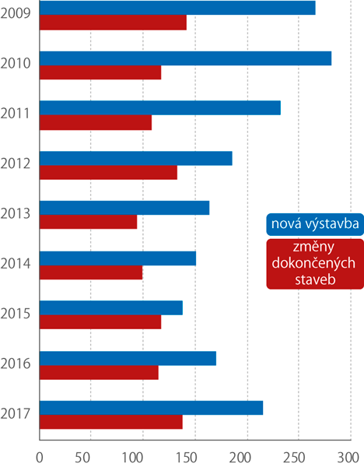
ZDROJ: ČSÚ
Podle kategorií výstavby se dlouhodobě více investuje do výstavby nebytových než bytových budov. Výjimkou byly roky 2014 a 2015; v roce 2016 se trend zase obrátil. V roce 2017 byly předpokládané investice do nebytových budov ve výši 129,2 mld. Kč, což bylo 37 % z celkové orientační hodnoty vydaných stavebních povolení. Ve srovnání s rokem 2016 byl zaznamenán růst o sedminu. Podíl orientační hodnoty stavebních povolení vydaných na budovy bytové je nižší než v případě nebytových budov. V roce 2017 meziročně vzrostla orientační hodnota bytových budov o 19,6 %. Předpokládané investice činily 102,8 mld. Kč (29 %). Orientační hodnota ostatních staveb měla nejvyšší podíl na celkové očekávané hodnotě v roce 2014 (31 %) a v roce 2017 (29 %). Plánované investice na ostatní stavby činily 102,7 mld. Kč, což bylo meziročně více o 43,7 %.
Nejnižší podíl na celkové hodnotě vydaných stavebních povolení tvoří dlouhodobě plánované investice pro stavby na ochranu životního prostředí. V roce 2017 meziročně vzrostla orientační hodnota pro tyto stavby na 28,7 mld. Kč. Pětiprocentní podíl byl od roku 2000 nejnižší. Města a obce je využívají na výstavby čistíren odpadních vod, kanalizací a vodovodů. Výši plánovaných investic na stavby pro ochranu životního prostředí, nebytové budovy a zejména na ostatní stavby ovlivňuje čerpání financí z evropských fondů a přidělování veřejných financí.
Nejvyšší orientační hodnota vydaných stavebních povolení byla ve Středočeském kraji, kde se jednalo hlavně o nové bytové budovy, nejnižší pak v nejmenším kraji republiky – Karlovarském.
Až do roku 2015 se do staveb nebytových budov investovalo především v hl. m. Praze. Od roku 2016 to již bylo v krajích Jihomoravském, Středočeském a Ústeckém, v roce 2017 pak hlavně v Ústeckém kraji zejména na výstavbu velkých průmyslových staveb a na infrastrukturu. Nejvíce peněz na ochranu životního prostředí se vydalo v krajích Jihomoravském, Středočeském a Moravskoslezském, kde byl vysoký podíl investic do ostatních staveb, zejména do dopravní infrastruktury.
Obrázek 3: Meziroční změny orientační hodnoty stavebních povolení, 2010 - Q1 2018
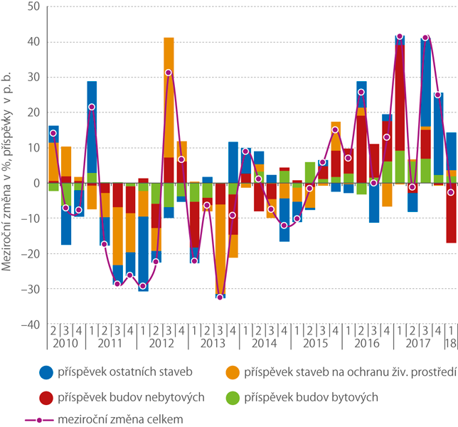
ZDROJ: ČSÚ
V lednu až březnu 2018 bylo podle společnosti EEIP, a.s. stavebními úřady vydáno 18 086 stavebních povolení, což v porovnání se stejným obdobím roku 2017 představuje pokles o 4,1 %. Jednalo se o čtvrtou nejnižší hodnotu od roku 1999. Počet vydaných stavebních povolení klesl téměř ve všech kategoriích výstavby, mírně rostl u staveb na ochranu životního prostředí. Orientační hodnota povolených staveb činila 77,6 mld. Kč. V porovnání se stejným obdobím roku 2017 klesla o 2,8 % z důvodu vysoké základny (tehdy byla povolena velká průmyslová stavba; pokud by se modelově odečetla tato hodnota, činil by meziroční růst více než 10 %). Na celkové výstavbě měly vyšší podíl plánované investice na novou výstavbu (63 %). Jejich orientační hodnota meziročně klesla o 2,2 %, když dosáhla 48,5 mld. Kč. Orientační hodnota stavebních povolení na změny dokončených staveb klesla od počátku roku do konce března meziročně o 3,7 % a činila 29,0 mld. Kč.
Obrázek 4: Orientační hodnota stavebních povolení podle kategorií výstavby, 2017
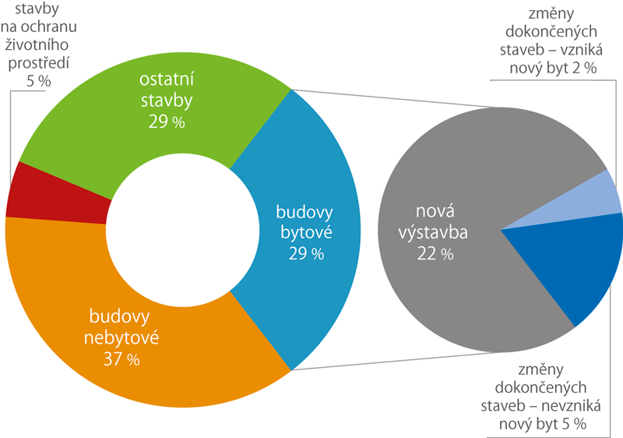
ZDROJ: ČSÚ
V roce 2017 bylo postaveno celkem 16 365 nových bytových budov, ve kterých bylo dokončeno 28 569 bytů. Více než polovina bytů byla dokončena v rodinných domech. Na jejich výstavbu se vynaložilo 51 mld. Kč. Náklady na výstavbu jednoho bytu činily 3,4 mil. Kč. Rodinné domy se nejčastěji stavěly v dispozici 4+1, menších bytů bylo naprosté minimum. Obytná plocha rodinných domů dokončených v roce 2017 se pohybovala od 20 m² do 500–700 m² a v průměru činila 92 m². Výstavba jednoho rodinného domu trvala v průměru tři a půl roku, ale jednotlivé domy se stavěly od půl roku po desítky let. (Zdroj: http://www.statistikaamy.cz/2018/07/naklady-na-dokonceny-byt-v-rodinnem-domku-34-mil-v-bytovem-dome-22-mil-kc/)

Graf 3: STAVEBNÍ PRÁCE „S“, Podle klasifikace stavebních děl
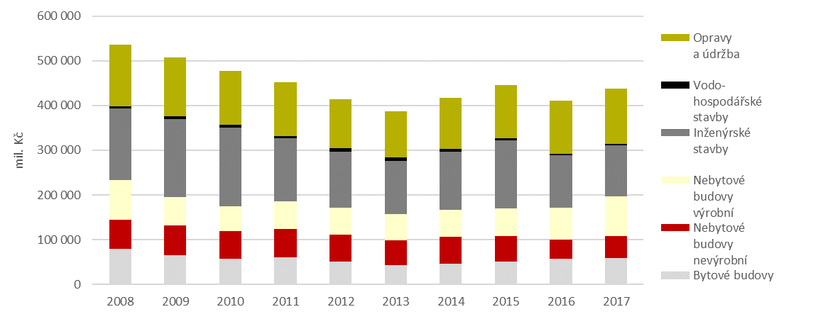
Zdroj: ČSÚ, MPO
Poslední dvě tabulky v této části zachycují počet veřejných zakázek ve stavebnictví, neboť veřejný sektor je jedním z největších poptávajících stavební práce. V tabulkách lze pozorovat negativní trend, pokud jde o počet i výslednou cenu zadaných veřejných zakázek.
Tabulka 2: Zadané zakázky na stavební práce v letech 2014–2016
 | 2014 |  | 2015 |  | 2016
Kategorie stavebních prací | Počet zadaných VZ | Výsledná cena v Kč bez DPH | Počet zadaných VZ | Výsledná cena v Kč bez DPH | Počet zadaných VZ | Výsledná cena v Kč bez DPH
Výstavba a rekonstrukce budov | 1 213 | 19 031 255 727 | 1 103 | 11 348 642 327 | 713 | 11 647 224 003
Liniové a inženýrské stavby | 2 446 | 63 422 709 990 | 2 438 | 70 019 272 444 | 2 000 | 44 798 257 281
Pomocné stavební práce | 596 | 14 587 067 380 | 636 | 14 842 513 745 | 355 | 6 545 701 984
Ostatní blíže nespecifikované stavební práce | 2 014 | 31 272 594 246 | 1 975 | 22 519 743 557 | 1 274 | 16 313 051 822
Zdroj: MMR

Tabulka 3: Zadané zakázky na stavební práce v letech 2014–2016 – průměrná velikost zakázky v mil. Kč
Rok | 2014 | 2015 | 2016
Liniové a inženýrské stavby | 26 | 29 | 22
Pomocné stavební práce | 24 | 23 | 18
Výstavba a rekonstrukce budov | 16 | 10 | 16
Ostatní - blíže nespecifikované stavební práce | 16 | 11 | 13
Stavební práce celkem | 20 | 19 | 18
Zdroj: MMR
Procesní dynamiku v oblasti stavebnictví lze odvodit i ze statistiky počtu stavebních povolení. V rámci zdrojů ČSÚ jsou dostupná data z této oblasti za období 2005 - 2017 jak pro celou ČR, tak i pro jednotlivé kraje. Pro představu o dynamice a trendu jejich změn slouží indexová analýza uvedená v následující tabulce. Indexy jsou konstruovány tak, že výsledné poměry jsou vždy vztaženy k pevné základně, tj. roku 2005.
Z analýzy vyplývá jednoznačný a dlouhodobě klesající trend počtu vydaných stavebních povolení. Není bez zajímavosti, že v roce 2017 dosahuje hodnota veškerých vydaných stavebních povolení v ČR úrovně cca 59 % ve srovnání s rokem 2005. Ohledně mezních hodnot v rámci jednotlivých krajů vykazuje největší pokles hlavní město Praha (dosahuje cca 41% úrovně roku 2005) a nejmenší pokles vykazuje Pardubický kraj (dosahuje cca 79% úrovně roku 2005).
V této souvislosti je třeba upozornit, že v roce 2017 nabyl účinnosti nový stavební zákon, který rozšířil okruh staveb, které nevyžadují stavební povolení. Tento okruh staveb byl dále rozšířen velkou novelou stavebního zákona, která nabyla účinnosti v roce 2013. Data, která by zohledňovala tyto právní úpravy, nejsou k dispozici.
Tabulka 4: Počet stavebních povolení v ČR za období 2005 – 2017 – indexová srovnávací analýza (výchozí srovnávací báze je období 2005)
 | 2005 | 2006/2005 | 2007/2005 | 2008/2005 | 2009/2005 | 2010/2005 | 2011/2005
Česká republika | 1,00 | 0,95 | 0,82 | 0,86 | 0,79 | 0,74 | 0,75
z toho kraj:
Hl. m. Praha | 1,00 | 0,96 | 0,86 | 0,79 | 0,72 | 0,69 | 0,65
Středočeský | 1,00 | 0,95 | 0,81 | 0,84 | 0,79 | 0,74 | 0,77
Jihočeský | 1,00 | 1,06 | 0,96 | 0,98 | 0,91 | 0,84 | 0,87
Plzeňský | 1,00 | 0,89 | 0,68 | 0,81 | 0,74 | 0,78 | 0,68
Karlovarský | 1,00 | 0,92 | 0,77 | 0,77 | 0,76 | 0,72 | 0,73
Ústecký | 1,00 | 0,94 | 0,85 | 0,86 | 0,94 | 0,85 | 0,81
Liberecký | 1,00 | 0,91 | 0,71 | 0,78 | 0,76 | 0,76 | 0,75
Královéhradecký | 1,00 | 0,87 | 0,75 | 0,80 | 0,75 | 0,70 | 0,69
Pardubický | 1,00 | 0,96 | 0,91 | 1,00 | 0,87 | 0,86 | 0,96
Vysočina | 1,00 | 0,94 | 0,89 | 1,04 | 0,99 | 0,87 | 0,93
Jihomoravský | 1,00 | 0,92 | 0,76 | 0,77 | 0,61 | 0,58 | 0,59
Olomoucký | 1,00 | 0,94 | 0,76 | 0,67 | 0,65 | 0,62 | 0,61
Zlínský | 1,00 | 0,97 | 0,92 | 0,99 | 0,83 | 0,75 | 0,74
Moravskoslezský | 1,00 | 1,00 | 0,92 | 1,00 | 0,96 | 0,86 | 0,94
 | 2012/2005 | 2013/2005 | 2014/2005 | 2015/2005 | 2016/2005 | 2017/2005
Česká republika | 0,68 | 0,59 | 0,56 | 0,56 | 0,58 | 0,59
z toho kraj:
Hl. m. Praha | 0,61 | 0,47 | 0,45 | 0,44 | 0,44 | 0,41
Středočeský | 0,69 | 0,58 | 0,57 | 0,60 | 0,61 | 0,62
Jihočeský | 0,81 | 0,71 | 0,67 | 0,64 | 0,71 | 0,71
Plzeňský | 0,68 | 0,62 | 0,52 | 0,54 | 0,59 | 0,61
Karlovarský | 0,68 | 0,65 | 0,60 | 0,54 | 0,57 | 0,55
Ústecký | 0,80 | 0,62 | 0,58 | 0,57 | 0,64 | 0,61
Liberecký | 0,69 | 0,63 | 0,56 | 0,56 | 0,58 | 0,57
Královéhradecký | 0,65 | 0,52 | 0,49 | 0,46 | 0,52 | 0,53
Pardubický | 0,88 | 0,75 | 0,70 | 0,71 | 0,77 | 0,79
Vysočina | 0,83 | 0,72 | 0,58 | 0,59 | 0,65 | 0,66
Jihomoravský | 0,53 | 0,51 | 0,49 | 0,55 | 0,49 | 0,49
Olomoucký | 0,55 | 0,50 | 0,49 | 0,45 | 0,46 | 0,50
Zlínský | 0,66 | 0,60 | 0,56 | 0,53 | 0,61 | 0,63
Moravskoslezský | 0,79 | 0,68 | 0,62 | 0,64 | 0,65 | 0,66
Zdroj: ČSÚ

Definice problému

Ztráta makroekonomického výstupu z oddalování realizace výstavby
Investice do výstavby se všeobecně považují za investice s vysokým fiskálním multiplikátorem, tedy s vysokým vlivem na hrubý domácí produkt (HDP), a tím pádem i na daňové příjmy do veřejných rozpočtů. V této kapitole je snaha přiblížit a kvantifikovat, jakým způsobem ovlivňují investice do výstavby ekonomiku země. Tato kvantifikace bude pracovat pouze s dopady v investiční fázi projektu, tedy prozatím nezohlední, jaké přínosy má stavba po uvedení do provozu.
Nejprve se zvýšení produkce projeví skrze zvýšení poptávky po stavebních pracích (nezohlední-li se pro jednoduchost projekční práce před samotnou výstavbou). Tento jev lze rozdělit na přímý a nepřímý multiplikační efekt. Nepřímý multiplikační efekt je způsoben tím, že výstup jednoho odvětví je zároveň vstupem dalších odvětví národního hospodářství a naopak. Meziodvětvová tabulka explicitně zachycuje vztahy mezi jednotlivými odvětvími a poskytuje detailní statistický obraz ekonomiky v daném roce. Široké spektrum odvětví dodávajících do stavebnictví a užití dodávek zachycují následující obrázky. Z těchto obrázků je vidět, kteří dodavatelé budou těžit z prosperity stavebnictví podpořené příznivější regulací a jakým způsobem budou využity zdroje vytvořené stavebním sektorem.

Obrázek 5: Dodávky do stavebnictví
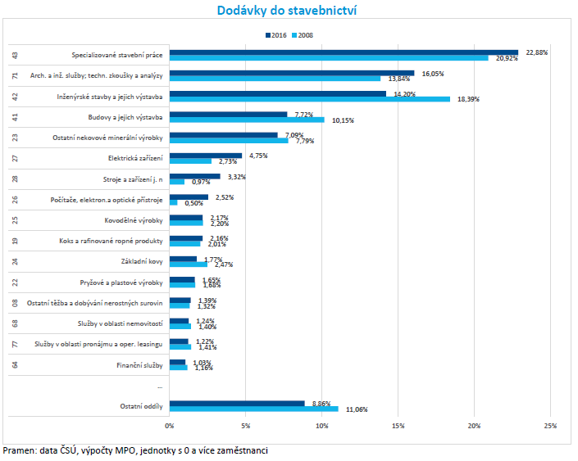
Zdroj: Stavebnictví České republiky 2017, MPO
Obrázek 6: Užití dodávek do stavebnictví
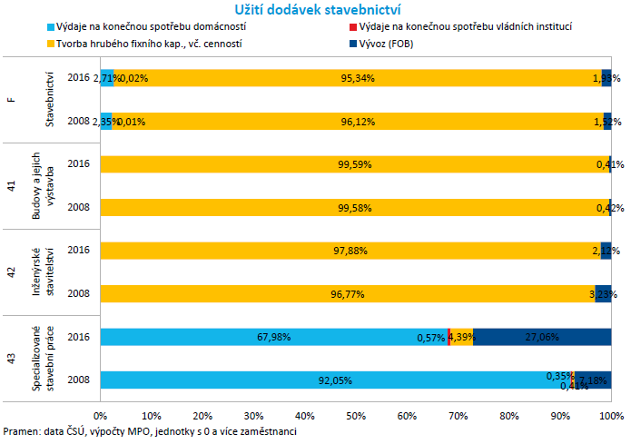
Zdroj: Stavebnictví České republiky 2017, MPO
Na základě symetrické input-output tabulky lze vypočítat transakční multiplikátor jednotlivých odvětví, tedy o kolik se v průměru zvýší produkce ekonomiky při realizaci investice. K výpočtu transakčního multiplikátoru se využije tzv. Leontiefovy inverzní matice, což je pro počet s maticemi obdoba vzorce pro výpočet součtu nekonečné řady. Tím se získají transakční multiplikátory jednotlivých odvětví.
Pokud chceme zjistit multiplikátor HPH, musíme ještě Leontiefovu inverzní matici vynásobit vektorem poměrů přidaných hodnot všech produktů na jejich produkci. Podobně lze postupovat i v případě importu, osobních nákladů a daní z produkce bez dotací (obsahující především nepřímé daně - DPH a spotřební daně). Následující tabulka shrnuje výši multiplikátorů při investici do výstavby.
Tabulka 5: Multiplikační efekty z meziodvětvové analýzy (na základě dat 2015)
2015 | 41 - Budovy a jejich výstavba | 42 - Inženýrské stavby a jejich výstavba | 43 - Specializované stavební práce
přímý a nepřímý | 2,403216546 | 2,387823914 | 1,87859852
indukovaný | 0,683735465 | 0,598888711 | 0,779101008
celkový dopad | 3,086952011 | 2,986712625 | 2,657699528
Zdroj: EEIP na základě input-output tabulek CSÚ
Z výše uvedené tabulky je patrné, že jeden investovaný milion do výstavby zvýší domácí produkci o 1,88 – 2,4 mil. Kč dle kategorie stavby. Růst produkce se však neprojeví pouze skrze stavby a stavební práce, ale i přes ostatní produkty, které jsou vstupy při realizaci staveb (přibližně 47% celkového multiplikátoru se projeví díky nepřímému multiplikačnímu efektu).
Toto však nejsou zdaleka všechny přínosy realizace staveb. Zvýšení poptávky ve všech odvětvích, zapříčiněné nárůstem stavebních prací, přináší i vyšší příjmy zaměstnanců a provozní přebytek. Zvýšení příjmů zaměstnanců vede k nárůstu spotřeby jejich domácností (míra nárůstu závisí na mezním sklonu ke spotřebě). Provozní přebytek je zdaněn a pak buď převeden do zahraničí, nebo zůstane v ČR a je využit pro investice nebo spotřebu majitelů společností. To opět přináší dodatečný nárůst spotřeby, přičemž část spotřeby je uspokojena domácí produkcí a část importem.
Na základě meziodvětvové analýzy a zjednodušených předpokladů lze kvantifikovat fiskální multiplikátory (zatím pro realizační fázi). Důležité je zmínit, že se jedná o multiplikátory, které předpokládají nekonečnou řadu, tedy, že na základě popsaného mechanismu bude docházet k navýšení spotřeby dále, do nekonečna. Z tohoto důvodu budou ve skutečnosti fiskální multiplikátory mírně nižší než zde vyčíslené.
Celkově tak jeden investovaný milion Kč ve stavebnictví má potenciál zvýšit produkci ČR až o 3,09 mil. Kč. Další přínosy národnímu hospodářství poplynou i po dokončení a uvedení stavby do užívání. Projekty jsou realizovány jen tehdy, je-li IRR [vnitřní výnosové procento (Internal Rate of Return)] > stanovená minimální míra návratnosti [často WACC - průměrné náklady kapitálu (Weighted Average Cost of Capital); alternativní náklady kapitálu či jinak průměrná cena, za kterou je využíván poskytnutý kapitál].
Oddalování realizace stavby zapříčiňuje nejen oddálení či v některých případech i zmaření přínosů staveb, ale u veřejných zakázek pak zde hraje roli i další element, a tím je možnost využití evropských strukturálních fondů pro financování vybraných projektů (objemově nejčastěji dopravní či energetické infrastruktury). Při nedostatečném zrychlení povolovacího procesu se zvyšuje riziko nevyčerpání těchto prostředků.
Z makroekonomického hlediska mají strukturální fondy hlavní přínos pro ČR především skrze veřejné výdaje a soukromé investice, u kterých je dosaženo multiplikativního efektu díky spolufinancování ze zdrojů EU. Tyto investice mají významný vliv na HDP, zaměstnanost a další důležité makroekonomické indikátory především díky pákovému efektu. Následující schéma ilustruje, jak konkrétně investice do výstavby, podpořená z evropských fondů, ovlivňuje přes tvorbu HPH českou ekonomiku.
Obrázek 7: Vliv zdrojů investic do výstavby v rámci operačních programů na českou ekonomiku
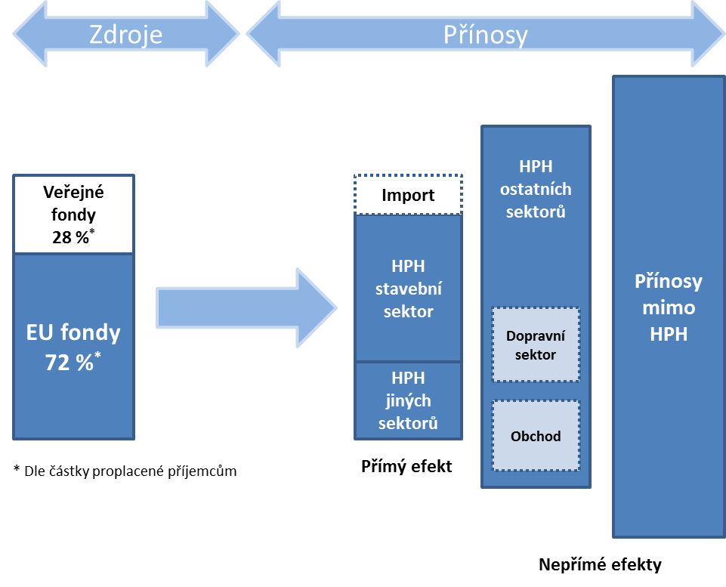
Zdroj: EEIP - Přínosy strukturálních fondů a kohezní politiky v České republice, 2014
Obrázek znázorňuje pákový efekt, kterého je dosaženo díky možnosti využívat zdroje z evropských fondů. Nejprve je za evropské prostředky doplněné o veřejné zdroje ČR, případně i o soukromé prostředky na základě principu spolufinancování zrealizována stavba, která má přímý dopad na HPH stavebního sektoru. Dále již fungují multiplikativní efekty popsané v předešlé části. Po ukončení realizace stavby přichází fáze užití stavby, která přináší řadu dalších pozitivních synergických efektů.
Ztráta z oddálení uvedení stavby do provozu závisí na vnitřním výnosovém procentu a výnosu z alternativního využití finančních prostředků. Při výpočtu ekonomické ztráty je proto důležité, v jaké fázi projektu byla stavba zdržena, a tedy jaké bylo alternativní využití zdrojů v okamžiku, kdy došlo ke zdržení. Pro ilustraci si představme, že ke zdržení o jeden rok došlo ve fázi stavebního řízení, kde již byla zpracována kompletní projektová dokumentace. Dále předpokládejme, že 10% investičních nákladů představují výdaje v přípravné fázi a zbylých 90% samotná výstavba. Při oddálení realizace stavby dochází k vyšší ztrátě z důvodu již investovaných prostředků na vypracování dokumentace apod., protože tyto prostředky již nemají alternativní využití, při němž by došlo ke zhodnocení. Naopak ztráta z oddálení realizace stavby je v případě, kdy ještě nebyly vynaloženy žádné prostředky (nebo jejich větší část – v uváděném případě 90% z celkových nákladů) menší než u již proinvestovaných projektů. Výše ztráty pak závisí na diskontní míře, která odpovídá rizikovosti projektu. Pro vysvětlení uveďme teoretický příklad s jednoduchými hodnotami pro ilustraci postupu výpočtu, který budeme při hodnocení přínosů využívat. Předpokládejme pro ilustraci vnitřní výnosové procento konkrétní stavby 6 % a požadovanou diskontní míru 5 %. Pak teoretická ztráta při ročním zdržení projektu za 1 mld. Kč v případě již investovaných 10 % prostředků bude činit 5,66 mil. Kč a ztráta počítaná z oddálení výstavby (včetně oddálení vynaložení finančních prostředků) 8,91 mil. Kč, celkově tedy 14,571 mil. Kč.
Další aspekt výpočtu ztráty představují evropské fondy. Pro ně neplatí jako pro případ zdrojů soukromých investorů či ze státního rozpočtu, že v případě, kdy nejsou čerpány, tak mají alternativní využití v jiném projektu s kladným výnosem. I kdybychom předpokládali optimistickou variantu, že se nevyčerpané zdroje ze strukturálních fondů převedou do příštího programového období, budou převedeny jen v nominální výši, tj. nebude docházet k jejich zhodnocení. U projektů, u nichž je počítáno s kofinancováním ze strukturálních fondů, je proto racionální předpokládat, že v případě posunu realizace stavby nebude docházet ke zhodnocení příslušných evropských prostředků. V horším, a nikoli nepravděpodobném případě nebudou čerpány vůbec a bude docházet nejen k jejich čisté ztrátě, ale i ke ztrátě příležitosti jejich multiplikace.
Důvody časových posunů uvedení jednotlivých staveb do provozu se v rámci ČR různí. Pro účely tohoto dokumentu budeme vycházet z průměrných poměrů nákladovosti mezi před-přípravnou a přípravnou fází a realizační částí projektů, odhadnutých na základě konzultací. Dále budeme při kalkulaci socioekonomických přínosů využívat diskontní míru 5 %.
Dle analýz provedených při přípravě hodnocení dopadů regulace (RIA) k věcnému záměru zákona o liniových dopravních stavbách (2014) způsobují největší ztráty problémy ve fázi územního řízení a výkupu a vyvlastnění pozemků (obojí přibližně 40%). V těchto částech povolovacího procesu je proto největší potenciál pro zlepšení současného stavu. Jen u vybraných silničních staveb (viz následující tabulky – vybrány byly velké stavby, za které byly dostupná data) představovalo zdržení oproti investičnímu záměru ztrátu 22,4 mld. Kč; u železničních staveb 2,75 mld. Kč (menší výběr než v případě silničních staveb provedený stejným postupem jako u silničních staveb). V průměru u silničních staveb vychází, že prodloužení povolovacího procesu o jeden rok představuje zvýšení nákladů (jen na oddálení přínosů výstavby) o 5,07%. U železničních dopravních staveb je to 5,72%.
Tabulka 6: Ekonomické ztráty z oddálení přínosů vybraných silničních staveb
Název akce | Aktuální  stav | Délka hlavní trasy (v km) | Převládající důvod oddálení výstavby | Zdržení v letech | Ztráta  (v mil. Kč)
D1 0136 Říkovice-Přerov | Akce v přípravě | 10,10 | výkup/vyvlastnění | 11,0 | 1 251,8
D3 0301 Praha - Jílové | Akce v přípravě | 9,33 | EIA/územní plán | 7,4 | 119,1
D3 0302 Jílové - Hostěradice | Akce v přípravě | 4,85 | EIA/územní plán | 5,4 | 112,9
D3 0303 Hostěradice - Václavice | Akce v přípravě | 11,30 | EIA/územní plán | 5,4 | 119,9
D3 0304 Václavice - Voračice | Akce v přípravě | 16,52 | EIA/územní plán | 6,5 | 50,0
D3 0305/I Voračice - Nová Hospoda | Akce v přípravě | 16,83 | EIA/územní plán | 7,5 | 50,0
D3 0307 A Tábor - Soběslav | Smlouva o dílo na realizaci | 16,30 | výkup/vyvlastnění | 3,8 | 1 351,5
D3 0309/III Borek – Úsilné | Akce v přípravě | 3,16 | výkup/vyvlastnění | 6,1 | 514,9
D3 0310/I Úsilné - Hodějovice | Akce v přípravě | 7,20 | územní řízení | 10,0 | 0,1
D3 0310/II Hodějovice - Třebonín | Akce v přípravě | 12,55 | výkup/vyvlastnění | 9,0 | 0,1
R1 511 Běchovice - D1 | Akce v přípravě | 12,57 | územní řízení | 10,9 | 1 500,0
R1 518 Ruzyně - Suchdol | Akce v přípravě | 0,00 | obstrukce OS a procesní chyby v ÚŘ | 12,6 | 1 375,4
R1 519 Suchdol - Březiněves | Akce v přípravě | 0,00 | obstrukce OS a procesní chyby v ÚŘ | 12,6 | 1 375,4
R35 Časy - Ostrov | Akce v přípravě | 13,50 | výkup/vyvlastnění | 3,5 | 2 734,8
R35 Opatovice nad Labem - Časy | Akce v přípravě | 12,61 | výkup/vyvlastnění | 2,5 | 2 734,8
R4 Čimelice - Mirotice | Akce v přípravě | 8,46 | výkup/vyvlastnění | 11,2 | 103,3
R4 Mirotice, rozšíření | Akce v přípravě | 3,52 | územní řízení | 11,9 | 4,6
R48 Rychaltice - Frýdek Místek | Smlouva o dílo na realizaci | 7,14 | výkup/vyvlastnění | 5,3 | 38,9
R49 4901 Hulín - Fryšták | Smlouva o dílo na realizaci | 17,30 | stavební řízení | 7,9 | 1 158,7
R49 4902.1 Fryšták - Lípa 1. etapa | Akce v přípravě | 1,70 | EIA/územní řízení | 8,7 | 748,3
R49 4902.2 Fryšták - Lípa 2.etapa | Akce v přípravě | 13,50 | EIA/územní řízení | 8,3 | 735,7
R49 4903 Lípa - Pozděchov | Akce v přípravě | 12,50 | EIA/územní řízení | 11,1 | 232,3
R49 4904 Pozděchov - Horní Lideč | Akce v přípravě | 8,40 | EIA/územní řízení | 11,1 | 245,0
R49 4905 Horní Lideč - hranice ČR/SR | Akce v přípravě | 6,25 | EIA/územní řízení | 14,1 | 248,1
R52 5204 Pohořelice – Ivaň | Akce v přípravě | 6,90 | územní řízení | 8,9 | 79,9
R52 5206 Perná - st. hranice ČR/Rakousko | Akce v přípravě | 8,19 | územní řízení | 6,9 | 103,0
R55 5506 Napajedla – Babice | Akce v přípravě | 8,43 | územní řízení | 8,5 | 1352,7
R55 5507 Babice - Staré Město | Akce v přípravě | 8,50 | územní řízení | 8,2 | 1 209,4
R55 5508 Staré Město - Moravský Písek | Akce v přípravě | 8,76 | územní řízení | 9,6 | 387,9
R55 5509 Moravský Písek - Bzenec | Akce v přípravě | 4,13 | územní řízení | 9,6 | 387,9
R55 5510 Bzenec - Bzenec Přívoz | Akce v přípravě | 3,20 | územní řízení | 8,6 | 387,8
R55 5511 Bzenec Přívoz - Rohatec | Akce v přípravě | 10,60 | EIA | 8,6 | 387,8
R55 5512 Rohatec – Lužice | Akce v přípravě | 11,50 | EIA | 12,6 | 387,8
R55 5513 Lužice – Břeclav | Akce v přípravě | 12,00 | EIA | 12,6 | 387,8
R7 MÚK Droužkovice - MÚK Nové Spořice | Smlouva o dílo na realizaci | 6,40 | výkup/vyvlastnění | 2,5 | 407,7
R7 Postoloprty zkapacitnění obchvatu | Akce v přípravě | 4,85 | územní řízení | 10,3 | 134,9
Zdroj: výpočet EEIP na základě dat z ŘSD

Tabulka 7: Ekonomické ztráty z oddálení přínosů vybraných železničních staveb
Název akce | Zdržení v letech | Investiční náklady  (v mil. Kč) | Vnitřní výnosové procento | Ztráta  (v mil. Kč)
Optimalizace trati Bystřice nad Olší - Český Těšín | 3,0 | 2 820,5 | 6,83 % (dle schválené SP 2011) | 194,3
Optimalizace trati Český Těšín – Dětmarovice | 3,5 | 2 798,5 | 6,83 % (dle schválené SP 2011) | 190,4
Optimalizace trati Ostrava Kunčice - Frýdek Místek - Český Těšín, vč. PEÚ a optimalizace žst. Č. Těšín, 1. část | 6,9 | 2 971,1 | 7,6 % | 244,0
Optimalizace trati Ostrava Kunčice - Frýdek Místek - Český Těšín, vč. PEÚ a optimalizace žst. Č. Těšín, 2. část | 4,8 | 4 596,0 | akce v přípravě
Optimalizace trati Český Těšín - Dětmarovice, část v km 332,200 - 333,076 | 1,6 | 307,1 | 6,1 % | 16,9
Optimalizace trati Praha Smíchov (mimo) - Černošice (mimo) | 3,5 | 2 257,8 | 6,03 % (dle schválené SP 2010) | 122,6
Optimalizace trati Černošice (včetně) – Beroun (mimo) | 4,3 | 4 350,0 | 6,03 % (dle schválené SP 2010) | 235,9
Modernizace traťového úseku Praha Běchovice - Úvaly | 5,7 | 1 736,1 | 14,5 % | 502,9
Elektrizace tratě vč. PEÚ Brno - Zastávka u Brna | 3,8 | 3 706,8 | 7,8 % | 316,6
Rekonstrukce trati Praha Smíchov - Rudná - Beroun | 2,9 | 764,6 | 7,1 % | 54,8
Průjezd železničním uzlem Ústí nad Orlicí | 2,9 | 1 082,2 | 5,6 % | 50,8
Optimalizace traťového úseku Praha Hostivař - Praha hl. n., I. část - žst. Praha Hostivař | 1,4 | 1 214,3 | 6,2 % | 68,8
Modernizace trati Rokycany – Plzeň | 3,8 | 4 995,4 | 6,03 % (dle schválené SP 2010) | 271,5
Modernizace trati Sudoměřice – Votice | 1,8 | 5 999,5 | 5,71 % (dle schválené ASP 2012) | 295,5
Modernizace trati Veselí n. L. – Tábor - II. část, úsek  Veselí n. L. - Doubí u Tábora 2. etapa: Soběslav - Doubí | 2,9 | 3 510,0 | 5,71 % (dle schválené ASP 2012) | 172,7
Zdroj: EEIP na základě dat SŽDC
Pokud se podíváme na ostatní náklady vyjmenované v následujícím odstavci a indukované dlouhým povolovacím procesem liniových dopravních staveb (tj. nejedná se o náklady spojené s tím, že stavbu mohu začít užívat a mít z ní přínosy déle, které byly odhadnuty výše), rostly dle Věstníku NKÚ (2013) v období 2008 – 9/2012 nejvíce předpokládané náklady v průběhu územních řízení (nárůst činil 21,9 mld. Kč) a stavebních řízení (nárůst činil 5,9 mld. Kč).
Nejvíce rostly předpokládané náklady v průběhu územních řízení a stavebních řízení. Náklady zvyšovala rostoucí cena stavebních prací, náklady na přepracování dokumentace apod. Náklady zvyšovaly i požadavky účastníků územních a stavebních řízení na zařazení dodatečných stavebních objektů nebo na změny těch stávajících. Tyto požadavky však nebyly v některých případech dostatečně odůvodněné, a pokud byly odmítnuty, docházelo k dalším průtahům v přípravě staveb. Ne všechny tyto dodatečné náklady je však možné přičíst na vrub pouhému prodlužování přípravné fáze. Také není možné počítat zvýšené náklady na výstavbu z důvodu zařazení dodatečných stavebních objektů jako čistou ztrátu, protože i tyto objekty (ač mnohdy neefektivní) mají nějaké přínosy. Konzervativní odhad ztrát způsobených prodlužováním povolovacího procesu (bez efektu oddálení přínosů stavby) je dle údajů NKÚ a konzultací s ŘSD a SŽDC 3 % na 1 rok.
Z makroekonomického pohledu tedy budeme počítat, že pokud se podaří zkrátit povolovací proces liniových dopravních staveb o jeden rok, přínosy z tohoto zkrácení budou představovat 8,07% investičních nákladů u silničních staveb a 8,72% u železničních staveb (jde o součet dvou výše uvedených hodnot).
Jak se bude rozpočet SŽDC a ŘSD vyvíjet v budoucnu není jasné. Dle výše uvedené RIA budeme předpokládat, že přibližně 44 mld. Kč (25 mld. Kč u silničních staveb a 19 mld. Kč u železničních) ročně bude investováno do výstavby nových liniových dopravních staveb, které musí projít povolovacím procesem. Podaří-li se zkrátit povolovací proces o jeden rok, očekáváme (na základě výpočtů a odhadů výše) roční přínosy 2,02 mld. Kč u silničních staveb a 1,66 mld. Kč u železničních staveb.
U ostatních kategorií staveb využijeme údajů z RIA k návrhu zákona, kterým se mění zákon stávající stavební zákon a další související zákony (zákon č. 225/2017Sb.), abychom nemuseli dotčené subjekty zatěžovat vyplňováním dotazníkového šetření. Nepředpokládáme, že by se od roku 2017 níže uvedené hodnoty výrazněji změnily.

Tabulka 8: Předpoklady pro výpočet přínosů ze zkrácení přípravné fáze výstavby komerčních nemovitostí a bytové výstavby
 | Komerční nemovitosti | Developerská bytová výstavba
Roční přínos ze zkrácení | 8 % investičních nákladů | 8 % investičních nákladů
Přínos ze zkrácení o 1 měsíc | 0,67 % | 0,67 %
Výše investic / rok | 20 mld. Kč | 20 mld. Kč
Zdroj: MMR

Konkrétní problémy spojené s oddalováním realizace výstavby
Konkrétní problémy spojené s oddalováním realizace výstavby pak mohou být následující:
- oddalování realizace výstavby vede i ke zvyšování nákladů na stavbu oproti plánovaným investičním výdajům (v důsledku růstu cen stavebních prací, cen pozemků apod.);
- ztráty představuje i zbytečné vynakládání prostředků z důvodu přerušování stavební činnosti (v případě nutnosti stavbu zakonzervovat), prodlužování a opakování činností;
- v důsledku oddalování výstavby a tím možných změn podmínek může dojít ke změně záměru znamenající náklady na nová řízení, příp. dodatečné náklady výstavby spojené se změnou projektu;
- dochází k neefektivnímu plánování kapacit u všech dotčených stran;
- dochází k neúměrnému zdražování staveb v důsledku obsahu množství stanovisek, námitek a připomínek, které je v průběhu jednotlivých řízení nutné zohlednit;
- u staveb ve veřejném zájmu mohou v důsledku dlouho trvajícího procesu vyvlastňování vzniknout dodatečné náklady ve formě potřeby vybudovat provizorní napojení na stávající komunikace apod.;
- při přiznávání odkladných účinků žalobám soudy ve správním soudnictví vznikají konzervace projektů na mnoho let (průměrná doba rozhodování Městského soudu v Praze v prvním stupni ve správním soudnictví je 3-4 roky, doba rozhodování Nejvyššího správního soudu je dalších 6 měsíců až 1 rok);
- při rušení již vydaných pravomocných povolení správními orgány v rámci přezkumných řízení či obnov řízení a soudy ve správním soudnictví se povolovací procesy dostávají i po letech od jejich skončení téměř na počátek a probíhají znovu bez ohledu na aktuální stav projektu či již probíhající stavby;
- při rušení územních plánů nebo jejich částí dochází k nemožnosti vydat povolení pro projekty, které byly připraveny investory a vlastníky pozemků v dobré víře a případně k zahajování obnov již pravomocně skončených povolovacích procesů;
- s ohledem na rychlý vývoj materiálů, technologií, požadavků na bezpečnost, užitnou hodnotu, ochranu životního prostředí, designu a představ o dobré architektuře projekty morálně zastarávají a v době dokončování po mnoha letech trvání povolovacích procesů již nepředstavují špičku světové architektury, jakkoli tak mohly být připravovány.
Průměrnou délku povolovacího procesu v ČR znázorňují další obrázky. S touto délkou povolovacího řízení bude dále pracováno při výpočtu přínosů z jeho zkrácení.

Obrázek 8: Celková doba správních povolovacích procesů pro všechny projekty ve výběrovém vzorku (bez soudního přezkumu)
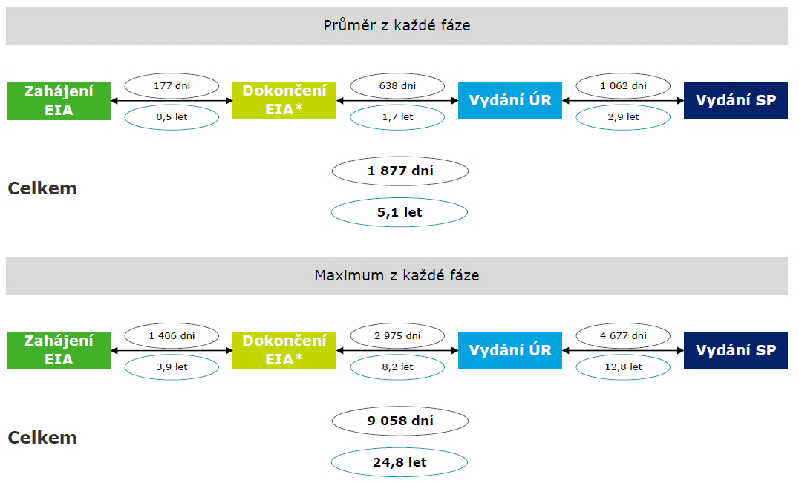
Zdroj: Deloitte
Pozn.: Počet rezidenčních projektů ve vzorku činil celkem 844 (s celkovým počtem bytů 42 047 a počtem rodinných domů 1 700).
Obrázek 9: Celková doba správních povolovacích procesů pro projekty ve výběrovém vzorku, které prošly celým povolovacím procesem (bez soudního přezkumu)
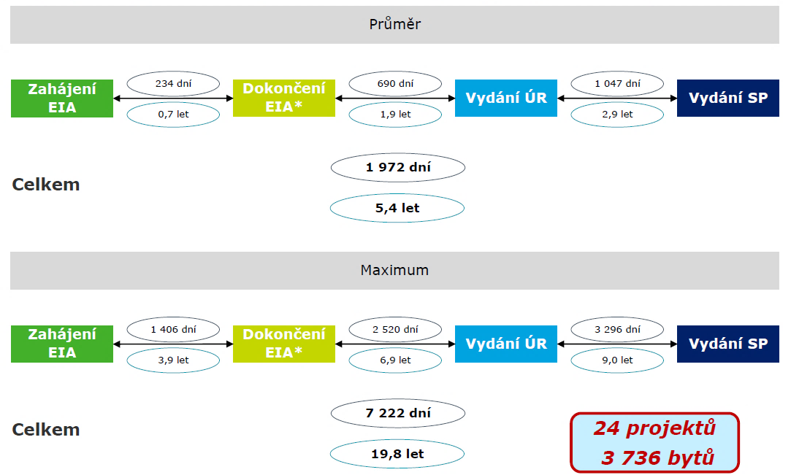
Zdroj: Deloitte
Pozn.: Počet rezidenčních projektů ve vzorku činil celkem 844 (s celkovým počtem bytů 42 047 a počtem rodinných domů 1 700); z toho projektů, které prošly celým legislativním procesem, bylo 24 (3.736 bytů).

Problémy dle jednotlivých věcných okruhů
Následující část hodnocení dopadů detailněji rozvádí současný stav a problémy identifikované výše. Tato část vychází především z konzultací uskutečněných v průběhu zpracovávání hodnocení dopadů s jednotlivými dotčenými subjekty. Seznam konzultovaných stran je uveden v závěrečné kapitole RIA 7. Konzultace.

Územní plánování
Územní plánování je proces, při němž dochází k závaznému předpokládanému určení způsobu využití území, a to na úrovni
- ČR – politikou územního rozvoje
- Krajů – v zásadách územního rozvoje
- obcí – v územních plánech, příp. regulačních plánech (v konkrétně vymezených plochách).
V rámci těchto dokumentů se například stanovuje, kudy povedou liniové dopravní stavby, kde lze vystavět průmyslovou zónu, kam se může rozšiřovat zástavba rodinných domů v obci, kde lze postavit komerční nemovitost, školu či jiný objekt občanské vybavenosti atd.
Vyžaduje-li to zákon, jsou jednotlivé stavby umisťovány v územním řízení, povolovány ve stavebním řízení a užívány na základě kolaudačního souhlasu nebo kolaudačního rozhodnutí. Umisťovat stavby a jejich změny na konkrétní pozemky však lze jen v souladu s výše uvedenými územně plánovacími dokumenty, nestanoví-li zákon jinak. Vlastníci pozemků mohou v procesu pořizování územně plánovacích dokumentů vyjádřit svůj nesouhlas se zařazením pozemku (viz dále).
Při pořizování územně plánovacích dokumentů se vychází z územně plánovacích podkladů. Územně plánovací podklady tvoří:
- Územně analytické podklady - obsahují zjištění a vyhodnocení stavu a vývoje území, jeho hodnot, omezení změn v území (limity využití území), záměrů na provedení změn v území, zjišťování a vyhodnocování udržitelného rozvoje území a určení problémů k řešení v ÚPD. Pořizuje je úřad územního plánování, kterým je obecní úřad obec s rozšířenou působností (OÚ ORP), pro svůj správní obvod, újezdní úřad pro území vojenského újezdu, krajský úřad pro území kraje a Ministerstvo pro místní rozvoj (MMR) v rozsahu nezbytném pro plnění svých úkolů.
- Územní studie - navrhuje, prověřuje a posuzuje možná řešení vybraných problémů, případně úprav nebo rozvoj některých funkčních systémů v území, například veřejné infrastruktury, územního systému ekologické stability, které by mohly významně ovlivňovat nebo podmiňovat využití a uspořádání území nebo jejich vybraných částí. Územní studie slouží k prověření různých rozvojových aktivit v území.
Zjednodušeně řečeno tak územně analytické podklady odpovídají na otázku „jaký je současný stav a jaké jsou problémy v území“, územní studie řeší otázky typu „jak daný problém řešit“.
Územně plánovací podklady slouží jako podklad pro pořizování závazných územně plánovacích dokumentů a jako podklad pro rozhodování v území.

Politika územního rozvoje (PÚR)
PÚR pořizuje MMR pro celé území ČR a schvaluje ji vláda. PÚR je závazná pro pořizování a vydávání ZÚR, ÚP, regulačních plánů a pro rozhodování v území.
Význam PÚR spočívá především ve vymezení ploch a koridorů pro důležité (nejen) infrastukturní stavby mezinárodního, republikového a nadregionálního významu. PÚR určuje ve stanoveném období požadavky na konkretizaci úkolů územního plánování v republikových, přeshraničních a mezinárodních souvislostech, zejména s ohledem na udržitelný rozvoj území, a určuje strategii a základní podmínky pro naplňování těchto úkolů. PÚR s ohledem na možnosti území koordinuje tvorbu a aktualizaci ZÚR, tvorbu a změny ÚP a regulačních plánů, tvorbu koncepcí schvalovaných ministerstvy a jinými ústředními správními úřady, které mají územní půmět řešitelný územním plánováním, a stanoví úkoly zajišťující tuto koordinaci.
K návrhu PÚR MMR zajistí vyhodnocení vlivů na udržitelný rozvoj území. Ve vyhodnocení vlivů na životní prostředí se popíší a vyhodnotí zjištěné a předpokládané závažné vlivy PÚR na životní prostředí a přijatelné alternativy naplňující cíle PÚR.
K návrhu PÚR se lze vyjádřit formou připomínek. MMR zašle návrh politiky územního rozvoje spolu s vyhodnocením vlivů na udržitelný rozvoj území ministerstvům, jiným ústředním správním úřadům a krajům, které mohou uplatnit svá stanoviska do 60 dnů po obdržení návrhu PÚR. MMR na internetu zveřejní návrh PÚR včetně vyhodnocení vlivů na udržitelný rozvoj území, oznámí místo a dobu konání veřejného projednání nejméně 30 dnů předem a stanoví lhůtu pro podání písemných připomínek obcí a veřejnosti, která nesmí být kratší než 30 dnů ode dne veřejného projednání. Připomínky se podávají MMR. PÚR finálně schvaluje vláda.
Jednou za 4 roky zpracovává MMR zprávu o uplatňování PÚR. Návrh zprávy lze také připomínkovat. Na základě této zprávy může vláda rozhodnout o potřebě PÚR aktualizovat či dokonce přepracovat.
Aktuální PÚR byla vládou schválena v roce 2009. V říjnu 2014 pořídilo MMR návrh Aktualizace č. 1 PÚR. Vláda předloženou aktualizaci schválila v dubnu následujícího roku. V současné době se zpracovává další zpráva o uplatňování PÚR.
PÚR je nepřezkoumatelný dokument. V praxi tento fakt znamená, že nelze napadnout koncepční záměr stavby jako takový a posouvá tak možné právní střety na úroveň ZÚR případně ÚP.

Zásady územního rozvoje (ZÚR)
ZÚR zpřesňují požadavky stanovené v PÚR pro celé území kraje. Vymezují například plochy a koridory nadmístního významu, plochy nebo koridory pro veřejně prospěšné stavby, veřejně prospěšná opatření apod. Pořizování (příprava) ZÚR je svěřena krajskému úřadu a jejich schválení zastupitelstvu kraje. ZÚR se pořizují pro celé území kraje a vydávají se formou opatření obecné povahy, tj. již není vyloučen jejich soudní přezkum. Jejich nedílnou součástí je vyhodnocení vlivů na trvale udržitelný rozvoj.
Box 1
Postup pořizování ZÚR je časově náročný, velmi zjednodušeně ho lze popsat následovně:
- zadání nebo zprávu o uplatňování ZÚR → návrh ZÚR a vyhodnocení vlivů na udržitelný rozvoj území (pořizuje krajský úřad)
- společné jednání (krajský úřad, DO, MMR, sousední kraje) a následná výzva DO k uplatnění stanovisek, sousedním krajům k uplatnění připomínek
- doručení návrhu a vyhodnocení veřejnou vyhláškou → 30 dní na připomínky
- projednání vyhodnocení s ministerstvy a krajskou hygienickou stanicí → 30 dní na vyjádření
- zaslání návrhu, vyhodnocení stanovisek, připomínek, vyjádření a případných výsledků konzultací na MŽP → MŽP vydá stanovisko k návrhu koncepce podle zákona o posuzování vlivů na životní prostředí (pokud MŽP stanovisko neuplatní ve třicetidenní lhůtě ani v prodloužené lhůtě, je možné ZÚR vydat i bez jeho stanoviska)
- MMR zašle stanovisko k návrhu ZÚR z hledisek zajištění koordinace využívání území, zejména s ohledem na širší územní vztahy a mezinárodní závazky, a souladu s PÚR (pokud MMR stanovisko neuplatní ve třicetidenní lhůtě, je možné ZÚR vydat i bez jeho stanoviska; v případě, že upozorní na nedostatky, lze zahájit řízení o ZÚR až na základě potvrzení MMR o odstranění nedostatků)
- krajský úřad vyhodnotí výsledky projednání návrhu ZÚR a zajistí řešení případných rozporů
- pokud návrh ZÚR obsahuje varianty řešení, navrhne krajský úřad na základě vyhodnocení výsledků projednání a vyhodnocení vlivů na udržitelný rozvoj území zastupitelstvu kraje ke schválení výběr nejvhodnější varianty, který může obsahovat i podmínky k její úpravě
- na základě výsledků projednání, vyhodnocení vlivů na udržitelný rozvoj území a schválení nejvhodnější varianty krajský úřad zajistí upravení návrhu
- (dojde-li krajský úřad na základě výsledků projednání k závěru, že je potřebné pořídit nový návrh ZÚR, navrhne pokyny pro jeho zpracování, vyžádá si stanovisko MŽP o tom, zda má být nový návrh posuzován z hlediska vlivů na životní prostředí a stanovisko příslušného orgánu ochrany přírody a návrh pokynů předloží spolu s odůvodněním zastupitelstvu kraje ke schválení)
- upravený a posouzený návrh ZÚR, vyhodnocení vlivů na udržitelný rozvoj území a oznámení o konání veřejného projednání krajský úřad doručí veřejnou vyhláškou
- dotčené obce, oprávněný investor a zástupce veřejnosti mohou podat námitky s odůvodněním proti návrhu ZÚR do 7 dnů ode dne veřejného projednání; DO a MMR uplatňují ve stejné lhůtě stanoviska jen k částem řešení, které byly od společného jednání změněny; ve stejné lhůtě může každý uplatnit připomínky k návrhu a vyhodnocení
- krajský úřad vyhodnotí výsledky projednání a zpracuje s ohledem na veřejné zájmy návrh rozhodnutí o námitkách a návrh vyhodnocení připomínek
- návrhy doručí DO a MMR k uplatnění případných stanovisek
- pokud je to nezbytné, krajský úřad zajistí úpravu návrhu ZÚR v souladu s výsledky projednání
- dojde-li na základě veřejného projednání k podstatné úpravě návrhu ZÚR, krajský úřad si vyžádá stanovisko MŽP a stanovisko příslušného orgánu ochrany přírody, zda podstatná úprava vyžaduje posouzení z hlediska vlivů na životní prostředí, a upravený návrh a případně upravené nebo doplněné vyhodnocení vlivů na udržitelný rozvoj území, se v rozsahu těchto úprav projedná na opakovaném veřejném projednání
- krajský úřad předkládá zastupitelstvu kraje návrh na vydání ZÚR s jejich odůvodněním
- zastupitelstvo kraje si před vydáním ZÚR ověří, zda-li nejsou v rozporu s PÚR, se stanovisky DO nebo výsledkem řešení rozporu a se stanoviskem MMR.
Dojde-li ke změně nebo zrušení rozhodnutí o námitkách, je kraj povinen uvést ZÚR do souladu s tímto rozhodnutím; do té doby nelze rozhodovat a postupovat podle těch částí ZÚR, které jsou vymezeny v rozhodnutí o zrušení rozhodnutí o námitkách.
ZÚR nelze změnit rozhodnutím podle § 97 odst. 3 správního řádu.
Od 1. 1. 2018 lze aktualizaci ZÚR pořizovat zkráceným postupem, kdy fáze projednávání a schvalování zprávy o uplatňování ZÚR je nahrazena rozhodnutím zastupitelstva kraje o pořizení aktualizace ZÚR a o jejím obsahu. Po vyhotovení návrhu aktualizace ZÚR se rovnou koná veřejné projednání.

Územní plány (ÚP)
ÚP je institut navazujícím na ZÚR. Jeho obsah nesmí být v rozporu se ZÚR a s PÚR. Zpřesňuje obsah PÚR a ZÚR pro území obce. Je koncepčním materiálem, který mj. stanoví plochy s rozdílným způsobem využití a koridory pro veřejnou dopravní či technickou infrastrukturu. ÚP stejně jako ZÚR může vymezit plochu nebo koridor a stanovit jejich využití, jehož potřebu a plošné nároky je nutno prověřit (územní rezerva). Toto prověření se provádí obvykle pořízením územní studie. ÚP může vymezit plochu nebo koridor, v němž je rozhodování o změnách v území (například územní rozhodnutí) podmíněno smlouvou s vlastníky pozemků a staveb, které budou dotčeny navrhovaným záměrem, jejímž obsahem musí být souhlas s tímto záměrem a souhlas s rozdělením nákladů a prospěchů spojených s jeho realizací (dohoda o parcelaci), zpracováním územní studie nebo vydáním regulačního plánu. V případě podmínění rozhodování územní studií jsou součástí ÚP podmínky pro její pořízení a přiměřená lhůta pro vložení dat o ní do evidence územně plánovací činnosti; marným uplynutím lhůty omezení změn v území zaniká. V případě podmínění rozhodování regulačním plánem je součástí ÚP zadání regulačního plánu a u regulačního plánu z podnětu přiměřená lhůta pro jeho vydání. Podmínka vydání regulačního plánu z podnětu pozbývá platnosti marným uplynutím uvedené lhůty. O pořízení ÚP rozhoduje zastupitelstvo, a to a) z vlastního podnětu, b) na návrh orgánu veřejné správy, c) na návrh občana obce, d) na návrh fyzické nebo právnické osoby, která má vlastnická nebo obdobná práva k pozemku nebo stavbě na území obce, e) na návrh oprávněného investora.
ÚP se vydává formou opatření obecné povahy (OOP) a oznamuje ho vyvěšením veřejné vyhlášky zastupitelstvo obce. Účinným se stává po uplynutí zákonné lhůty 15 dnů od vyvěšení veřejné vyhlášky. Samotný ÚP je tvořen textovou částí (text závazné části a text odůvodnění) a z grafické části (výkresy závazné části a výkresy odůvodnění).
Nesouhlas s ÚP v průběhu jeho pořizování může být uplatněn dvěma možnými způsoby. Jednou z těchto možností jsou námitky, které mohou využívat tzv. dotčené osoby. O námitkách rozhoduje zastupitelstvo obce a toto rozhodnutí (včetně odůvodnění tohoto rozhodnutí) je součástí odůvodnění ÚP. Druhou možností jsou připomínky, které může uplatňovat každý. Vypořádání připomínek je také součástí odůvodnění ÚP. Důležitou roli zde hraje úloha námitek a připomínek již podaných v řízení o pořízení ZÚR. K těmto námitkám a připomínkám, pokud již o nich bylo rozhodnuto, se při řízení o ÚP nepřihlíží. Pokud se při řízení o ÚP nenajdou jiné argumenty nebo cesty k napadení konkrétních staveb, opakovaná tvrzení nemají žádný význam, pokud se s nimi krajský úřad v řízení o vydání ZÚR vypořádal.
Správní řád neumožňuje podat opravný prostředek (odvolání) proti opatření obecné povahy, ale je možné podat podnět krajskému úřadu, aby přezkoumal soulad ÚP se zákonem.
Další možností, jak usilovat o zrušení OOP nebo jeho části, je speciální řízení o zrušení OOP, které je vedeno před krajským soudem, přičemž zákon dává obecnou aktivní legitimaci každému, kdo by mohl být na svých právech napadeným OOP zkrácen (nejedná se o zástupce veřejnosti). Soudu je stanovena lhůta 90 dní pro vydání rozhodnutí od podání návrhu. Lhůta pro podání návrhu na zrušení OOP je v důsledku negativních následků soudního přezkumu do právní jistoty postupně zkracována. V původní právní úpravě § 101a a násl. soudního řádu správního tato lhůta absentovala zcela, následně byla od 1. 1. 2012 stanovena v délce 3 let od nabytí účinnosti opatření obecné povahy a následně byla od 1. 1. 2018 zkrácena na 1 rok od nabytí účinnosti OOP (byť je existence této lhůty v některých názorech zpochybňována), tj. i dnes může dojít k situaci, kdy je investorem v dobré víře v platnost ÚP zajištěno financování záměru, pořízen určitý pozemek, připraven určitý projekt k vydání územního rozhodnutí a soudu je posléze doručen návrh na zrušení ÚP nebo ZÚR, na základě kterého je pak příslušné OOP zrušeno. Tato skutečnost má negativní dopady na pravomocně neukončená územní řízení (většinou zcela znemožňuje jejich vydání). V této souvislosti vznikají zejména investorům rozsáhlé škody.
Box 2
Postup pořizování územního plánu
- návrh na pořízení ÚP se podává u obce, pro jejíž území se ÚP pořizuje
- pořizovatel po převzetí návrhu na pořízení ÚP posoudí úplnost návrhu, jeho soulad s právními předpisy (v případě nedostatků vyzve navrhovatele, aby je v přiměřené lhůtě odstranil) a se svým stanoviskem bezodkladně předloží k rozhodnutí zastupitelstvu obce příslušné k vydání ÚP
- o výsledku jednání zastupitelstva informuje obec navrhovatele a úřad územního plánování
- pořizovatel zpracuje návrh zadání ÚP
- zaslání návrhu zadání ÚP DO, sousedním obcím, krajskému úřadu → 30 dní pro DO a krajský úřad jako nadřízený orgán na vyjádření, pro krajský úřad jako příslušný úřad na stanovisko, pro sousední obce na podněty + nejpozději 7 dní před uplynutím této lhůty doručení stanoviska podle zákona o ochraně přírody a krajiny příslušnému orgánu ochrany přírody a zároveň
- doručení návrhu zadání ÚP veřejnou vyhláškou → 15 dní na připomínky
- pokud má být návrh ÚP posuzován z hlediska vlivů na životní prostředí dle stanoviska krajského úřadu nebo příslušného orgánu ochrany přírody (není vyloučen dopad na evropsky významnou lokalitu nebo ptačí oblast), doplní pořizovatel do návrhu zadání požadavek na vyhodnocení vlivů na udržitelný rozvoj území
- úprava návrhu zadání a předložení ke schválení zastupitelstvu obce, pro jejíž území je ÚP pořizován
- na základě schváleného zadání ÚP nebo schválených pokynů pro zpracování návrhu ÚP pořizovatel pořídí pro obec zpracování návrhu ÚP a vyhodnocení vlivů na udržitelný rozvoj území, pokud se zpracovává
- společné jednání o návrhu (krajský úřad, DO, MMR, obce, pro kterou je ÚP pořizován, sousední obce) a výzva DO k uplatnění stanovisek, sousedním obcím k uplatnění připomínek
- doručení návrhu ÚP a vyhodnocení veřejnou vyhláškou → 30 dní na připomínky
- pokud se zpracovává vyhodnocení vlivů ÚP na udržitelný rozvoj území, zaslání stanovisek, připomínek a případných výsledků konzultací příslušnému úřadu → ten vydá stanovisko (pokud stanovisko neuplatní ve třicetidenní lhůtě ani v prodloužené lhůtě, je možné ÚP vydat i bez jeho stanoviska)
- krajský úřad zašle pořizovateli stanovisko k návrhu ÚP z hledisek zajištění koordinace využívání území s ohledem na širší územní vztahy, souladu s PÚR a s ÚPD vydanou krajem (pokud nezašle stanovisko do 30 dnů, je možné ÚP vydat i bez jeho stanovisk; v případě, že krajský úřad upozorní ve stanovisku pořizovatele na nedostatky, lze zahájit řízení o ÚP až na základě potvrzení krajského úřadu o odstranění nedostatků)
- pořizovatel vyhodnotí výsledky projednání návrhu ÚP a zajistí řešení případných rozporů
- pokud návrh ÚP obsahuje varianty řešení, předloží pořizovatel na základě vyhodnocení výsledků projednání, výsledku řešení rozporů a vyhodnocení vlivů na udržitelný rozvoj území, pokud se zpracovává, zastupitelstvu obce ke schválení návrh výběru nejvhodnější varianty, který může obsahovat i podmínky k její úpravě
- dojde-li pořizovatel na základě výsledků projednání k závěru, že je potřebné pořídit nový návrh ÚP, zpracuje ve spolupráci s určeným zastupitelem návrh pokynů pro jeho zpracování; vyžádá si stanovisko příslušného úřadu a stanovisko příslušného orgánu ochrany přírody, zda má být upravený návrh posuzován z hlediska vlivů na životní prostředí a návrh pokynů pro zpracování návrhu ÚP předloží pořizovatel spolu se zdůvodněním zastupitelstvu obce ke schválení
- upravený a posouzený návrh ÚP, vyhodnocení vlivů na udržitelný rozvoj území, pokud se zpracovává a oznámení o konání veřejného projednání pořizovatel doručí veřejnou vyhláškou
- nejpozději do 7 dnů ode dne veřejného projednání může každý uplatnit své připomínky
- nejpozději do 7 dnů ode dne veřejného projednání mohou vlastníci pozemků a staveb dotčených návrhem řešení, oprávněný investor a zástupce veřejnosti podat námitky
- nejpozději do 7 dnů ode dne veřejného projednání mohou DO a krajský úřad jako nadřízený orgán vydat stanoviska k částem řešení, které byly od společného jednání změněny
- pořizovatel vyhodnotí výsledky projednání, zpracuje s ohledem na veřejné zájmy návrh rozhodnutí o námitkách a návrh vyhodnocení připomínek
- návrhy doručí DO a krajskému úřadu jako nadřízenému orgánu k uplatnění případných stanovisek
- pokud je to nezbytné, pořizovatel zajistí pro obec úpravu návrhu ÚP v souladu s výsledky projednání
- dojde-li na základě veřejného projednání k podstatné úpravě návrhu ÚP, pořizovatel si vyžádá stanovisko příslušného úřadu a stanovisko příslušného orgánu ochrany přírody, zda má být upravený návrh posuzován z hlediska vlivů na životní prostředí, a upravený návrh a případné upravené nebo doplněné vyhodnocení vlivů na udržitelný rozvoj území se v rozsahu těchto úprav projedná na opakovaném veřejném projednání
- pořizovatel předkládá zastupitelstvu příslušné obce návrh na vydání ÚP s jeho odůvodněním
- zastupitelstvo obce vydá ÚP po ověření, že není v rozporu s PÚR, s ÚPD vydanou krajem nebo výsledkem řešení rozporů a se stanovisky DO nebo stanoviskem krajského úřadu.
Dojde-li ke změně nebo zrušení rozhodnutí o námitkách, je obec povinna uvést ÚP do souladu s tímto rozhodnutím; do té doby nelze rozhodovat a postupovat podle těch částí ÚP, které jsou vymezeny v rozhodnutí o zrušení rozhodnutí o námitkách.
ÚP nelze změnit rozhodnutím podle § 97 odst. 3 správního řádu.
Od 1. 1. 2018 lze změnu ÚP pořizovat zkráceným postupem, kdy fáze projednávání a schvalování zadání změny ÚP je nahrazena rozhodnutím zastupitelstva obce o pořizení změny ÚP a o jejím obsahu. Po vyhotovení návrhu změny ÚP se rovnou koná veřejné projednání.

Regulační plán (RP)
RP v řešené ploše stanovuje podrobné podmínky pro využití pozemků, pro umístění a prostorové uspořádání staveb, pro ochranu hodnot a charakteru území a pro vytváření příznivého životního prostředí. Vždy pak stanovuje podmínky pro vymezení a využití pozemků, pro umístění a prostorové uspořádání staveb veřejné infrastruktury a vymezuje veřejně prospěšné stavby nebo veřejně prospěšná opatření. RP je závazný pro rozhodování v území. Zároveň RP vydaný krajem je závazný i pro ÚP a RP vydávané obcemi. RP lze nahradit územní rozhodnutí; v tomto případě se v RP stanoví, která územní rozhodnutí nahrazuje. K návrhu RP mohou podávat námitky ty osoby, které by byly účastníky územního řízení (žadatel, obec, dotčení vlastníci). RP nelze nahradit územní rozhodnutí pro záměr, který podléhá posuzování vlivů na životní prostředí.

Stávající problémy územního plánování
Na úseku nástrojů územního plánování, které je možné považovat za základní pilíře současné právní úpravy územního plánování, byly identifikovány zejména následující problémy:
- v ČR neexistuje dokumentace v dostatečné míře podrobnosti, na jejímž základě by bylo možné bez zbytečných průtahů umisťovat celostátně významné záměry, včetně záměrů společného zájmu, zejména tedy staveb veřejné dopravní a technické infrastruktury - PÚR je vydávána v příliš hrubém detailu (viz například následující obrázek);
Obrázek 10: PÚR – vymezení koridorů železniční dopravy
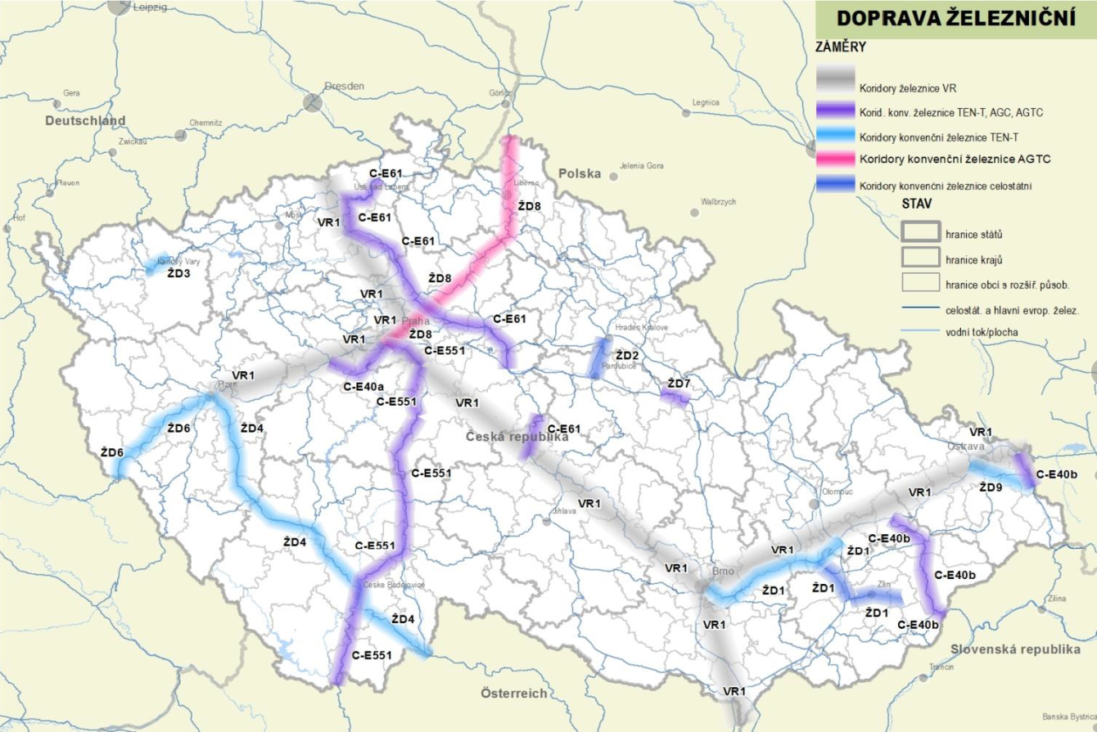
Zdroj: Politika územního rozvoje ČR, ve znění Aktualizace č. 1 – právní stav
- není dostatečně využívána možnost koordinovat územní plánování na úrovni krajů, zejména v otázkách nadmístního významu týkajících se vzniku a rozvoje aglomerací či metropolitních oblastí, upřednostnění rozvoje některých činností na určitém území kraje, kde je rozvoj těchto činností vhodný díky existující infrastruktuře či z jiných ekonomických a sociálních důvodů;
- nedostatečné využívání RP a následná absence dostatečně podrobné ÚPD, která by řešila otázky v určitém území koncepčně a na úrovni územního plánování, nikoli teprve při povolání jednotlivého záměru ve správním řízení;
- nízká míra digitalizace ÚPD vydané zastupitelstvem obcí před 1. 1. 2018 a obtížné zobrazování a čerpání dat v ní obsažených;
- roztříštěnost informací veřejné správy o území – existence velkého množství datových skladů a registrů, častá duplicita dat, jejich nepřesnost, neexistující registry veřejné správy, které by poskytovaly garantované informace o území;
- dokumentace je zveřejňována převážně ve formátu PDF, který neumožňuje provádět nad výstupy územního plánování potřebné analýzy v otevřených strojově čitelných formátech;
- neexistence jednotného národního geoportálu územního plánování, který by obsahoval (nejlépe jednotnou formou) veškeré výstupy z územně plánovací činnosti v jednotném modelu a výměnném formátu, ve kterém by se povinně zpracovávaly jednotlivé územně plánovací dokumentace;
Dále územní plánování za současné právní úpravy pouze omezeně čelí novým výzvám. Jen částečně řeší ekonomický rozměr území, přestože procesy územního plánování mají na ekonomické procesy v území nemalý vliv. Současná právní úprava neřeší především vazbu vymezování zastavitelných ploch, včetně případné intenzity jejich využití, na jejich zdanění, což by v důsledku vedlo ke spravedlivějšímu zpoplatnění využívání území a omezení spekulativně vymezovaných zastavitelných ploch. Zavedení vazby mezi vymezováním zastavitelných ploch na jejich zdanění (progresivní daň z nemovitosti) může vyvolat tlak na majitele zastavitelných ploch, aby tyto plochy využili, odstranit blokace území a zamezit neefektivnímu zabírání půdního fondu.

Stávající problémy právní formy opatření obecné povahy a jejich přezkumu soudem
ÚPD se od účinnosti stávajícího stavebního zákona (1. 1. 2007) vydává formou OOP podle správního řádu s navazujícím soudním přezkumem ve správním soudnictví podle soudního řádu správního. Podle předchozí právní úpravy byly územní plány vydávány ve formě obecně závazných vyhlášek zastupitelstev územních samosprávných celků. Stávající forma OOP, tak jak je dnes právně nastavená, vnáší problémy do právní jistoty všech osob v území jednajících v důvěře v platnou ÚPD pro jejich návazný soudní přezkum. Rušení zejména aktualizací nebo změn ÚPD se dále negativně projevuje v nemožnosti vydat legitimně očekávaná individuální správní rozhodnutí. Judikatura dovodila i možnost rušení ÚPD se zpětnými účinky, což může mít dopad na pravomocně ukončená řízení v rámci zahajovaných obnov řízení.
K stabilitě stanovených pravidel ve vydané ÚPD a k právní jistotě veřejnosti tak nevede stávající právní úprava a z ní vyplývající rozsah a dopady následného soudního přezkumu, podávaný určitou částí judikatury správních soudů. Tento judikaturní proud, jakkoli není zastáván bez výhrad, zdůrazňuje co největší potřebu poskytování individuální ochrany žalobci, čímž však o to méně zohledňuje dopady do právní jistoty a zájmů všech ostatních osob, jejichž majetku a zájmů v daném území se týká. Odporuje také veřejnému zájmu na stabilitě pravidel pro určité území, umožňujících jeho koordinovaný a systematický rozvoj i individuální plánování životních rozhodnutí a investic do nemovitého majetku.
Současná úprava soudního přezkumu ÚPD ve formě OOP v soudním řádu správním zná dvě situace, ve kterých dnes lze zasáhnout do platnosti ÚPD. Jde o možnost zrušit OOP v obecném abstraktním, tak i v tzv. incidenčním přezkumu OOP, který může žalobce navrhovat kdykoliv v budoucnu – podle některých názorů bez časového omezení – v souvislosti se žalobou proti rozhodnutí, které z něj vychází.
Problematickými okruhy soudního přezkumu ÚPD v právní formě OOP tedy jsou:
- možnost zpětných zásahů do existujícího právního stavu a možnost zrušit OOP „do minulosti“,
- tzv. incidenční přezkum OOP, který umožňuje správnímu soudu na základě žaloby proti rozhodnutí, jež vychází z OOP, na návrh v rozsahu aktivní legitimace žalobce přezkoumat a případně v odpovídající části zrušit toto OOP. Podle současné judikatury lze zrušit OOP se zpětnými účinky a dosáhnout tak i zrušení již dříve vydaných pravomocných individuálních správních rozhodnutí, která stavebník získal legálně a v dobré víře podle platné ÚPD v době vydání těchto povolení.

Posuzování vlivů na životní prostředí
Posuzování vlivů na životní prostředí (proces EIA) je v ČR upraveno zákonem č. 100/2001 Sb., o posuzování vlivů na životní prostředí ve znění pozdějších předpisů (zákon č. 100/2001 Sb.).
V rámci procesu EIA jsou posuzovány stavby, činnosti a technologie uvedené v příloze zákona č. 100/2001 Sb. Projekty posuzované v procesu EIA jsou například stavby, komunikace, výrobní haly, těžby nerostných surovin, provozy – nově budované, ale i jejich změny, tj. rozšiřování, změny technologií, zvýšení kapacity apod.
Proces EIA probíhá vždy dříve, než jsou záměry povoleny a než se započne s jejich vlastní realizací. Pokud se na záměr vztahuje zákon č. 100/2001 Sb., bez závěru procesu EIA nesmí povolující úřad (například stavební úřad) rozhodnout o povolení záměru. (Zdroj: MŽP)
Proces získání stanoviska EIA má svůj procesní postup upraven zákonem č. 100/2001 Sb. První krok spočívá v podání oznámení. Příslušný úřad, tj. MŽP, případně orgán kraje v přenesené působnosti, oznámení zveřejní do 7 pracovních dnů a rozešle jeho kopie spolu s žádostí o vyjádření dotčeným správním úřadům a územním samosprávným celkům. Od doby zveřejnění běží lhůta 30 dní, po kterou se každý může k oznámení vyjádřit. Po uplynutí této lhůty již nemusí být další vyjádření brána v potaz.
Další fází je zjišťovací řízení, které je klíčové zejména pro projekty, jejichž posuzování není obligatorní a na základě jeho výsledků může být od posuzování upuštěno. Pokud není, stanoví příslušný úřad v závěru zjišťovacího řízení podmínky pro zpracování dokumentace, a pokud to je fakticky možné, může předkladateli navrhnout zpracování více variant řešení.
Po zpracování musí být dokumentace zveřejněna stanoveným způsobem a každý má právo se k ní do 30 dní vyjádřit. Stejně jako oznámení i dokumentaci rozešle příslušný úřad DO, samosprávným celkům a také ji bez zbytečného odkladu doručí zpracovateli posudku, kterému se neprodleně zasílají doručená vyjádření k dokumentaci. Příslušný úřad sjedná zpracování posudku osobou k tomu oprávněnou, která vyhotoví do 60 dní, ve složitějších případech pak do 80 dní, posudek na základě dokumentace a podkladů k ní doručených.
Příslušný úřad pak vydá na základě dokumentace, vyjádření k ní podaných, veřejného projednání a posudku závazné stanovisko k posouzení vlivů provedení záměru na životní prostředí ve lhůtě do 30 dnů ode dne obdržení posudku. Stanovisko je platné 7 let po jeho vydání, přičemž doba platnosti může být prodloužena o dalších 5 let, a to i opakovaně. Zahájením územního řízení se tato lhůta přerušuje. Stanovisko musí být zohledněno v následujících řízeních dle stavebního zákona.

Územní rozhodování a povolování staveb

Územní řízení
V celém územním a následně i stavebním řízení se promítají obecné instituty správního řádu.
Pro umístění záměru, zpravidla na základě územního řízení, je třeba vypracovat potřebnou dokumentaci, jejíž rozsah, obsah a přílohy zpravidla stanoví prováděcí vyhláška.
Stávající stavební zákon rozlišuje 5 druhů územních rozhodnutí a další instituty, které mohou územní rozhodnutí, za zákonem stanovených podmínek, nahradit. Územnímu rozhodnutí předchází územní řízení.
Nejčastějším územním rozhodnutím je územní rozhodnutí o umístění stavby nebo zařízení. Územním rozhodnutím o umístění stavy se vymezuje stavební pozemek, její umístění, stanoví se druh a účel stavby a základní podmínky pro její umístění. Toto rozhodnutí dále například stanoví podmínky na projektovou dokumentaci pro následující stavební řízení.
Účastníkem územního řízení je vždy žadatel, což vyplývá z povahy řízení, které se zahajuje vždy na žádost. Další skupinou účastníků řízení jsou vlastníci staveb a pozemků, jímž přísluší vlastnické nebo jiné věcné právo k pozemkům, které se stavbou sousedí či mohou být územním řízením dotčeny. Mezi účastníky územního řízení patří také obec, na jejímž území se záměru umisťuje.
Prvním krokem, který musí investor učinit, je podání žádosti o vydání územní rozhodnutí, jelikož je řízení zahajováno na žádost. Spolu se žádostí je potřeba doložit i přílohy. Přílohou je vždy dokumentace pro vydání územní rozhodnutí. Další přílohu tvoří například stanoviska vlastníků veřejné dopravní a technické infrastruktury. Dále je třeba předložit stanoviska a závazná stanoviska DO, včetně závazného stanoviska EIA, pokud byla EIA provedena, pokud si je žadatel předem obstaral.
Řízení se zahajuje dnem, kdy došla žádost místně a věcně příslušnému stavebnímu úřadu. Stavební úřad rozhodne podle typu řízení a okolností (například zda má obec, na jejímž území je záměr umisťován, ÚP) zda se bude konat ústní jednání a zda bude veřejné.
Závazná stanoviska tvoří závazný podklad pro výrokovou část územního rozhodnutí. Pokud by některé závazné stanovisko svým obsahem nesouhlasilo se záměrem, nelze žádosti vyhovět. Získání všech potřebných závazných stanovisek je nutností pro vydání územního rozhodnutí. Kvalita a správnost závazných stanovisek ve velké míře ovlivňuje osud samotného územního rozhodnutí. Všeobecně platí, že DO je vázán svým závazným stanoviskem. Pokud by chtěl závazné stanovisko změnit, může tak učinit pouze na základě zjištění nových skutečností, které nemohly být dříve použity, a to pouze za předpokladu, že se výrazně změnily podmínky, jinak nemusí být na pozdější závazná stanoviska brán zřetel. Rovněž se nepřihlíží k závazným stanoviskům ve věcech, o kterých bylo rozhodnuto v ÚPD.
Námitky slouží jako procesní institut pro účastníky řízení. Námitky musí být odůvodněné, tudíž nestačí pouhé vyjádření nesouhlasu se záměrem žadatele.
Před vydáním územního rozhodnutí stavební úřad posuzuje záměr na základě splnění požadavků stanovených právními předpisy, závaznými stanovisky DO (souladem záměru s ÚPD a cíli a úkoly územního plánování posuzuje stavební úřad, pokud je podle zákona neposuzuje DO) a nároky na veřejnou technickou a dopravní infrastrukturu. Jestliže by nebyly tyto podmínky splněny, stavební úřad žádost zamítne. Pokud stavební úřad shledá záměr v souladu s podmínkami pro jeho umístění, vydá územní rozhodnutí.
Územní rozhodnutí je zpravidla platné 2 roky ode dne nabytí právní moci, přičemž může být stanovena lhůta delší, která však musí být odůvodněná. V případě územního rozhodnutí o umístění stavby se předpokládá, že v této době bude zpracována projektová dokumentace pro stavební povolení a podána žádost o jeho vydání. Pokud nebude v této lhůtě podána úplná žádost o stavební povolení nebo tato bude zamítnuta nebo stavební řízení zastaveno, územní rozhodnutí pozbývá platnosti. Zákon sice umožňuje prodloužit dobu platnosti územního rozhodnutí na základě odůvodněné žádosti, vzniká zde ovšem určité riziko vzniku problémů spojených s vedením dalšího řízení.
Jako řádný opravný prostředek proti územnímu rozhodnutí se využije odvolání, jež je upraveno obecně ve správním řádu. V rámci mimořádných opravných prostředků lze uvažovat o přezkumném řízení nebo o obnově řízení.
Po využití možnosti podat řádný opravný prostředek ve správním řízení (zpravidla tedy odvolání a/nebo tzv. rozklad) může dojít k podání žaloby a eventuálně následně i kasační stížnosti.

Stavební řízení
Stavební řízení je dalším řízením, kterým je zpravidla nutno projít před samotnou realizací stavby a jehož výsledkem je stavební povolení. Pokud je již stavba územním rozhodnutím umístěna, přichází na řadu samotné povolení stavebních prací, resp. stavby.
Stavební povolení se vyžaduje u staveb všeho druhu bez zřetele na jejich stavebně technické provedení, účel a dobu trvání, s výjimkou staveb, terénních úprav, zařízení a udržovacích prací nevyžadujících stavební povolení ani ohlášení (§ 103 stávajícího stavebního zákona) a jednoduchých staveb, terénních úprav a udržovacích prací, u kterých postačí ohlášení (§ 104 stávajícího stavebního zákona).
Stavební povolení lze nahradit veřejnoprávní smlouvou za podmínek stanovených zákonem (§ 116 SZ) nebo oznámením stavebního záměru s certifikátem autorizovaného inspektora za podmínek stanovených zákonem (§ 117 SZ). Stavební povolení se nevydává, pokud je vydáno společné povolení, které nahrazuje územní rozhodnutí a stavební povolení.
Stavební řízení je z procesního hlediska koncipováno obdobným způsobem jako řízení územní (hlavní principy sledují správní řád). Jsou zde však odchylné postupy, které spočívají ve specifickém charakteru stavebního řízení. Rovněž se zde projevuje koncentrace řízení s ohledem na námitky. Ty námitky, které mohly být uplatněny nebo byly uplatněny v územním řízení a stavební úřad se s nimi v předchozím řízení vypořádal, jsou bezpředmětné.
Stavební povolení oproti územnímu rozhodnutí nelze vydat bez dokladů potvrzujících vlastnické právo nebo právo založené smluvně k pozemkům, na kterých bude stavba stát.
Obecně lze konstatovat, že stavební řízení je méně problémové z pohledu pravděpodobnosti prodloužení přípravné fáze výstavby než řízení územní, neboť má užší okruh účastníků řízení a většina zásadních rozporů je řešena právě již v územním řízení.
Účastníkem stavebního řízení je
- stavebník,
- vlastník stavby, na níž má být provedena změna, není-li stavebníkem,
- vlastník pozemku, na kterém má být stavba prováděna, není-li stavebníkem, může-li být jeho vlastnické právo k pozemku prováděním stavby přímo dotčeno,
- vlastník stavby na pozemku, na kterém má být stavba prováděna, a ten, kdo má k tomuto pozemku nebo stavbě právo odpovídající věcnému břemenu, mohou-li být jejich práva prováděním stavby přímo dotčena,
- vlastník sousedního pozemku nebo stavby na něm, může-li být jeho vlastnické právo prováděním stavby přímo dotčeno,
- ten, kdo má k sousednímu pozemku nebo stavbě na něm právo odpovídající věcnému břemenu, může-li být toto právo prováděním stavby přímo dotčeno.
Účastníkem stavebního řízení již od 1. 1. 2018 není obecně osoba, o které tak stanoví zvláštní právní předpis, tj. zejména občanská sdružení, resp. spolky chránící veřejné zájmy podle § 70 zákona o ochraně přírody a krajiny. Ty se mohou účastnit pouze procesů a postupů vedených podle zákona o ochraně přírody a krajiny.
Stavební řízení je oproti územnímu řízení výrazně technicistní. Stavební úřad ve stavebním řízení ověřuje a přezkoumává, zda
- projektová dokumentace je zpracována v souladu s územním rozhodnutím nebo regulačním plánem nebo veřejnoprávní smlouvou územní rozhodnutí nahrazující anebo územním souhlasem,
- projektová dokumentace je úplná, přehledná, a zda jsou v odpovídající míře řešeny obecné požadavky na výstavbu,
- je zajištěn příjezd ke stavbě, včasné vybudování technického, popřípadě jiného vybavení potřebného k řádnému užívání stavby vyžadovaného zvláštním právním předpisem,
- předložené podklady vyhovují požadavkům uplatněným DO.
Stavební úřad ověří rovněž účinky budoucího užívání stavby.
Neshledá-li stavební úřad vady, které brání vydání stavebního povolení, vydá toto povolení a v něm stanoví podmínky pro provedení stavby, a pokud je to třeba, i pro její užívání.

Kolaudační řízení
Dokončenou stavbu, o níž to stanoví zákon, lze užívat pouze na základě kolaudačního souhlasu nebo kolaudačního rozhodnutí.
Kolaudační souhlas nebo kolaudační rozhodnutí vydává ten stavební úřad, který vydal povolení stavby.
Je-li žádost o kolaudační souhlas úplná a dokončená stavba či její část schopná samostatného užívání je v souladu se stavebním povolením, s projektovou dokumentací a se stanovisky DO, jsou dodrženy obecné požadavky na výstavbu a skutečné provedení stavby nebo její užívání nebude ohrožovat život a veřejné zdraví, život nebo zdraví zvířat, bezpečnost anebo životní prostředí, stavební úřad vydá do 15 dnů ode dne provedení závěrečné kontrolní prohlídky kolaudační souhlas, který je dokladem o povoleném účelu užívání stavby.
Dojde-li stavební úřad k závěru, že žádost není úplná nebo nejsou splněny podmínky pro vydání kolaudačního souhlasu, rozhodne usnesením o provedení kolaudačního řízení.
Účastníkem kolaudačního řízení je
- stavebník,
- vlastník stavby, není-li stavebníkem,
- vlastník pozemku, na kterém je stavba provedena, není-li stavebníkem a může-li být jeho vlastnické právo kolaudačním rozhodnutím přímo dotčeno.
Stavební úřad provede v kolaudačním řízení vždy závěrečnou kontrolní prohlídku stavby. V kolaudačním řízení stavební úřad projedná nepodstatné odchylky od projektové dokumentace. Jsou-li splněny shora uvedené podmínky, které jsou samy o sobě obdobné jako pro kolaudační souhlas, stavební úřad vydá kolaudační rozhodnutí. Kolaudačním rozhodnutím povoluje užívání stavby k určenému účelu, a je-li to zapotřebí, stanoví podmínky pro užívání stavby.

Stávající problémy povolování staveb
Jak bylo ilustrováno výše, vyžaduje povolovací proces staveb vedení řady správních řízení a vydání celé řady správních aktů. Tato komplikovanost pak:
- zvyšuje pravděpodobnost vzniku procesní chyby;
- vyžaduje vysokou administrativní náročnost z důvodu značného množství rozhodnutí a závazných stanovisek vydávaných jednotlivými místně a věcně příslušnými správními orgány;
- vytváří potřebu projednat dokumentaci pro územní a stavební řízení s mnoha DO, a to například i v různých místech;
- vytváří velký počet potřebných závazných stanovisek s v praxi dlouhými reakčními lhůtami DO, což implikuje opět prodlužování povolovacího procesu;
- prodlužuje povolovací proces, neboť v každém jednotlivém řízení mohou účastníci podávat námitky, připomínky, návrhy, důkazy a řádné i mimořádné opravné prostředky včetně soudního přezkumu;
V odvolacím řízení, jestliže odvolání směřuje proti obsahu závazného stanoviska, si musí odvolací správní orgán vyžádat potvrzení nebo změnu závazného stanoviska od správního orgánu nadřízeného správnímu orgánu příslušnému k vydání závazného stanoviska.
Další problémy může způsobovat rozsah vydávaných rozhodnutí. Pro ilustraci složitosti vydávaného rozhodnutí je uveden v následujícím boxu popis příkladu konkrétního územního rozhodnutí o umístění stavby R 48 – MÚK Nošovice.
Box 3
Příklad územního rozhodnutí o umístění stavby R 48 – MÚK Nošovice
Územní rozhodnutí obsahuje, jak stanoví zákon, dvě základní části – výrok a odůvodnění. Celkem má toto územní rozhodnutí 193 stran. Výrok je obsažen na 69 stranách, odůvodnění pak na 124 stranách. Výrok obsahuje rozhodnutí o umístění stavby, kde je detailně stavba popsána stejně jako vyjmenovány pozemky, na kterých se má stavba nacházet. Dále je nutné specifikovat a detailně popsat všechny objekty stavby (v tomto případě seznam cca 38 objektů spadajících do okruhů příprava staveniště, pozemní komunikace, mostní objekty, zdi a konstrukce, vodohospodářské objekty, elektro a sdělovací objekty, objekty pozemních staveb a objekty trubních čítající 14 stran). Zároveň je stanoveno 29 dále členěných podmínek pro umístění a projektovou přípravu stavby (strany 15 – 30). Posledním a nejrozsáhlejším bodem územního rozhodnutí je výpis všech vznesených námitek, ke kterým je nutno se vyjádřit (zamítnout či vyhovět). Ve zmíněném příkladu námitky podávaly jak fyzické osoby, tak různá sdružení či organizace a v období od 22. 11. 2009 do 23. 9. 2013 jimi bylo vzneseno více než 120 námitek (strany 30 – 69).
Odůvodnění žádosti zahrnuje popis žádosti a samotného procesu rozhodování – opakované zamítnutí žádosti, výzvy k odstranění nedostatků žádosti, změna předmětu žádosti, způsob doplnění žádosti apod. Dále odůvodnění obsahuje výpis všech příloh, tedy stanoviska, vyjádření, rozhodnutí a sdělení (zmíněné územní rozhodnutí obsahuje přes 140 vyjádření tohoto typu, tj. celkem osmistránkový seznam), další podklady jako hlukové studie nebo hodnocení zdravotních rizik (čítajících 14 položek) a přílohy vyžádané úřadem vydávajícím rozhodnutí (zmíněná stavba vyžadovala doložení 14 takovýchto dokumentů). V odůvodnění musí být dále uvedeny všichni účastníci územního řízení tedy žadatelé, vlastníci dotčených pozemků, osoby mající jiné právo k pozemkům či pozemkům dotčeným, vlastníci nezapsaní v katastru nemovitostí, osoby mající právo být účastníky na základě zvláštního právního předpisu a osoby, které se prohlásily za účastníka řízení. Dále jsou evidovány osoby, které musí být ze zákona o tomto záměru informovány. Územní rozhodnutí pro stavbu „R 48 – MÚK Nošovice“ identifikuje přes 130 takovýchto subjektů (seznam o cca 10 stranách). Odůvodnění následně popisuje další postup v územním řízení, tedy oznámení o zahájení územního řízení, veřejné jednání či vydání rozhodnutí o umístění stavby, u kterého bylo ověřeno, že je v souladu s územním plánem a dalšími zákonem danými požadavky. Poslední část je opět tvořena seznamem námitek a odůvodněním způsobu jejich vypořádání.
Závěr rozhodnutí obsahuje poučení o odvolání a platnosti územního rozhodnutí, stejně jako seznam příloh k rozhodnutí a seznam všech subjektů, kterým bude územní rozhodnutí zasláno (ve zmíněném případě to bylo 111 subjektů).
V neposlední řadě je zde i otázka míry kvalifikovanosti stavebních úřadů pro posuzování takto složitých záměrů. Územní řízení vedou převážně obecné stavební úřady na jednotlivých obecních úřadech. Stavební úřady na nižších typech obcí (obce I. typu) ve většině případů rozhodují o jednoduchých případech.
U velkých projektů mohou být problémy spojeny i se segmentací stavebního řízení (především u projektů veřejné správy). K segmentaci stavebního řízení, tedy rozdělování staveb na dílčí stavební objekty, dochází z důvodu rozdílného stavu přípravy jednotlivých částí stavby, a to zejména majetkoprávní přípravy. Z důvodu zachování platnosti předcházejících rozhodnutí investoři žádají o vydání stavebního povolení pro dílčí objekty, například pro stavby, kde je již dokončeno majetkoprávní vypořádání pozemků, případně tam, kde nejsou problémy z hlediska ochrany přírody. Tento způsob realizace staveb může být neefektivní a neumožňující optimalizaci výstavbových kapacit dodavatelů a využití úspor z rozsahu.

Řízení o vyvlastnění
Právní úprava institutu vyvlastnění není obsažena komplexně v jednom právním předpise. Zákon o vyvlastnění je sice samostatným vyvlastňovacím předpisem, ale plní pouze funkci předpisu obecného. Vyvlastnění ve smyslu tohoto zákona je odnětí, ale i omezení vlastnického práva nebo práva odpovídajícího věcnému břemenu k pozemku nebo ke stavbě pro dosažení účelu vyvlastnění stanoveného zvláštním zákonem. Zákon o vyvlastnění obsahuje normy hmotněprávní i procesně právní. Hmotněprávní úprava se týká ustanovení například o podmínkách vyvlastnění, práv třetích osob či náhrad při vyvlastnění. Procesně je zde upraveno vyvlastňovací řízení, které má statut zvláštního správního řízení.
Aby mohlo dojít k vyvlastnění, musí být současně naplněny podmínky uvedené v zákoně o vyvlastnění. Vyvlastnění je tedy přípustné:
- jen pro účel vyvlastnění stanovený zvláštním zákonem;
- jestliže veřejný zájem na dosažení tohoto účelu převažuje nad zachováním dosavadních práv vyvlastňovaného;
- pokud stanoveného účelu nelze dosáhnout jinak;
- účel vyvlastnění musí být v souladu s cíli a úkoly územního plánování v případě, že se vyvlastnění týká staveb;
- pouze v takovém rozsahu, který je nezbytný pro dosažení jeho účelu;
- za náhradu.
Věcně příslušnými orgány k rozhodování ve vyvlastňovacím řízení jsou vyvlastňovací úřady (OÚ ORP nebo magistráty územně členěných statutárních měst a Magistrát hlavního města Prahy). Ústředním orgánem ve věcech vyvlastnění je MMR. Místně příslušný je vyvlastňovací úřad, v jehož správním obvodu (území) se nachází pozemek nebo stavba, jichž se vyvlastnění týká. Dojde-li ke kompetenčním sporům, rozhoduje nejblíže společně nadřízený správní orgán usnesením, který vyvlastňovací úřad řízení provede.
Specifika řízení:
- po zahájení řízení jsou právní úkony, kterými by se vyvlastňovaný pokusil vyvlastňovaný pozemek nebo stavbu převést, pronajmout nebo jinak zatížit neplatné;
- za omezení vlastníka v dispozici s předmětem vyvlastnění ukládá zákon vyvlastniteli povinnost poskytnout vyvlastňovanému náhradu v prokázané výši újmy způsobené tímto omezením;
- výroková část rozhodnutí je rozdělena do dvou skupin výroků, a to na výroky o vyvlastnění práv k pozemku nebo ke stavbě a na výroky o náhradě za vyvlastnění;
- ve výrocích týkajících se vyvlastnění práv k pozemku nebo ke stavbě rozhodne vyvlastňovací úřad o rozsahu, v jakém se vyvlastňuje;
- výrokové části týkající se náhrady za vyvlastnění stanoví výši náhrady pro vyvlastňovaného a oprávněného z věcného břemene, jejichž práva daným rozhodnutím zanikají;
- v případě, že bude podáno odvolání proti výrokům týkajícím se náhrady, nemá toto odvolání na rozdíl od případu týkajícího se výrokové části vztahující se k vyvlastnění práv, odkladný účinek na ostatní výroky rozhodnutí.
Zákon o vyvlastnění připouští možnost zrušení vyvlastnění, a to na žádost vyvlastňovaného. V případě, že vyvlastňovací úřad vydá rozhodnutí o vyvlastnění a následné odvolání účastníka je neúspěšné, má účastník dále možnost projednání vyvlastnění v řízení před soudem. Pokud podá žalobu proti výrokům vztahujícím se k vyvlastnění práv k pozemku nebo ke stavbě vyvlastňovaný, má tato žaloba automaticky odkladný účinek. Jestliže bude žaloba podána jinými účastníky řízení než vyvlastňovaným, odkladný účinek nemá, čímž ovšem není dotčena možnost soudu tento odkladný účinek usnesením žalobě přiznat.
Pokud nedojde k zamítnutí žaloby, mohou soudy rozhodnout tímto způsobem:
- žalobě proti výrokům vztahujícím se k vyvlastnění soud vyhoví, napadené rozhodnutí zruší a věc vrátí vyvlastňovacímu úřadu se závazným právním názorem k dalšímu řízení;
- v případě žaloby podané proti výrokům o náhradě soud rozhodne ve věci samé rozsudkem, který nahrazuje rozhodnutí vyvlastňovacího úřadu v takovém rozsahu, v jakém je rozsudkem soudu dotčeno.
Dalším prostředkem ochrany může být ústavní stížnost, a to s ohledem na fakt, že institut vyvlastnění zasahuje do vlastnického práva, které je jedním ze základních lidských práv. (Zdroj: Hodnocení dopadů regulace (RIA) k novele zákona stávajícího stavebního zákona (2016)

Problém systémové podjatosti
„Systémovou podjatostí správního orgánu se rozumí situace, kdy z rozhodování o určité věci musí být vyloučeny všechny úřední osoby příslušného správního orgánu, včetně osoby stojící v čele orgánu, a to pro jejich služební či zaměstnanecký poměr k subjektu veřejné správy (zpravidla obci či kraji), který má na výsledku příslušného správního řízení takový zájem, že existuje reálné riziko, že by jejich postoj k věci mohl být ovlivněn i jinými než zákonnými hledisky. Jako nejčastější příklad systémové podjatosti bývají uváděny stavební úřady, kde úředníci stavebních úřadů coby zaměstnanci obcí v rámci výkonu přenesené státní správy často rozhodují o záměrech, na jejichž povolení má příslušná obec konkrétní zájem. Tyto obce přitom bývají pravidelně i účastníkem příslušného správního řízení, a to buď ze zákona nebo jako stavebníci. Tím může být narušena nestrannost rozhodování příslušných úředníků stavebních úřadů v důsledku jejich závislosti na obci jako zaměstnavateli.“ (Zdroj: www.pravniprostor.cz/clanky/spravni-pravo/ht-konec-namitkam-systemove-podjatosti).
Základním problémem, na jehož vyřešení se zaměřuje i tato RIA i jí hodnocený návrh právního předpisu, je konflikt zájmů, do kterého se dostávají úředníci vykonávající v přenesené působnosti agendu obecných a speciálních stavebních úřadů, vyvlastňovacích úřadů a ty agendy územního plánování, které spadají do přenesené působnosti. Tito úředníci jsou zaměstnanci územních samosprávných celků – obcí a krajů – avšak vykonávají agendu v přenesené působnosti jménem státu. Zatímco v případě celé řady agend vykonávaných rovněž v přenesené působnosti nemusí být postavení úředníka, jakožto vykonavatele přenesené působnosti a současně zaměstnance obce či kraje, problém, v případě řízení podle stavebního zákona úředník v řadě situací stojí proti svému zaměstnavateli. V takovýchto případech se úředník dostává do obtížné situace – ve vztahu ke svému zaměstnavateli (který může ovlivnit jeho osobní ohodnocení aj.), ale i vůči jakékoliv třetí straně, která může jednání úředníka ve vztahu ke kraji nebo obci, která ho zaměstnává, vždy považovat za podjaté.
O tom, že je výše popsaná situace problémem, svědčí i soudní spory týkající se podjatosti a využívání i zneužívání námitek systémové pojatosti celých stavebních úřadů.
Z vyhodnocení provedeného v rámci Analýzy stavu na úseku územního plánování a stavebního řádu (Analýza 2012-2014) dále vyplývá, že v oblasti řízení před stavebním úřadem se vyskytuje ještě několik dalších problémů, které vyplývají ze struktury a fungování úřadů ve stávající podobě a které navrhovaná právní úprava může do jisté míry vyřešit. Těmito problémy jsou: (i) roztříštěnost struktury úřadů a jejich řízení, (ii) kombinace výkonu samostatné a přenesené působnosti u konkrétních úředníků, (iii) nedostatečnost metodické podpory ze strany nadřízených orgánů, (iv) netransparentnost ve využívání finančních příspěvků na činnost úřadů, (v) vysoká míra nezákonnosti v rozhodování úřadů (méně než 50 % stavebních povolení napadených odvoláním je potvrzeno, přičemž nejkritičtější je situace u nejmenších stavebních úřadů na obcích I. typu).

Popis existujícího právního stavu v dané oblasti
MMR uvádí v materiálu „Rekodifikace veřejného stavebního práva – právní okolí stavebního zákona, roztříštěnost veřejného stavebního práva v České republice“ z 27. července 2018 potřebu změny až 100 jiných zákonů. Aby RIA, která by měla cílit především na identifikaci věcných a ekonomických dopadů na jednotlivé dotčené strany, nebyla zahlcena záplavou textu, je níže uveden, pro naznačení rozsahu a složitost problému, demonstrativní seznam klíčových předpisů, kterých se případná rekodifikace zejména dotkne.
- Zákon č. 183/2006 Sb., o územním plánování a stavebním řádu (stavební zákon), ve znění pozdějších předpisů;
- Zákon č. 2/1969 Sb., o zřízení ministerstev a jiných ústředních orgánů státní správy České republiky (kompetenční zákon), ve znění pozdějších předpisů;
- Zákon č. 128/2000 Sb., o obcích (obecní zřízení), ve znění pozdějších předpisů;
- Zákon č. 129/2000 Sb., o krajích (krajské zřízení), ve znění pozdějších předpisů;
- Zákon č. 131/2000 Sb., o hlavním městě Praze, ve znění pozdějších předpisů;
- Zákon č. 314/2002 Sb., o stanovení obcí s pověřeným obecním úřadem a stanovení obcí s rozšířenou působností, ve znění pozdějších předpisů;
- Zákon č. 500/2004 Sb., správní řád, ve znění pozdějších předpisů;
- Zákon č. 150/2002 Sb., soudní řád správní, ve znění pozdějších předpisů;
- Zákon č. 114/1992 Sb., o ochraně přírody a krajiny, ve znění pozdějších předpisů;
- Zákon č. 100/2001 Sb., o posuzování vlivů na životní prostředí a o změně některých souvisejících zákonů (zákon o posuzování vlivů na životní prostředí), ve znění pozdějších předpisů;
- Zákon č. 224/2015 Sb., o prevenci závažných havárií, ve znění pozdějších předpisů;
- Zákon č. 239/2000 Sb., o integrovaném záchranném systému, ve znění pozdějších předpisů;
- Zákon č. 184/2006 Sb., o odnětí nebo omezení vlastnického práva k pozemku nebo ke stavbě (zákon o vyvlastnění), ve znění pozdějších předpisů;
- Zákon č. 416/2009 Sb., o urychlení výstavby dopravní, vodní a energetické infrastruktury a infrastruktury elektronických komunikací, ve znění pozdějších předpisů;
- Zákon č. 194/2017 Sb., o opatřeních ke snížení nákladů na zavádění vysokorychlostních sítí elektronických komunikací, ve znění pozdějších předpisů;
- Zákon č. 289/1995 Sb., o lesích a o změně a doplnění některých zákonů (lesní zákon), ve znění pozdějších předpisů;
- Zákon č. 13/1997 Sb., o pozemních komunikacích, ve znění pozdějších předpisů;
- Zákon č. 266/1994 Sb., o dráhách, ve znění pozdějších předpisů;
- Zákon č. 114/1995 Sb., o vnitrozemské plavbě, ve znění pozdějších předpisů;
- Zákon č. 256/2001, o pohřebnictví a o změně některých zákonů, ve znění pozdějších předpisů;
- Zákon č. 185/2001 Sb., o odpadech a o změně některých dalších zákonů, ve znění pozdějších předpisů;
- Zákon č. 254/2001 Sb., o vodách a o změně některých zákonů (vodní zákon), ve znění pozdějších předpisů;
- Zákon č. 274/2001 Sb., o vodovodech a kanalizacích pro veřejnou potřebu a o změně některých zákonů (zákon o vodovodech a kanalizacích), ve znění pozdějších předpisů;
- Zákon č. 201/2012 Sb., o ochraně ovzduší, ve znění pozdějších předpisů;
- Zákon č. 334/1992 Sb., o ochraně zemědělského půdního fondu, ve znění pozdějších předpisů;
- Zákon č. 139/2002 Sb., o pozemkových úpravách a pozemkových úřadech, ve znění pozdějších předpisů;
- Zákon č. 133/1985 Sb., o požární ochraně, ve znění pozdějších předpisů;
- Zákon č. 44/1988 Sb., o ochraně a využití nerostného bohatství (horní zákon), ve znění pozdějších předpisů;
- Zákon č. 164/2001 Sb., o přírodních léčivých zdrojích, zdrojích přírodních minerálních vod, přírodních léčebných lázních a lázeňských místech a o změně některých souvisejících zákonů (lázeňský zákon), ve znění pozdějších předpisů;
- Zákon č. 62/1988 Sb., o geologických pracích, ve znění pozdějších předpisů;
- Zákon č. 258/2000 Sb., o ochraně veřejného zdraví a o změně některých souvisejících zákonů, ve znění pozdějších předpisů;
- Zákon č. 406/2000 Sb., o hospodaření energií, ve znění pozdějších předpisů;
- Zákon č. 76/2002 Sb., o integrované prevenci a omezování znečištění, o integrovaném registru znečišťování (zákon o integrované prevenci);
- Zákon č. 18/1997 Sb., o mírovém využívání jaderné energie a ionizujícího záření (atomový zákon), ve znění pozdějších předpisů;
- Zákon č. 263/2016 Sb., atomový zákon, ve znění pozdějších předpisů;
- Zákon č. 458/2000 Sb., o podmínkách podnikání a o výkonu státní správy v energetických odvětvích (energetický zákon), ve znění pozdějších předpisů;
- Zákon č. 49/1997 Sb., o civilním letectví a o změně a doplnění zákona č. 455/1991 Sb., o živnostenském podnikání (živnostenský zákon), ve znění pozdějších předpisů;
- Zákon č. 20/1987 Sb., o státní památkové péči, ve znění pozdějších předpisů;
- Zákon č. 360/1992 Sb., o výkonu povolání autorizovaných architektů a o výkonu povolání autorizovaných inženýrů a techniků činných ve výstavbě, ve znění pozdějších předpisů;
- Zákon č. 312/2002 Sb., o úřednících územních samosprávných celků a o změně některých zákonů, ve znění pozdějších předpisů;
- Zákon č. 218/2000 Sb., o rozpočtových pravidlech a o změně některých souvisejících zákonů (rozpočtová pravidla) a zákona č. 250/2000 Sb., o rozpočtových pravidlech územních rozpočtů, ve znění pozdějších předpisů;
- Zákon č. 248/2000 Sb., o podpoře regionálního rozvoje, ve znění pozdějších předpisů;
- Zákon č. 89/2012 Sb., občanský zákoník, ve znění pozdějších předpisů;
- a mnohé další.

Identifikace dotčených subjektů
Návrh právní úpravy se dotkne především níže uvedených subjektů a institucí:
Orgány územního plánování (konkrétní detaily v kapitole A.1)
Stavební úřady
- Stavební úřady obecné
- Stavební úřady speciální
Detailní popis soustavy stavebních úřadů je obsažen v kapitole A.1, která jednotlivé kategorie těchto úřadů provazuje s dostupnými údaji popisujícími jejich fungování.
Další dotčené orgány (DO)
Stavební úřady a orgány územního plánování postupují ve vzájemné součinnosti s DO chránícími veřejné zájmy podle zvláštních právních předpisů. Na obrázcích níže jsou demonstrativní ukázky počtu zákonů a rezortů, v jejichž gesci tyto právní předpisy jsou, a ve kterých je založena působnost správního orgánu jako DO pro postupy a řízení před stavebním úřadem a v oblasti územního plánování (více viz kapitola A.2).
Obrázek 11: Demonstrativní výčet DO ve vztahu ke stavebnímu zákonu v oblasti územního plánování
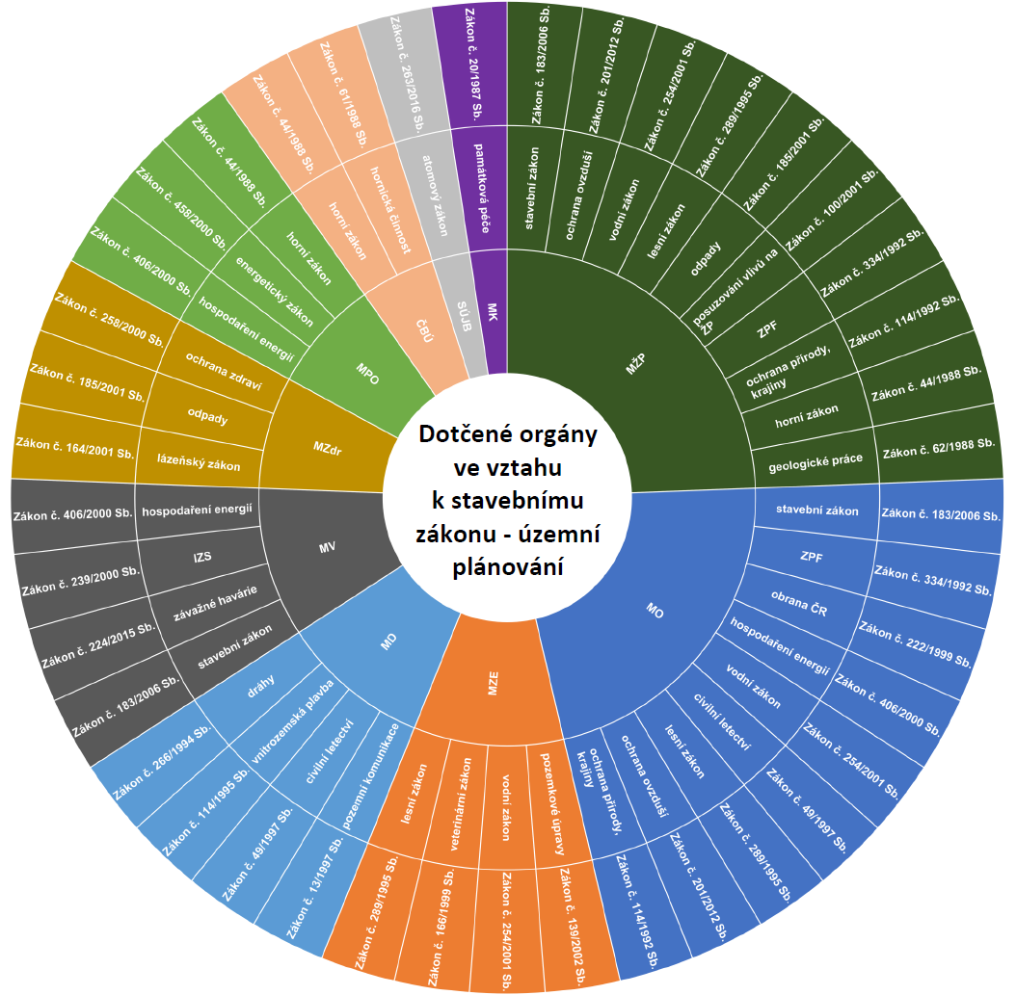
Zdroj: MMR

Obrázek 12: Demonstrativní výčet DO ve vztahu ke stavebnímu zákonu v oblasti územního rozhodování a stavebního řádu
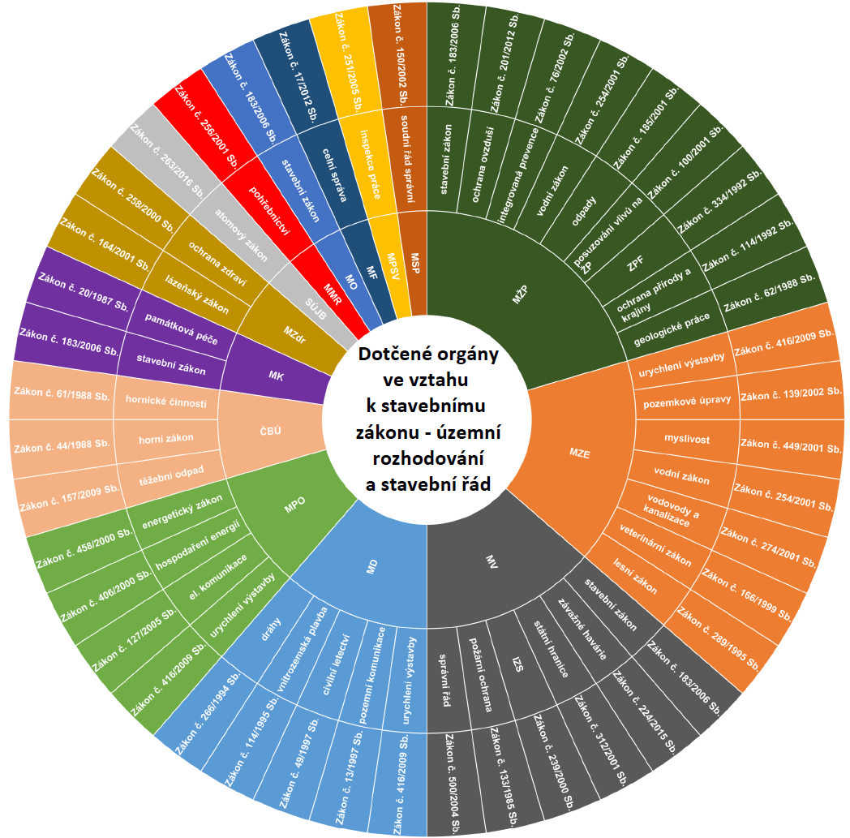
Zdroj: MMR
Vlastníci pozemků a staveb, na kterých má být požadovaný záměr uskutečněn; subjekt, který má věcné břemeno k pozemku, na kterém má být požadovaný záměr uskutečněn; vlastníci sousedních a přilehlých pozemků případně subjekty mající věcná břemena k těmto pozemkům, jejichž vlastnická nebo jiná práva mohou být rozhodnutím dotčena apod.
Spolky
Spolky se stávají účastníky řízení za podmínek daných zvláštním zákonem. Podle současné právní úpravy se jedná o spolky, které se zúčastnily projednávání EIA (vyloučení spolků, které mají za cíl ochranu přírody a krajiny je předmětem ústavní stížnosti).
Investoři (občané realizující stavby pro vlastní bydlení, ale i například ŘSD, SŽDC atd.)
Mezi dotčenými stranami, které sice stavební zákon nezmiňuje, nicméně budou přímo benefitovat ze změny regulace jsou například stavební firmy a ostatní subjekty, jimž realizované stavby poskytují ekonomický benefit aj.

Popis cílového stavu
V této části je popsán stručně a jasně stav, který má být rekodifikací dosažen, a to formou kvantifikovatelných cílů. Nástroje, s nimiž by cíle neměly být zaměňovány, pak budou náplní kapitoly navrhující a hodnotící konkrétní varianty. Ke stanoveným cílům pak budou přiřazeny indikátory, na jejichž základě by bylo vhodné plnění cílů sledovat.
Obecné cíle
Podle studie Světové banky Doing Business 2019 je proces povolování staveb v ČR velmi pomalý. V tomto roce se ČR po srovnání indikátoru délky standardizovaného stavebního řízení (v ČR 246 dnů) umístila na 156. místě ze 190 posuzovaných zemí. Jako obecný cíl tak můžeme stanovit posílení konkurenceschopnosti ČR reformou veřejného stavebního práva zaměřenou na zkvalitnění a zrychlení povolovacích procesů staveb. Měřit splnění cíle bude možné na základě posunu ČR výše v žebříčku Doing Business.
Konkrétní cíle
Konkrétním cílovým stavem je minimalizace ztrát plynoucích z oddalování realizace staveb, zefektivnění procesu územního plánování a povolovacích řízení, zvýšení kvality rozhodování, nezávislosti, odborné kapacity a metodického řízení stavebních úřadů, eliminace problému systémové podjatosti se současným zachováním adekvátní možnosti prosadit své zájmy všem dotčeným subjektům (lze monitorovat například na základě výsledků procesních auditů o kvalitě výkonu přenesené působnosti v agendě územního plánování a stavebních úřadů), tj. zachováním ochrany veřejných zájmů při profesionálním a správném úředním výkonu. Toto zefektivnění se může projevit celkovým zkrácením povolovacího procesu, eliminací nežádoucích jevů, které jsou podrobně popsány v kapitole 1.2 Definice problému či poklesem nákladovosti celého procesu a také významným nárůstem multiplikačního efektu.
Operativní cíle
Operativní cíle jsou obvykle vyjadřovány z hlediska výstupů – zboží nebo služeb, jež by změna mohla vytvořit. Dosažení těchto cílů (nebo výstupů) podléhá obvykle přímé kontrole těch, kteří činnost řídí, a může tak být přímo ověřováno.
Pro přezkum účinnosti na operativní úrovni je doporučeno sledování především oblasti délky přípravné fáze výstavby staveb. RIA doporučuje sledovat následující ukazatele:
- délku povolovacího procesu (na základě dat o podání žádosti a vydání rozhodnutí);
- věcnou náplň problémů, které musely být v rámci povolovacího procesu řešeny a měly vliv na délku povolovacího procesu;
- počet úspěšných odvolání a délku odvolacího řízení v případě zachování této možnosti ochrany před správním rozhodnutím;
- počet a délku soudních řízení;
- stabilitu záměrů;
- dostupnost a přesnost údajů o území
- délku procesu pořizování aktualizací a změn ÚPD apod.

Zhodnocení rizik
V této části RIA jsou shrnuta rizika, která jsou spojena s neřešením problému.
V případě, že by stávající stav byl ponechán bez řešení, došlo by k dalšímu poklesu konkurenceschopnosti ČR v oblasti stavebnictví a regionálního rozvoje. Průtahy v přípravě investičních akcí by nadále vedly ke ztrátám soukromých i veřejných zdrojů. U prostředků ze státního rozpočtu by vznikaly ztráty vlivem snížené efektivity vydávaných prostředků. Neřešení stávajícího stavu by vedlo k ohrožování či přímo ztrátám finančních prostředků ze strukturálních fondů EU, které by nebylo možné včas čerpat z důvodu nepřipravenosti staveb, na které byly alokovány. Zpožďování výstavby by způsobovalo celospolečenské ztráty, které přináší negativní dopady na kvalitu života.
Konkrétně budou s vysokou pravděpodobností přetrvávat problémy zmíněné v kapitole 1.2 této RIA, a to zejména
- zbytečné vynakládání státních prostředků na zaměstnance řešící opakovaně složitá správní a soudní řízení;
- nízká transparentnost použití finančních prostředků na financování výkonu agend územního plánování a stavebních úřadů, příp. agend DO, v přenesené působnosti;
- nedodržování závazných lhůt;
- málo aktivní a na obcích nižších typů méně kvalifikované rozhodování bez odpovědnostního dopadu;
- převaha důrazu na formální namísto na věcnou stránku rozhodování o životních situacích žadatelů, a to jak fyzických, tak právnických osob;
- existence bariér rozvoji MSP;
- vysoké vynucené náklady občanů na zajištění jejich právní ochrany a násobná potřeba využití externích odborných subjektů;
- omezenost přístupu k informacím o území v jednotné srozumitelné neměnné podobě včetné přístupu k datovému archivu.

2 - 3 Návrh variant řešení, vyhodnocení nákladů a přínosů - hodnocení dopadů opatření jednotlivých věcně souvisejících okruhů
V následujících odstavcích představíme obecný postup výpočtu administrativních nákladů a přínosů, jejichž kategorie se budou týkat více věcných okruhů tak, aby tento postup nemusel být vícekrát rekapitulován. Konkrétní hodnoty výše nákladů a přínosů pak budou uvedeny u jednotlivých variant dle jejich reálného obsahu.
Administrativní náklady
Odhad administrativních nákladů spojených s novými administrativními povinnostmi či úsporami bude vycházet z průměrné časové náročnosti úkonu a ceny práce (včetně režijních nákladů). Pro výpočet osobních a režijních nákladů vycházela společnost EEIP, a.s. z Obecných zásad hodnocení dopadů regulace a rovněž z metodiky Ministerstva vnitra (2007) pro výpočet mzdových a režijních nákladů.
Box 4
Výpočet nákladů procesu (podle metodiky Ministerstva vnitra z roku 2007)
Mzdové náklady na zaměstnance MNz= T*(1+mNS)*(1+mPO)
Mzdové náklady na 1 úkon Mna=MNz*CN/160 (předpokládáme průměrný pracovní měsíc 160 hodin se zohledněním dovolených)
Režijní náklady na 1 úkon Rna=Mna*mRN
kde:
 |  | Hodnota (v případě že je stanovena)
T | Měsíční hrubá mzda podle platového tarifu a platového stupně | Je stanovena podle zařazení zaměstnance
mNS | Multiplikátor netarifních složek platu | 0,2
mPO | Multiplikátor povinných odvodů | 0,34
CN | Časová náročnost úkonu (v hodinách) | X
mRN | Multiplikátor režijních nákladů | 0,43
Pro účely výpočtu pracovala společnost EEIP, a.s. s 11. třídou a 6. stupněm platové tabulky – tj. 25 860 Kč měsíčně (10. a 11. platová třída jsou nejčetnějším zařazením zaměstnanců obecných stavebních úřadů). Celkové náklady oproti platovému tarifu (tj. včetně netarifních složek platu, povinných odvodů zaměstnavatele a režijních nákladů) budou 59 470 Kč měsíčně, 372 Kč za hodinu práce při výkonu administrativní činnosti. Celkové administrativní náklady jednotlivých variant pak budou následující:
$AN=372 Kč*X*Y$
kde:
AN jsou administrativní náklady
X je průměrná časová náročnost administrativního úkonu (v hodinách)
Y je průměrný počet úkonů.
U soukromých subjektů budeme pracovat s cca 1,1násobkem.
Ještě je třeba zmínit, že hodnocení dopadů se nezabývá a nevyčísluje absolutní výši aktuálních a budoucích nákladů a přínosů, ale kvantifikuje jejich změnu (tj. nárůst či pokles) po zavedení vybraných variant. RIA kalkuluje s nejvýznamnějšími dopady na veškeré dotčené strany, marginální náklady a přínosy jsou hodnoceny jako zanedbatelné a nejsou pro jejich nepodstatnost detailně rozebírány.
- INSTITUCIONÁLNÍ ZMĚNY
    - Struktura orgánů územního plánování a stavebních úřadů
A.1.1 Popis současného stavu
Podle stávajícího stavebního zákona vykonávají působnost na úseku územního plánování orgány územního plánování.
Orgány územního plánování (OÚP, příp. ÚÚP) jsou:
- orgány obcí,
- orgány krajů,
- Ministerstvo pro místní rozvoj,
- Ministerstvo obrany a újezdní úřady.
Orgány obce a kraje vykonávají působnost ve věcech územního plánování podle zákona jako působnost přenesenou, nestanoví-li zákon, že o věci rozhoduje zastupitelstvo obce nebo kraje.
Stávající stavební zákon svěřuje výkon státní správy na úseku územního rozhodování a stavebního řádu soustavě stavebních úřadů. Stavební úřady se člení na:
- obecné stavební úřady,
- speciální stavební úřady,
- vojenské stavební úřady,
- jiné stavební úřady.
Ad a) Obecným stavebním úřadem (OSÚ) podle § 13 SZ je:
- Ministerstvo pro místní rozvoj,
- krajský úřad,
- obecní úřad obce s rozšířenou působností,
- pověřený obecní úřad,
- městský a obecní úřad, který tuto působnost vykonával ke dni 31. 12. 2012.
OÚS jsou základním článkem soustavy stavebních úřadů. Mají postavení orgánů státní správy s „univerzální“ působností ve věcech územního rozhodování a stavebního řádu a jsou příslušné i v dalších věcech, stanovených zákonem, včetně správního trestání. Působnost vykonávají OÚS (kromě ministerstva) jako působnost přenesenou. (RIA MMR)
Ad b) Speciálním stavebním úřadem (SSÚ) podle § 15 SZ je:
- Úřad pro civilní letectví u staveb leteckých,
- Drážní správní úřady u staveb drah a na dráze, včetně zařízení na dráze,
- Silniční správní úřady u staveb dálnic, silnic, místních komunikací a veřejně přístupných účelových komunikací, konkrétně podle § 40 zákona č. 13/1997 Sb., o pozemních komunikacích, jsou jimi:
  - Ministerstvo dopravy ve věcech dálnic a rychlostních silnic,
  - krajský úřad ve věcech silnic I. třídy,
  - obecní úřad obce s rozšířenou působností ve věcech silnic II. a III. třídy, místních komunikací a veřejně přístupných účelových komunikací [a) – d) (SSÚ – D)];
- Vodoprávní úřady (SSÚ – V) u staveb vodních děl, konkrétně podle § 104 a následujících (ve spojení s § 15) zákona č. 254/2001 Sb., o vodách a o změně některých zákonů (vodní zákon), jsou speciálními stavebními úřady:
  - Ministerstvo zemědělství,
  - krajské úřady,
  - obecní úřady obcí s rozšířenou působností,
  - újezdní úřady na území vojenských újezdů.
SSÚ vykonávají působnost podle stávajícího stavebního zákona, s výjimkou pravomoci ve věcech územního rozhodování (pokud nevydávají společné povolení). Postupují přitom podle stávajícího stavebního zákona, pokud zvláštní právní předpisy pro stavby letecké, stavby drah a na dráze, stavby pozemních komunikací nebo vodní díla nestanoví jinak. (RIA MMR)
Ad c) Vojenským stavebním úřadem podle § 16 SZ jsou újezdní úřady na území vojenských újezdů. Újezdní úřady vykonávají působnost stavebního úřadu na území vojenských újezdů, včetně pravomoci ve věcech územního rozhodování.
Ad d) Jiným stavebním úřadem podle § 16 SZ je:
- Ministerstvo obrany u staveb důležitých pro obranu státu mimo území vojenských újezdů, které slouží nebo mají sloužit k zajišťování obrany státu a jsou zřizovány Ministerstvem obrany nebo právnickou osobou jím zřízenou nebo založenou;
- Ministerstvo vnitra u staveb pro bezpečnost státu, kterými se rozumí stavby nebo jejich části sloužící k plnění úkolů Ministerstva vnitra, organizačních složek státu zřízených Ministerstvem vnitra, Policie České republiky, Policejní akademie České republiky, Hasičského záchranného sboru České republiky, Úřadu pro zahraniční styky a informace a Bezpečnostní informační služby s výjimkou staveb nebo jejich částí převážně užívaných pro účely bytové nebo rekreační, a u staveb sloužících k plnění úkolů Národního bezpečnostního úřadu;
- Ministerstvo spravedlnosti u staveb pro účely Vězeňské služby a jejich organizačních jednotek;
- Ministerstvo průmyslu a obchodu u staveb k účelům těžby, zpracování, transportu a ukládání radioaktivních surovin na území vyhrazeném pro tyto účely a u staveb souvisejících s úložišti radioaktivních odpadů obsahujících přírodní radionuklidy a u staveb náležejících k provozním celkům, jejichž součástí je jaderné zařízení a u staveb zařízení pro přenos elektřiny, zařízení pro přepravu plynu, zařízení pro uskladňování plynu nebo výrobky elektřiny o celkovém instalovaném elektrickém výkonu 100 MW a více;
- Obvodní báňské úřady vykonávají působnost stavebních úřadů v dobývacích prostorech, jde-li o stavby, které mají sloužit otvírce, přípravě a dobývání výhradních ložisek, jakož i úpravě a zušlechťování nerostů prováděných v souvislosti s jejich dobýváním, včetně staveb úložných míst pro těžební odpad a skladů výbušnin, s výjimkou staveb náležejících do působnosti ministerstva průmyslu a obchodu a staveb vodních děl.

A.1.1.1 Úřady územního plánování
V ČR je 206 (spolu s úřadem v hl. m. Praze) úřadů územního plánování (ÚÚP) na OÚ ORP s celkovým počtem 803 úředníků a 691 úvazky (tj. tito se budou přesouvat v dále uvedeném poměru).
Obrázek 13: Počet úředníků ÚÚP
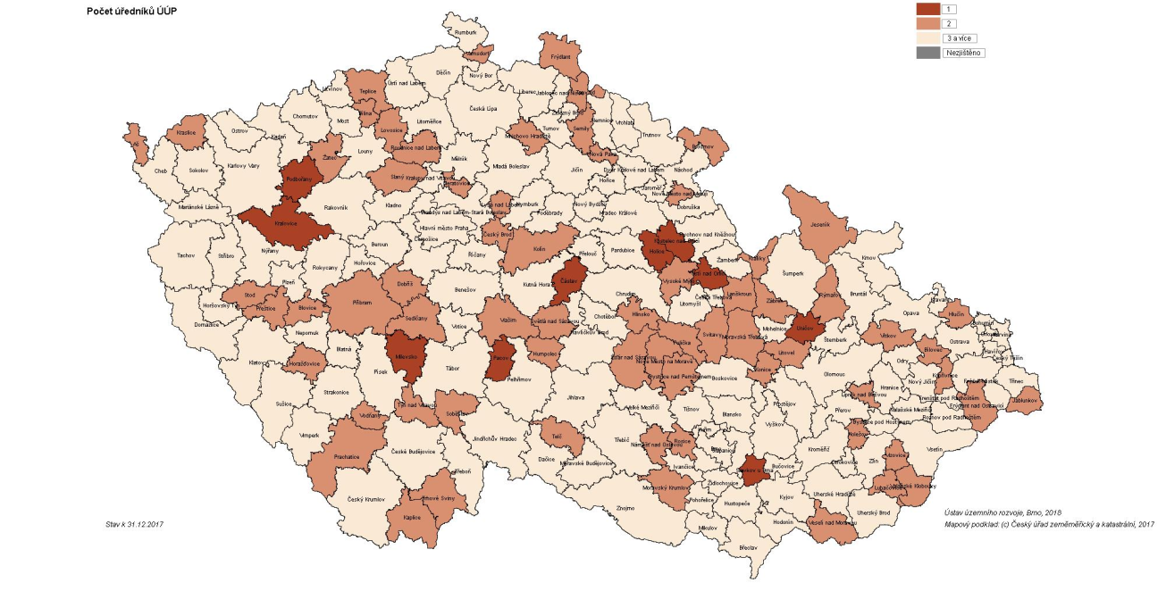
Zdroj: ÚÚR

Obrázek 14: Počet obcí s platnou územně plánovací dokumentací ve správním obvodu ÚÚP
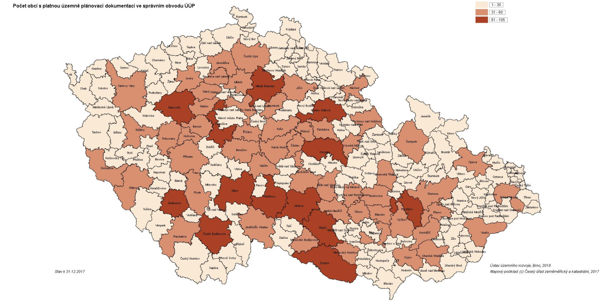
Zdroj: ÚÚR

Obrázek 15: Podíl obcí ve správním území ÚÚP, které nemají platný územní plán nebo mají platný územní plán pořízený před 1. 1. 2007 a dosud neupravený podle platného SZ, stav k 31. 12. 2017
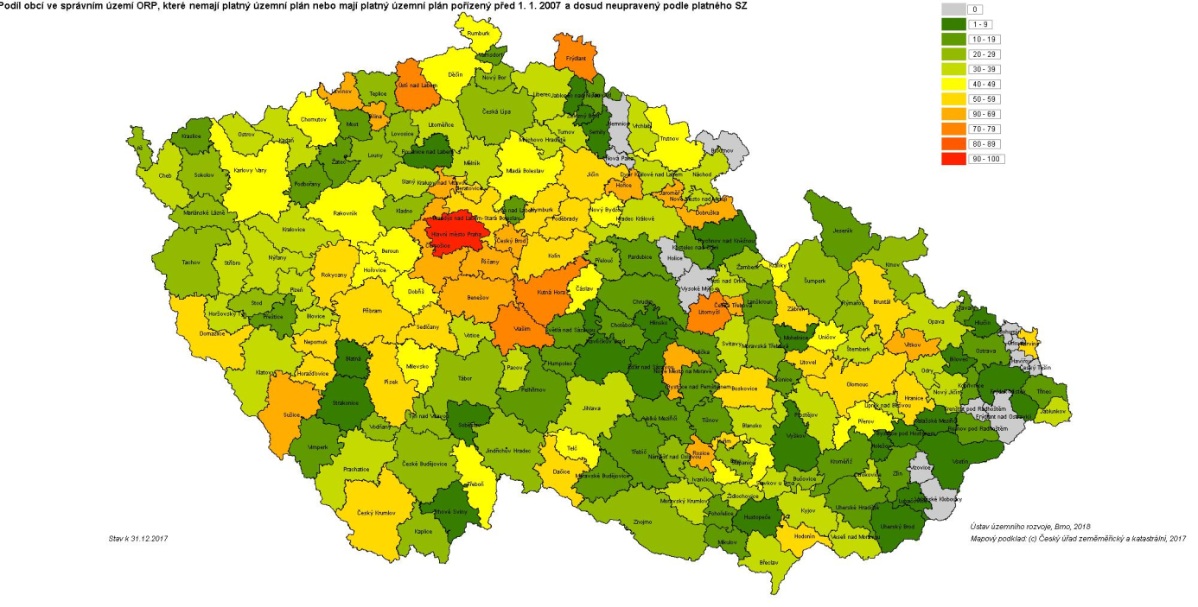
Zdroj: ÚÚR
Na krajských úřadech územního plánování pracuje celkem 158 úředníků o necelých 156 pracovních úvazcích (k přesunu v dále uvedeném poměru).
A.1.1.2 Obecné stavební úřady (OSÚ)
Prvoinstančních OSÚ je celkem 696 (i se započtením úřadů při městských obvodech a městských částech statutárních měst). Zaměstnávají celkem 3 507 osob se 3 350 úvazky. V průměru připadá na jeden OSÚ 4,81 pracovního úvazku (k přesunu v dále uvedeném poměru).
Tabulka 9: Počet úvazků na OSÚ
Popisky řádků | Počet OSÚ | Počet úředních osob | Počet pracovních úvazků úředních osob
úřad obce I. stupně = 1 | 227,00 | 497,00 | 467,48
úřad obce II. stupně = 2 | 183,00 | 603,00 | 583,50
úřad obce III. stupně = 3 | 203,00 | 1 745,00 | 1 648,53
magistrát územně členěného statutárního města = 4 | 3,00 | 23,00 | 22,20
úřad městského obvodu = 5 | 30,00 | 109,00 | 104,75
úřad městské části = 6 | 50,00 | 530,00 | 523,07
Celkový součet | 696,00 | 3 507,00 | 3 349,53
Zdroj: ÚÚR
Zajímavá z pohledu kvalifikovanosti úředních osob může být statistika jejich vzdělanosti dle kategorie obce. Jak ilustruje graf níže, posunem od obcí I. typu k obcím III. typu a ke statutárním městům výrazně narůstá počet zaměstnanců s magisterským vzděláním. Co se týká počtu let praxe, trend je opačný, nicméně rozdíly jsou pouze v řádu jednotek procent (76/72/68/69 procent v roce 2017).

Graf 4: Struktura vzdělanosti úředních osob na OSÚ dle kategorie obcí
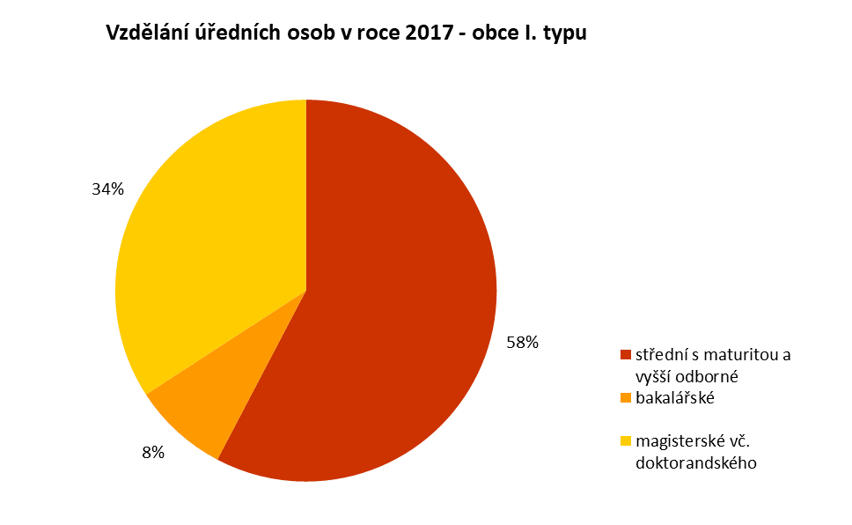 | 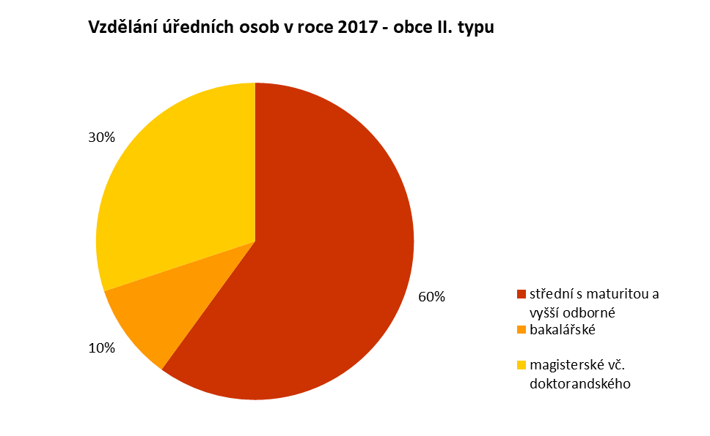
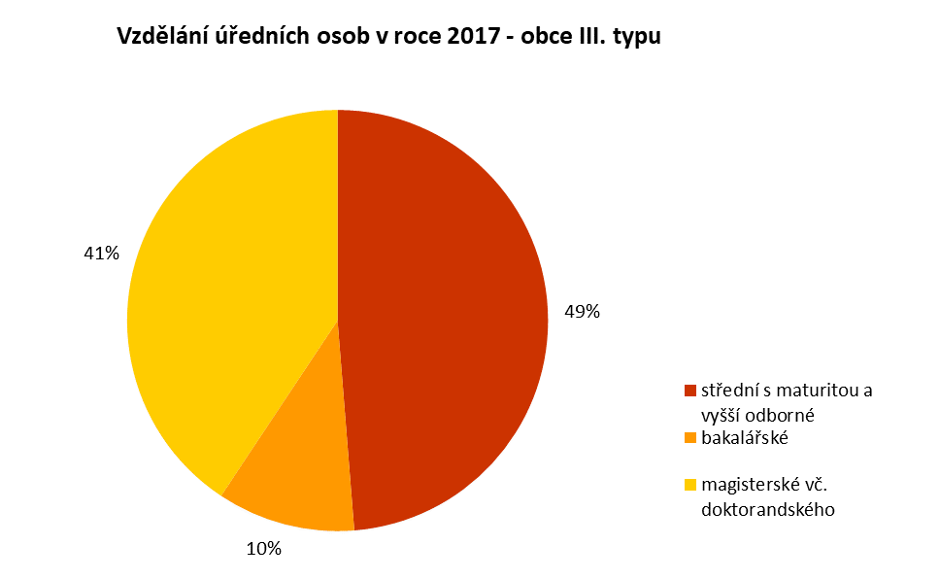 | 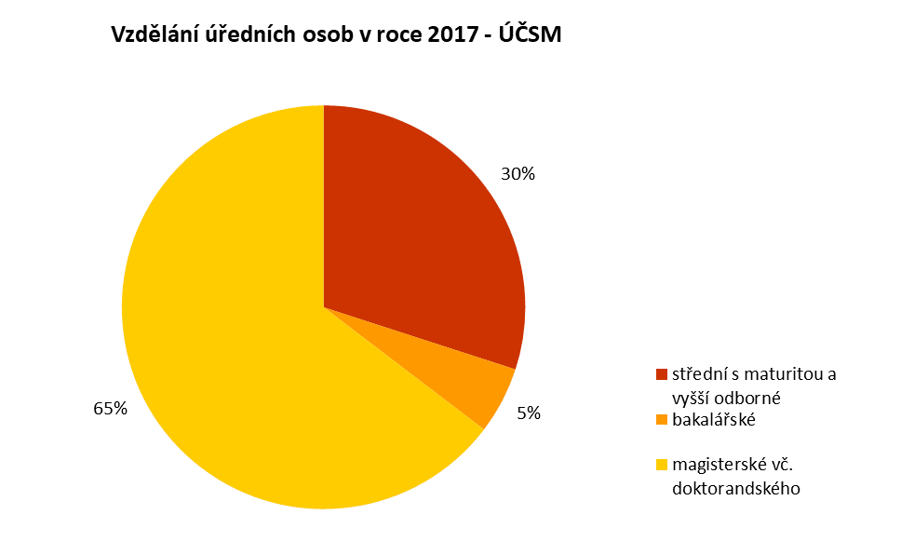
Zdroj: ÚÚR
Pokud se podíváme na programové vybavení OSÚ opět dle typů obcí, vliv velikosti úřadu na používání sofistikovanějších IT nástrojů je opět zřetelný.
Graf 5: Programové vybavení SÚ v letech 2011 až 2017 dle kategorií obcí
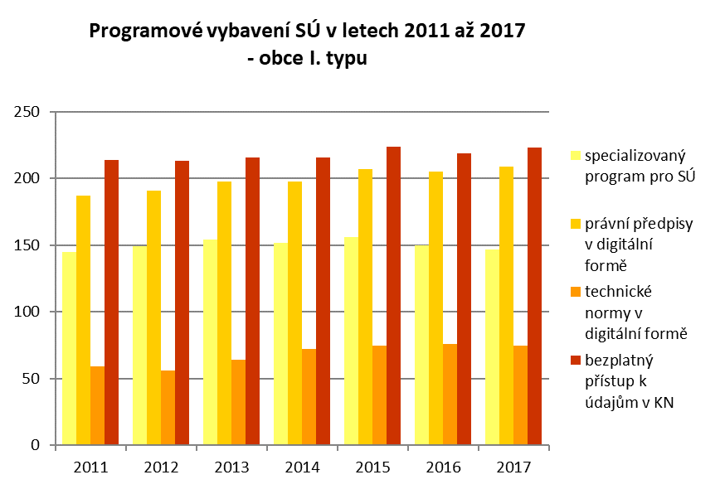 | 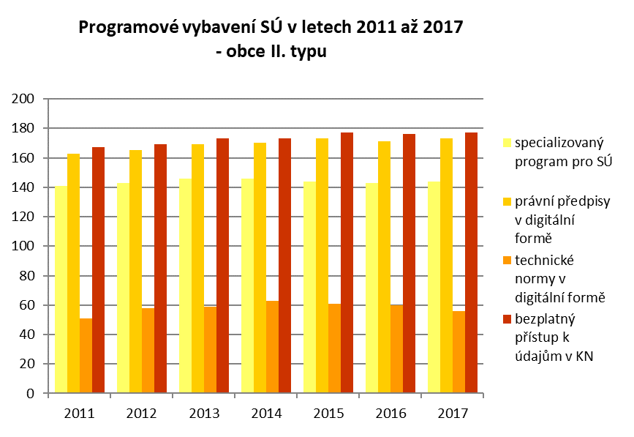
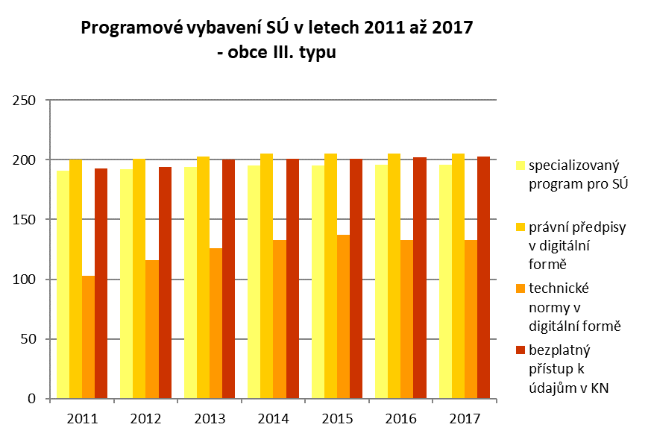 | 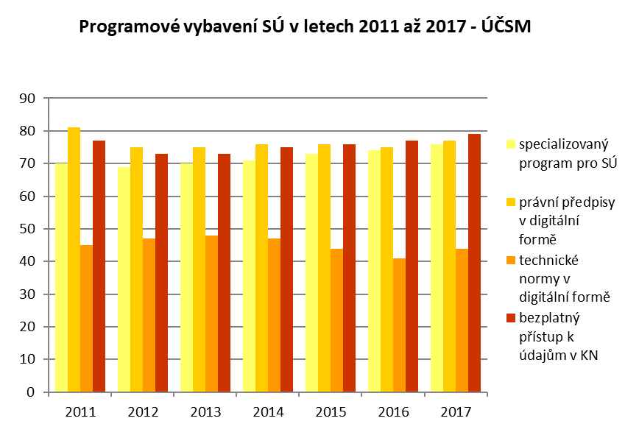
Zdroj: ÚÚR
Z výše uvedeného je vidět, že čím vetší úřad, tím lepší, pokud jde o odbornost úředníků i kvalitu vybavení.
Následující grafy ilustrují činnost prvoinstančních OSÚ v kontextu základních údajů o stavebních pracích a dokončených bytech. Ze vzájemného porovnání by mělo být vidět, zda pokles vydaných příslušných rozhodnutí apod. nebyl způsoben uvolněním regulace (tj. vypuštěním povinnosti žádat o umístění/povolení stavby pro zákonem stanovené kategorie záměrů). Pokud ano, měl by být klesající trend zřejmý pouze u prvních dvou grafů. Je-li tomu naopak, budou se postupem času snižovat jak počty provedených úkonů, tak hodnota stavebních prací či hodnota dokončených bytů. Pro statisticky podložený závěr o vlivu regulace na vývoj stavebnictví v ČR by bylo třeba pracovat s údaji za všechny kategorie staveb (tak, aby bylo možné zachytit případný přeliv investic) v různých fázích přípravy/realizace (tj. analyzovat ukazatele za počet vydaných rozhodnutí dle příslušných paragrafů stavebního zákona, hodnoty realizovaných stavebních prací i počty dokončených staveb) a odfiltrovat vliv hospodářského cyklu. Protože takováto data ve výše zmíněném detailu nikdo nesbírá, je třeba se spokojit s níže uvedenou ilustrací potvrzenou závěry z provedených konzultací.
Graf 6: Umisťování staveb SÚ – vývoj (počty)
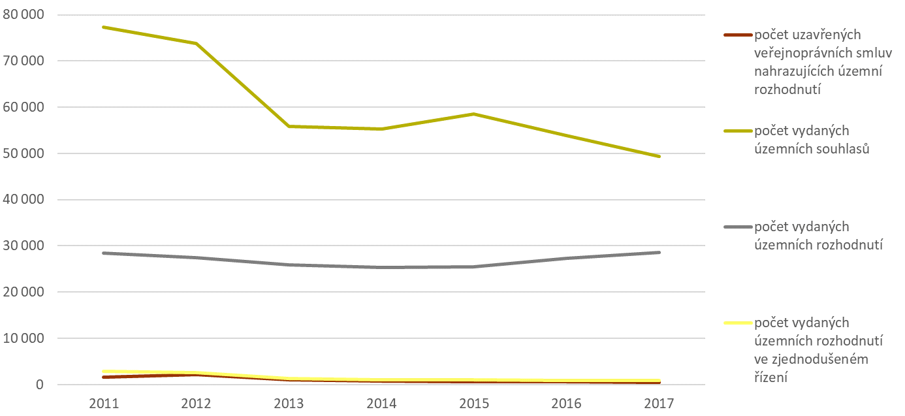
Zdroj: ÚÚR
Graf 7: Povolování staveb (počty)
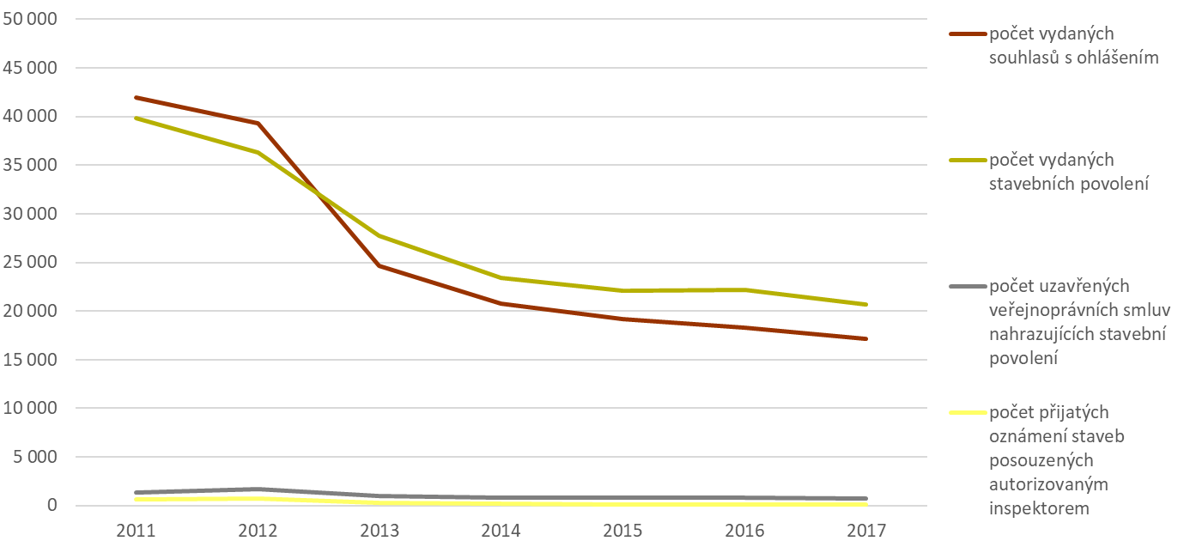
Zdroj: ÚÚR
Dle předchozích grafů došlo k největšímu poklesu počtu vydaných rozhodnutí v roce 2012. Nicméně klesající tendence je dlouhodobá.
Následující graf zachycuje aktivitu stavebního sektoru, která od rou 2010 klesá s návratem k růstu v roce 2014 a opětovným poklesem od roku 2016. Počet dokončených staveb je pak výsledkem stavební aktivity, kterou sleduje s určitým zpožděním.
Graf 8: Stavební práce "S" – položka Nová výstavba, rekonstrukce a modernizace (neobsahuje opravy a údržbu), mil. Kč
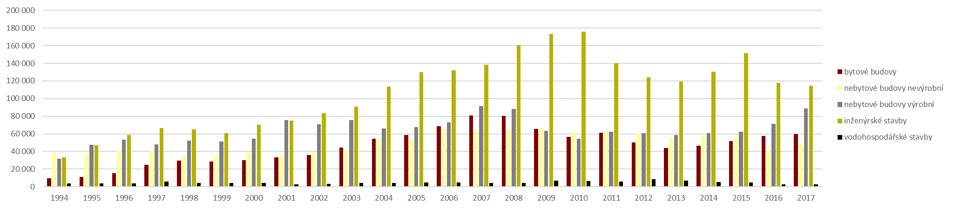
Zdroj: ČSÚ

Graf 9: Počet dokončených bytových budov
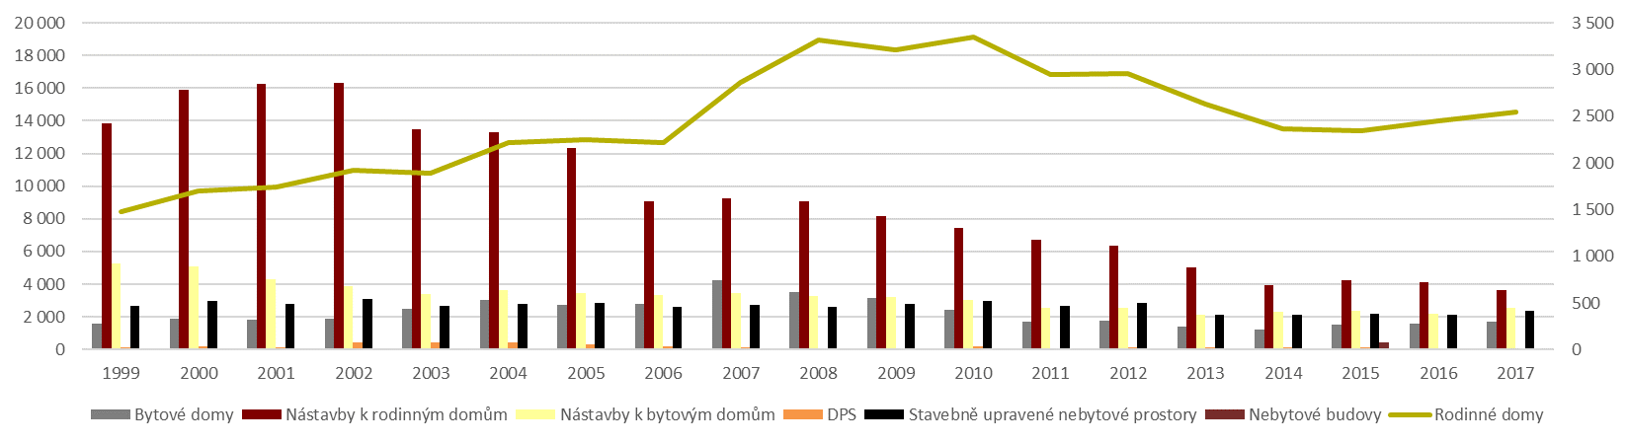
Zdroj: ČSÚ

Graf 10: Počet dokončených bytů
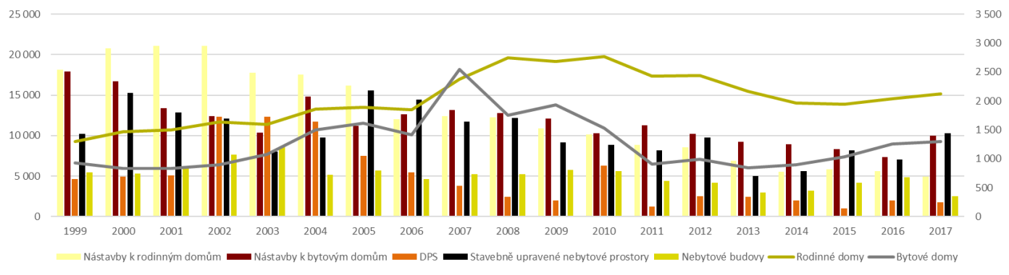
Zdroj: ČSÚ

Následující graf kvantitativně popisuje problematický aspekt současného povolovacího procesu, a to úspěšnost odvolávajících se účastníků řízení. Z těchto údajů bude vycházet i argumentace v hodnotící části. Z rozhodnutí, které byly napadeny odvoláním, největší podíl počtu rozhodnutí o odvolání, jímž bylo rozhodnutí zrušeno a věc vrácena k novému projednání, mají obce I. typu.

Graf 11: Odvolací řízení, prvoinstanční OSÚ 2017
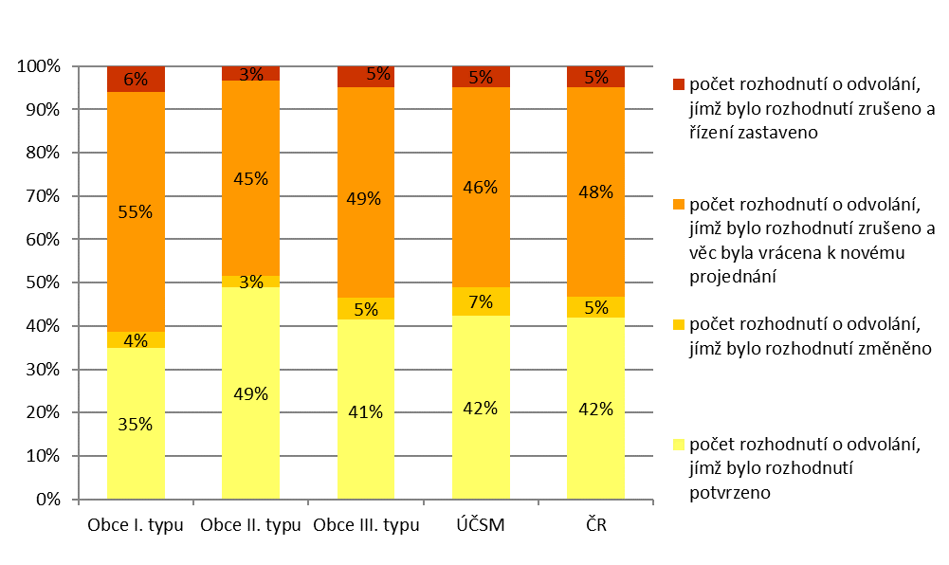
Zdroj: ÚÚR
Druhoinstančních OSÚ je celkem 17. Zaměstnávají celkem 235 osob se 217 úvazky (k přesunu v dále uvedeném poměru).

Tabulka 10: Druhoinstanční OSÚ (k přesunu v dále uvedeném poměru)
Popisky řádků | Počet úředních osob | Počet pracovních úvazků úředních osob | Počet úřadů
krajský úřad | 210 | 192,25 | 14
magistrát územně členěného statutárního města | 25 | 24,3 | 3
Celkový součet | 235 | 216,55 | 17
Zdroj: ÚÚR
Vzdělání druhoinstančních OSÚ je v porovnání s prvoinstančními OSÚ výrazně vyšší, programové vybavení srovnatelné s úřady na větších obcích.
Graf 12: Druhoinstanční OSÚ – vzdělání úředních osob 2017
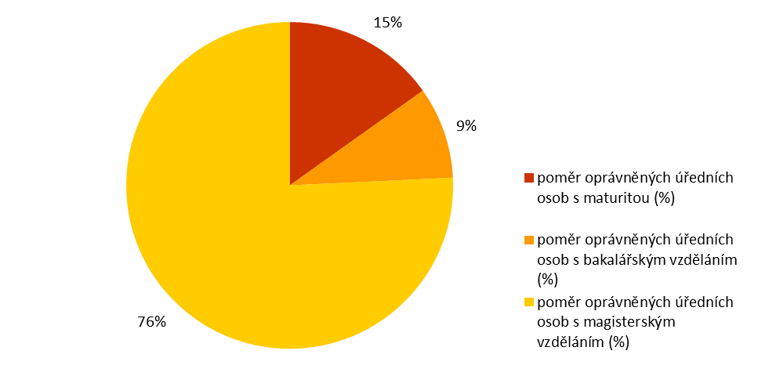
Zdroj: ÚÚR

Graf 13: Programové vybavení druhoinstančních OSÚ v roce 2017 (počet)
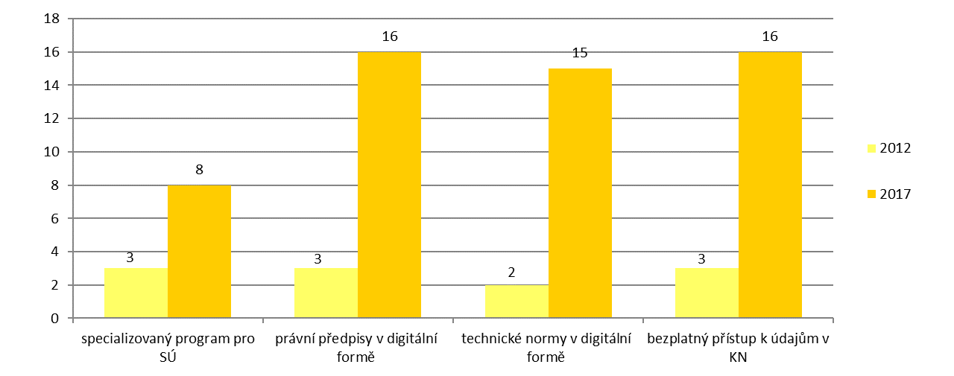
Zdroj: ÚÚR
A.1.1.3 Speciální stavební úřady (SSÚ)
V poslední řadě budou následovat tabulky s údaji za SSÚ, u nichž by k přesunu pod Nejvyšší stavební úřad (NSÚ) v dále uvedeném poměru mělo dojít také.
Prvoinstančních SSÚ je celkem 298 pro dopravní stavby a 276 pro vodní díla. Zaměstnávají celkem 1 850 osob s 1 527 úvazky (k přesunu v dále uvedeném poměru).
Tabulka 11: SSÚ – dopravní stavby (SSÚ – D) – počty zaměstnanců
Popisky řádků | Počet úředních osob | Počet pracovních úvazků úředních osob | Počet úřadů
úřad obce III. typu | 563 | 412,33 | 202
magistrát územně členěného statutárního města | 13 | 6 | 3
úřad městského obvodu | 63 | 54,45 | 30
úřad městské části | 141 | 123,185 | 46
krajský úřad | 69 | 40,1 | 14
ministerstvo | 51 | 51 | 3
Celkový součet | 900 | 687,065 | 298

Tabulka 12: SSÚ – vodní díla (SSÚ – V) – počty zaměstnanců
Popisky řádků | Počet úředních osob | Počet pracovních úvazků úředních osob | Počet úřadů
úřad obce III. typu | 672 | 594,705 | 202
magistrát územně členěného statutárního města | 30 | 30 | 3
úřad městského obvodu | 27 | 26,05 | 10
úřad městské části | 120 | 96,8 | 47
krajský úřad | 101 | 92,54 | 14
Celkový součet | 950 | 840,095 | 276
Zdroj: ÚÚR
Úspěšnost odvolávajících se, a tudíž míru pravděpodobnosti prodloužení povolovacího procesu, zachycují následující dva grafy pro SSÚ.

Graf 14: Odvolací řízení – SSÚ – D
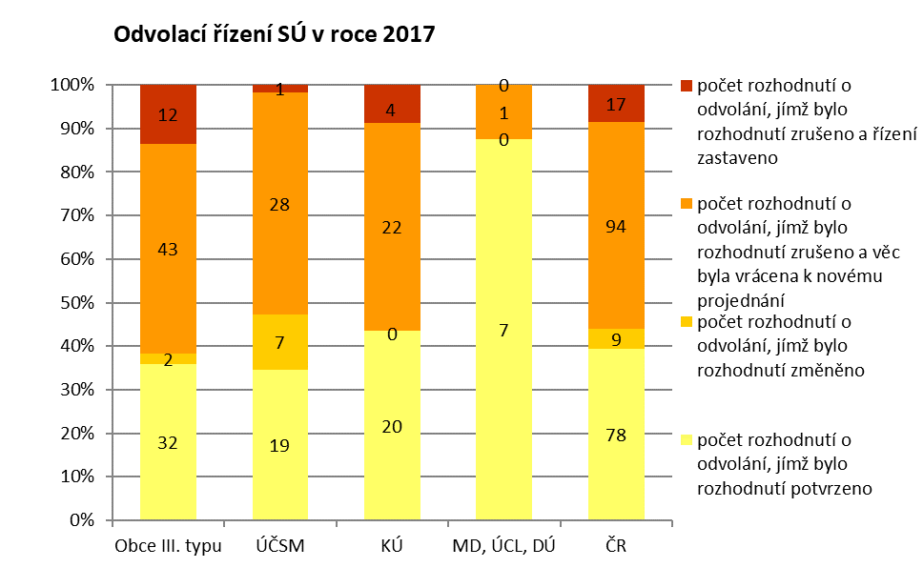
Zdroj: ÚÚR
Graf 15: Odvolací řízení SSÚ – V 2017
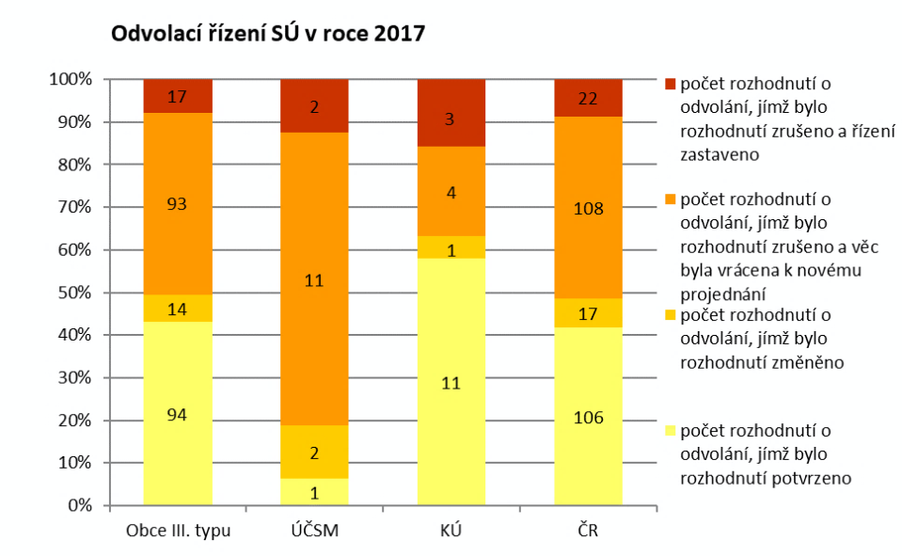
Zdroj: ÚÚR
Co se týká druhoinstančních SSÚ, situace tam z pohledu počtu zaměstnanců vypadá následovně.

Tabulka 13: Druhoinstanční SSÚ – D (k přesunu v dále uvedeném poměru)
Popisky řádků | Počet úředních osob | Počet pracovních úvazků úředních osob | Počet úřadů
ČR | 27 | 20,9 | 4
krajský úřad | 44 | 22,8 | 13
magistrát územně členěného statutárního města | 10 | 8,1 | 4
Celkový součet | 81 | 51,8 | 21
Zdroj: ÚÚR
Tabulka 14: Druhoinstanční SSÚ – V
Popisky řádků | Počet úředních osob | Počet pracovních úvazků úředních osob | Počet úřadů
ČR | 10 | 10 | 1
krajský úřad | 80 | 67,2 | 13
magistrát územně členěného statutárního města | 24 | 23,6 | 3
Celkový součet | 114 | 100,8 | 17
Zdroj: ÚÚR
A.1.2 Definice problémů spojených se současnou institucionální strukturou
Následující odstavce shrnují problémy institucionální struktury. Jde zejména o:
- roztříštěnost struktury úřadů (stanoviska jsou zasílána z několika/mnoha různých kanceláří, příp. míst – hůře zkoordinovatelné),
- kompetenční roztříštěnost, kvůli které není pro stavebníky a investory jednoduché se vyznat v kategoriích stavebních úřadů, jejich organizaci a zejména v rozsahu jejich kompetencí a s tím souvisejících sporech o věcnou příslušnost k vedení řízení,
- nejednotnost řízení a metodické podpory úřadů ze strany nadřízených orgánů.
Ústřední úroveň stavební správy (obecné, speciální a jiné) není centralizovaná a jednotná. Tato úroveň nekoncentruje know-how, správní praxi, správní judikaturu a jednotně neřídí podřízené složky. Celkem existuje devět, resp. dvanáct, různých režimů (Úřad pro civilní letectví, Drážní úřad a Český báňský úřad jsou též samostatnými ústředními orgány státní správy). Z tohoto důvodu je vykazována relativně vysoká míra formálních a (méně častěji) věcných chyb v rozhodování úřadů (méně než 50 % stavebních povolení napadených odvoláním je potvrzeno, přičemž nejkritičtější je situace u nejmenších stavebních úřadů na obcích I. typu).
Grafy kvantitativně popisující některé problematické aspekty současného povolovacího procesu jsou uvedeny na předchozích stránkách.
Komentář:
Z analýzy podnětů za posledních pět let vyplývá, že 88 % šetření končí zjištěním pochybení na straně stavebního úřadu, tj. pouze 1-2 šetřené případy z deseti jsou v pořádku a postupu stavebního úřadu nelze nic vytknout. Částečně to lze přičítat složitosti řízení, kdy neexistují „univerzální“ rozhodnutí, každé řízení je specifické a každý ze 717 stavebních úřadů v ČR si s ním musí sám poradit v intencích právních předpisů. Není bez zajímavosti, že za 16 let existence ombudsmana v ČR se najde jen 106 stavebních úřadů, jejichž činnost nebyla zmíněna či zpochybněna v žádném podnětu veřejnému ochránci práv. Znamená to, že 6 z každých 7 stavebních úřadů v ČR svou činností alespoň jednou vyvolalo potřebu lidí obrátit se na ombudsmana.
Na druhou stranu je třeba uvést, že prakticky vždy se podaří pochybení stavebního úřadu napravit a přesvědčit ho, aby chybnou praxi změnil. V uplynulých pěti letech jen ve 30 případech stavební úřad trval na svém postupu a pochybení nenapravil.
Nejčastěji zjišťovanými pochybeními stavebních úřadů jsou: délka řízení a nedodržování zákonných lhůt, neřešení stavební nekázně a černých staveb, tolerování nepovoleného užívání staveb a neprovádění výkonu rozhodnutí. (https://www.ochrance.cz/aktualne/tiskove-zpravy-2016/stavebni-urady-jednaji-dlouho-a-nejsou-dostatecne-akcni)
- kombinace výkonu samostatné a přenesené působnosti u konkrétních úředníků a z toho plynoucí:
- nižší míra transparentnosti ve využívání finančních příspěvků na činnost úřadů,
- konflikt zájmů, do kterého se dostávají úředníci vykonávající v přenesené působnosti agendu obecných, speciálních a vyvlastňovacích úřadů a ty agendy územního plánování, které spadají do přenesené působnosti. Tito úředníci jsou zaměstnanci územně samosprávných celků – obcí a krajů – avšak vykonávají agendu v přenesené působnosti jménem státu. Zatímco v případě celé řady agend vykonávaných rovněž v přenesené působnosti nemusí být postavení úředníka, jakožto vykonavatele přenesené působnosti a současně zaměstnance obce či kraje problém, v případě stavebního řízení úředník v řadě situací stojí proti svému zaměstnavateli. V takovýchto případech se úředník dostává do obtížné situace – ve vztahu ke svému zaměstnavateli (který může ovlivnit jeho osobní ohodnocení aj.), ale i vůči jakékoliv třetí straně, která může jednání úředníka ve vztahu ke kraji nebo obci, která ho zaměstnává, vždy považovat za podjaté.
Stávající řešení případů systémové podjatosti, které spočívá v nutnosti detailního prokazování (ne)podjatosti a případně pak v delegaci věci na jiný věcně příslušný stavební úřad, nelze označit za vyhovující. Z judikatury nelze dovodit jednoznačná konkrétní kritéria posuzování jednotlivých případů systémové podjatosti. Současně se nepodařilo do dnešního dne zcela jednoznačně vyjasnit, jak mají procesně v těchto případech stavební úřady postupovat. Kromě těchto problémů, které nepochybně způsobují komplikace a zdržení v jednotlivých řízeních, je však dalším neblahým důsledkem této situace stav, v němž o záměru rozhoduje místně „nepříslušný“ stavební úřad, který nemá potřebnou znalost území ani jiných potenciálně kolidujících záměrů.
A.1.3 Hodnocení řešeného věcného okruhu
Cíl: Cílovým stavem by měl být takový stav, kdy územně plánovací, stavební a vyvlastňovací úřady zohledňují při územním plánování či územním/stavebním, respektive vyvlastňovacím, řízení vyváženě zájmy všech dotčených subjektů a nejsou na žádný z těchto subjektů například pracovněprávně vázány. Systém by měl umožňovat administrativně a transakčně nenáročnou koordinaci (jednak při zohledňování veřejných zájmů chráněných na základě jiných zákonů, jednak v oblasti řízení a metodiky atp.) a tak nejen sjednotit rozhodovací praxi úřadů napříč ČR, ale zároveň snížit objem (ať už formálně či věcně) chybných rozhodnutí (resp. úspěšných odvolání proti rozhodnutím stavebních úřadů) a i s pomocí vzájemné diskuze (či jiné formy vzájemné interakce) mezi stavebními úřady a DO zrychlit povolovací proces.
Návrh variant řešení:
Varianta 0: zachování současného stavu
Varianta 1: ponechání stavebních úřadů, úřadů územního plánování a vyvlastňovacích úřadů aj. v přenesené působnosti obcí a krajů, vytvoření dozorové generální stavební inspekce, která bude kontrolovat stavební a územní řízení probíhající na stavebních úřadech a úřadech územního plánování
Varianta 2: vytvoření po vzoru již fungujících samostatných soustav státní správy novou, samostatnou, jednotnou a hierarchicky členěnou soustavu státní stavební správy, v jejímž čele by stál NSÚ, který by byl nejvyšším článkem v oblasti stavební správy, resp. územního plánování a stavebního řádu, s krajskými stavebními úřady s územními pracovišti (nejpravděpodobněji dle současného rozmístění ORP). Varianta počítá také s převedením všech speciálních, vojenských a jiných stavebních úřadů pod NSÚ.
Problematika DO bude řešena samostatně dále.
Varianta 2 se dále může dělit na: 1a) představuje verzi varianty 1, kde každý stavební úřad bude dělat svoji administrativu (včetně účetnictví, správy majetku a některých dalších administrativních činností) sám; 1b) představuje verzi varianty 1, kde bude účetnictví, správa majetku a některé další administrativní činnosti místních stavebních úřadů děláno na nadřízeném krajském stavebním úřadě.
Rizika spočívají především v nákladech. V případě, že by došlo při transformaci stavebních úřadů k vystěhování téměř všech stavebních úřadů mimo budovy obecních a krajských úřadů, mohly by vyšplhat transformační náklady změny vysoko. Jednalo by se především o náklady, které by mohly vzniknout tím, že u realizace projektů výstavby by musely obecní a krajské úřady jednat s dalším úřadem, náklady na pořízení nových prostor pro stavební úřady a náklady na přesun a zajištění prostor pro ukládání stavební dokumentace ve spisovně.
Riziko představuje i možnost, že v určitých případech při vystěhování stavebního úřadu z obecního úřadu nebude možné najít odpovídající prostor k pronájmu a stavební úřad bude nucen zajistit prostory pomocí nákupu nemovitosti. Dále se jedná o rizika spojená s nárůstem administrativních činností a o transformační náklady spojené s přesunem vybavení, vybavení kanceláří a pořízení vozového parku.
Lze očekávat i problémy spojené s převodem zaměstnanců stavebních úřadů z krajských úřadů a magistrátů, neboť se odhaduje, že tito zaměstnanci díky osobnímu ohodnocení pobírají podstatně vyšší platy, než indikují platové tabulky pro veřejnou a státní správu. Snížení jejich platů tedy představuje riziko odlivu některých úředníků, spojeného s poklesem kvality služeb stavebních úřadů, vyvlastňovacích úřadů a části úřadů územního plánování. Toto riziko však může být eliminováno dodatečnými kroky, které by narovnaly poklesy příjmů v důsledku přechodu zaměstnanců do státní správy. Obecně lze očekávat, že riziko, že zaměstnanci ze stavebních úřadů nepřejdou z veřejné do státní správy, se bude typicky týkat především úřadů při krajích a ve velkých městech, kde je pro tyto pracovníky dostatek příležitostí zejména v soukromé sféře (a lze zároveň očekávat, že jejich platy jsou vyšší než standardní ve veřejné správě). Na druhou stranu v menších obcích či městech a na nižších pozicích v rámci stavebních úřadů zřejmě převod zaměstnanců do státní správy nebude představovat tak radikální změnu a tedy riziko výrazného úbytku zaměstnanců v důsledku transformace není vysoké – což zároveň znamená, že by nemělo dojít k ohrožení stavebních řízení probíhajících u těchto úřadů.
Rizika varianty 1 spočívají v možnosti, že generální inspekce nebude ve svých kontrolách efektivní a fakticky tak nedojde kromě nákladů na zavedení nového úřadu k žádným změnám. Pak by rizika byla stejná jako v případě zachování současného stavu. Riziko z druhé strany naopak představuje varianta, kdy inspekce bude až příliš restriktivní, což odradí samosprávy od projektů na rozvoj obce, jelikož úředníci a zastupitelé nebudou chtít riskovat, že udělají chybu, za kterou mohou být přísně trestáni.
Tabulka 15: Identifikace nákladů a přínosů:
Náklady
- Vytvoření dozorové generální stavební inspekce či NSÚ dle hodnocené varianty
- Mzdové a režijní náklady
V případě varianty 2 pak:
- Pronájem nových kancelářských prostor v případě vystěhování úřadů nebo pronájem prostor a vybavení
- Pronájem prostor pro ukládání spisů
- Nárůst administrativních nákladů na komunikaci mezi nově vzniklými úřady a samosprávami
- Transformační náklady na vznik nových pracovních míst - pořízení počítače, softwaru, vozového parku, kancelářského vybavení apod.
- IS – centrální evidence apod.
- Náklady územně samosprávných celků
- Náklady klientů veřejné správy dle lokace nových pracovišť vykonávajících PP apod.
Přínosy
Přínosy z variant, a to především z varianty 2, je obtížnější kvantifikovat, neboť se jedná především o kvalitativní změny:
- Zlepšení koordinace a komunikace mezi úředníky zastupujícími další veřejné zájmy navzájem a se stavebními úřady
- Vyšší transparentnost systému pro žadatele a časové úspory při mapování, jak řešit životní situaci
- Jednotné řízení a metodické vedení úřadů = zvýšení právní jistoty u všech dotčených stran
- Vyšší kvalifikace úředníků = možné snížení počtu formálních/věcných pochybení
- Přínosy v podobě eliminace možné podjatosti
- Odstranění možného konfliktu zájmů
- Úspory z rozsahu
Kvantifikace nákladů:
Předem veškerých úvah uveďme celková čísla za počet pracovníků a počet úvazků, které sleduje Ústav územního rozvoje (ÚÚR), a ze kterých budeme při hodnocení variant vycházet.

Tabulka 16: Počty pracovníků a úvazků na klíčových úřadech vykonávajících úkoly stanovené stavebním zákonem, které mapuje ÚÚR
 | Počet pracovníků | Počet úvazků
ÚÚP - prvoinstanční | 803 | 691
ÚÚP - druhoinstanční | 158 | 156
OSÚ - prvoinstanční | 3 507 | 3 350
OSÚ - druhoinstanční | 235 | 217
SSÚ – D | 900 | 687
Druhoinstanční SSÚ - D | 81 | 52
SSÚ – V – první instance | 672 | 595
SSÚ – V – druhá instance | 114 | 101
 | 6 470 | 5 849
Zdroj: ÚÚR
Varianta 1
Nejvýznamnějším nákladem Varianty 1 bude zřízení inspekce, která bude dle výše uvedené definice kontrolovat výkon ÚÚP, OSÚ a SSÚ. Pro přiblížení její náplně činnosti využijeme Výroční zprávy Ministerstva kultury (MK) 2017, v jehož rámci funguje obdobně Památková inspekce.
Box 5
Činnost Památkové inspekce (PI) v roce 2017
„PI v roce 2017 prováděla systematickou kontrolu krajských úřadů v souladu s usnesením vlády ČR č. 689 ze dne 11. září 2013 na základě harmonogramu Ministerstva vnitra. Podle ustanovení … zákona o státní památkové péči byl předmětem kontrol výkon státní správy na úseku státní památkové péče prováděný krajskými úřady. Kontrolovány byly krajské úřady krajů Jihomoravského, Olomouckého, Plzeňského, Středočeského a Ústeckého.
Kontrolována byla agenda za rok 2016 formou výběrového vzorku spisového materiálu. Jeho výběr byl koncipován standardním způsobem jako kombinovaný – jednak náhodný, s ohledem na to, aby pokud možno pokrýval celé spektrum výkonu státní památkové péče kontrolovaným subjektem, jednak cílený v případech, kdy byla sledována činnost kontrolovaného úřadu ve věci, která se týkala předchozích návrhů opatření PI nebo která se stala předmětem podnětů a stížností různých osob.
V kontrolovaných spisových materiálech po věcné stránce převažovala rozhodnutí a závazná stanoviska vydaná v návrhovém řízení v 1. stupni …, tj. závazná stanoviska k obnově národních kulturních památek a kulturních památek. Spisový materiál byl konfrontován s fyzickým stavem předmětu řízení. Zásadním a opakujícím se kontrolním zjištěním bylo porušení § 14 odst. 3 zákona o státní památkové péči; základní podmínky, za nichž bylo možno obnovu národní kulturní památky připravovat a provést, nebyly stanoveny dostatečně určitě a mnohdy nevycházely z poznání kulturně-historických hodnot, které bylo nutno při umožnění realizace zamýšlených prací zachovat. Z kontrolního vzorku současně vyplynulo, že v praxi se dosud nevžila nová povinnost uvádět míru zavinění ve výroku rozhodnutí o přestupku.
Na krajských úřadech dále byla kontrolována agenda 2. stupně, tj. rozhodování o řádných a mimořádných opravných prostředcích podaných do rozhodnutí úřadů obcí s rozšířenou působností. Zde byl zjištěn, podobně jako v předchozích letech, menší počet nedostatků. V rámci odvolacích a přezkumných řízení nezjistila PI systémové opakující se pochybení, přičemž je třeba konstatovat, že v kontrolovaném období se dílčí pochybení vyskytovala v této souvislosti nejčastěji v sankčních řízeních.
PI dále sledovala, jak krajské úřady provádějí kontroly výkonu státní správy na úseku státní památkové péče na obecních úřadech obcí s rozšířenou působností … a jak metodicky řídí výkon státní památkové péče v kraji ...“ (Výroční zpráva Ministerstva kultury za rok 2017 (VZ MK 2017))
Pokud budeme uvažovat, že odbor PI při MK spotřeboval v roce 2017 na svou činnost 75 200 Kč a při počtu 7 zaměstnanců a průměrném platu na PI dle informací PI ve výši 41 870 Kč se mohou v případě zřízení nové inspekce po vzoru PI roční náklady pohybovat řádově okolo 0,1 mil. Kč na jednoho zaměstnance. Pokud na základě údajů ve zveřejněných výročních zprávách obcí a krajů odhadneme počet úředníků na prvoinstančních i druhoinstančních úřadech památkové péče na 400, dojdeme při poměrném navýšení částky zohledňujícím počet zaměstnanců na ÚÚP, OSÚ a SSÚ k přibližnému rozpočtu 1,6 mil. Kč.
Varianta 2
V resortu ČÚZK bylo k 31. 12. 2017 zaměstnáno celkem 5 041 osob, z toho 4 658 zaměstnanců na služebních místech a 383 zaměstnanců na místech pracovních. V nové soustavě stavební správy se předpokládá podobný počet osob. Níže uvedené údaje mohou napovědět, jaké náklady budou spojené s novou stavební správou.
Celkové výdaje v roce 2017 dosáhly 3 108,3 mil. Kč. Největší část tvořily prostředky na platy zaměstnanců včetně pojistného a FKSP, tvořící 74,6 % celkových výdajů. Průměrný měsíční příjem u státních zaměstnanců dosáhl v roce 2017 výše 28 972 Kč a u zaměstnanců v pracovním poměru dosáhl výše 23 935 Kč.
Druhou největší částí výdajů kapitoly 346 ČÚZK byly ostatní věcné výdaje (OVV) v objemu 586,5 mil. Kč. Služby pošt byly čerpány ve výši 138,1 mil. Kč. Kromě poštovného byly v roce 2017 čerpány výdaje především na nákup služeb zejména na zpracování dat a služby související s informačními a komunikačními technologiemi (124,3 mil. Kč), na nákup materiálu a drobného hmotného majetku (53,4 mil. Kč), na datové a hlasové telekomunikační služby (21,4 mil. Kč), dále na pronájmy budov a výpočetní techniky (29,6 mil. Kč) a na stravování zaměstnanců (24,5 mil. Kč). OVV zahrnují dále výdaje na nákup elektrické energie, paliv a vody (62,1 mil. Kč), výdaje na opravy a udržování majetku (31,8 mil. Kč), cestovní výdaje (12,2 mil. Kč) a náhrady mezd v době nemoci (8,1 mil. Kč). Významnou částí výdajů (202,3 mil. Kč) byly výdaje na financování programů vedených v informačním systému programového financování EDS/SMVS, tj. na pořízení a obnovu hmotného a nehmotného majetku resortu. Podstatnou část programových výdajů představovaly výdaje na ICT, celkem se jednalo o 126,5 mil. Kč, a to především na programové vybavení (69,6 mil. Kč), na pořízení HW (16,3 mil. Kč) a na nákup služeb pro DMS, RÚIAN a ISKN (39,0 mil. Kč). Dalšími výdaji v rámci programových výdajů byly především výdaje na rekonstrukce budov (58,8 mil. Kč) a výdaje na obnovu dopravní (7,9 mil. Kč) a měřické techniky (8,9 mil. Kč).
Tabulka 17: Příjmy a výdaje státního rozpočtu – kapitola 346 ČÚZK (tis. Kč)
Ukazatel/Rok | 2013 | 2014 | 2015 | 2016 | 2017
Příjmy kapitoly | 721 424 | 1 160 637 | 950 029 | 929 130 | 889 519
z toho: daňové příjmy za správní poplatky v hotovosti | 503 369 | 542 068 | 632 582 | 657 597 | 651 805
Příjmy z rozpočtu Evropské unie | 723 | 420 624 | 82 287 | 38 730 | 194
Výdaje kapitoly celkem | 2 787 362 | 2 826 373 | 2 882 336 | 2 981 920 | 3 108 288
z toho: na projekty spolufinancované z rozpočtu EU | 97 518 | 87 717 | 55 621 | 912 | 0
Běžné výdaje bez NIV | 2 477 766 | 2 558 418 | 2 624 142 | 2 624 142 | 2 905 947
v tom: mzdové prostředky | 1 426 590 | 1 462 339 | 1 532 404 | 1 613 019 | 1 705 674
pojistné a FKSP | 498 743 | 511 031 | 535 852 | 572 228 | 613 732
ostatní věcné výdaje | 552 434 | 587 207 | 555 886 | 584 881 | 586 541
Programové výdaje | 314 192 | 267 955 | 258 233 | 211 793 | 202 341
V tom: neinvestiční (NIV) | 56 455 | 49 280 | 57 167 | 40 079 | 40 297
investiční (IV) | 257 737 | 218 675 | 201 066 | 171 714 | 162 044
Počet zaměstnanců v resortu | 5 070 | 5 096 | 5 062 | 4 995 | 4 963
ČÚZK | 147 | 146 | 138 | 137 | 136
Katastrální úřady | 4 450 | 4 486 | 4 459 | 4 398 | 4 371
Zeměměřický úřad | 384 | 378 | 380 | 375 | 372
Zeměměřické a katastrální inspektoráty | 89 | 86 | 85 | 85 | 84
Zdroj: Výroční zpráva ČÚZK 2017, dostupná z https://www.cuzk.cz/Aktuality-resort/2018/Vyrocni-zprava-2017/vyrocni-zrava-final.aspx
Lze předpokládat, že v nákladové struktuře NSÚ a jemu podřízených úřadu a územních pracovišť by hlavní podíl tvořily náklady na lidské zdroje a dále pak věcné výdaje zahrnující potřebné ICT a vybavení. Vzhledem k obdobnému počtu zaměstnanců rezortu ČÚZK a počtu úředníků na stavebních úřadech tak lze konstatovat, že pokud by nedocházelo k jakýmkoli přesunům a nová struktura by byla vytvořena zcela na zelené louce, mohly by se pravidelné roční náklady pohybovat kolem 3 – 4 mld. Kč. Jednorázové náklady odhadujeme při nákladech na nové pracovní místo přibližně 100 000 Kč a při přesunu cca 6 500 zaměstnanců na 650 mil. Kč.
Tato varianta je však variantou extrémní a maximalistickou, neboť přijetím zákona nedojde k vytvoření zcela nové struktury, nýbrž jen k vyčlenění stávajících stavebních úřadů pod nový subjekt. Nepředpokládáme, že případnou realizací varianty 2 by si obce ponechaly 6 500 úředníků vykonávajících převážně úkoly v přenesené působnosti ve svém zaměstnaneckém poměru a hledaly jim nové uplatnění v rámci samosprávy.
Následná kvantifikace pravděpodobnějších dopadů bude pracovat pouze s daty za ÚÚP, OSÚ a SSÚ, neboť za ostatní stavební úřady chybí potřebná data. Kvalitativně však lze předpokládat, že u zbývajících stavebních úřadů dojde k podobnému efektu, jako u transformace speciálních stavebních úřadů. Navíc tyto úřady netvoří z pohledu počtu úvazků významný podíl, tj. při míře detailu, s jakou RIA pracuje, nebude jejich zanedbání znamenat výrazné zhoršení spolehlivosti odhadů.
Aby bylo zřejmé, k jaké konstrukci RIA počítá náklady, uvedeme nejdříve stručný popis nové struktury tak, jak by dle provedených konzultací měla jednak co nejlépe zapadnout do českého institucionálního rámce a jednak co nejvíce zjednodušit a zefektivnit řešené procesy.
Nová soustava by měla být dvoučlánková a měla by být tvořena NSÚ a krajskými stavebními úřady se sídlem v jednotlivých krajích. Aby státní správa zůstala blízko občanům, krajské stavební úřady by měly mít svá územní pracoviště v obcích s rozšířenou působností (na základní úrovni).
Řízení v prvním stupni by zajišťovalo příslušné územní pracoviště krajského stavebního úřadu. O opravných prostředcích ve druhém stupni by pak rozhodoval tentýž krajský stavební úřad z krajského ústředí. Kromě tohoto aspektu by nemělo dojít k modifikaci právní úpravy vzájemných vztahů jednotlivých stupňů nové soustavy a s tím spojených procesní pravidel správního řízení při rozhodování o opravných a dozorčích prostředcích tak, jak jsou stanovena správním řádem. NSÚ by pak měl být nadřízeným správním orgánem vůči krajskému stavebnímu úřadu při jeho rozhodovací kompetenci z ústředí, a krajský úřad by měl tutéž roli zastávat vůči vlastním územním pracovištím. Tímto způsobem bude zajištěno, že proti rozhodnutí územního pracoviště se bude možné odvolat. O odvolání bude rozhodovat příslušný krajský stavební úřad. Bude-li rozhodovat v prvním stupni ve stanovených případech krajský stavební úřad ze svého ústředí, bude o odvolání proti jeho rozhodnutí rozhodovat NSÚ.
Bude-li výše popsaný procesní model pravidlem, nevylučuje to samozřejmě zvláštní úpravu rozhodování u vybraných typů staveb. V jejich případě může zákon například stanovit, že v prvním stupni rozhoduje krajský stavební úřad z ústředí a odvolacím orgánem je NSÚ. Kromě toho je v případě specifických typů staveb (například dálnice) možné zavést speciální působnost a příslušnost jednoho konkrétního stavebního úřadu.
NSÚ bude správním úřadem s celostátní působností podřízený MMR (obdoba struktury Finanční správy ČR), čímž bude zajištěno efektivnější prosazování vládní politiky prostřednictvím veřejné správy. Varianta ústředního správního úřadu (po vzoru ERÚ nebo NÚKIB) se nejeví jako vhodná. Vyčlenění stavební správy ze struktury MMR by znamenalo nesystémové řešení v rámci koordinace politik bydlení, veřejného investování a regionálního a územního rozvoje.
NSÚ by měl převzít část kompetencí stávajících ministerstev a dalších ústředních orgánů státní správy v oblasti stavebního práva v širším smyslu (včetně EIA a územního plánování) Z této pozice by pak měl vykonávat působnost nejen ve správním řízení v jednotlivých věcech, ale též v oblasti výkonu vrchního státního dozoru, metodické činnosti vůči stavební správě, zajišťování elektronizace stavební agendy, zajišťování personálního, majetkového a ekonomického provozu stavební správy, činnost odvolacího orgánu vůči rozhodnutím krajského stavebního úřadu. V oblasti územního plánování by měl být NSÚ pořizovatelem celostátní dokumentace.
V čele NSÚ bude ředitel podléhající zákonu č. 234/2014 Sb., o státní službě, avšak v souladu s § 54 tohoto zákona bude ředitele NSÚ jmenovat vláda na návrh výběrové komise, kterou rovněž jmenuje vláda. Tato varianta byla zvolena proto, aby se i ostatní resorty mohly podílet na výběru ředitele NSÚ za situace, kdy nová stavební správa bude zahrnovat i některé kompetence přenesené na ní z ostatních resortů. Kromě ředitele by měli vedení NSÚ tvořit jeho zástupci. V souvislosti s tím by mělo dojít k nastavení odpovídajících kvalifikačních požadavků na vzdělání, praxi apod. pro vedení NSÚ. Nová právní úprava by pak měla stanovit požadavky i na odbornou kvalifikaci ředitelů krajských stavebních úřadů a samotných pracovníků stavebních úřadů.
Státní stavební správa bude podřízena MMR, rozpočtově tedy bude spadat do kapitoly MMR, které tak bude odpovědné za zajištění rozpočtových prostředků pro státní stavební správu. NSÚ bude účetní jednotkou a organizační složkou státu (obdobně jako GFŘ) a bude zajišťovat personální, platové a ekonomické činnosti (hospodaření s majetkem státu) pro celou státní stavební správu.
Hlavní město Praha by se mělo pojímat jako kraj a jeho městské části jako obce. Namísto krajského stavebního úřadu by tak měl vzniknout Stavební úřad hl. m. Prahy a na úrovni jednotlivých městských částí jeho územní pracoviště.
Pro pochopení prováděných výpočtů je ještě třeba zmínit, že z důvodu menší potřeby ne vždy dostupných dat toto hodnocení dopadů nevyčísluje absolutní výši aktuálních a budoucích nákladů a přínosů, ale kvantifikuje jejich změnu (tj. nárůst či pokles) oproti současnému stavu po zavedení vybraných variant. RIA kalkuluje s nejvýznamnějšími dopady na veškeré dotčené strany, marginální náklady a přínosy jsou hodnoceny jako zanedbatelné a nejsou pro jejich nepodstatnost detailně rozebírány.
Vytvoření Nejvyššího stavebního úřadu
Důležitým aspektem a podmínkou realizace přínosů Varianty 2 je:
- nezávislost, stabilita a profesionalita úřadu,
- sjednocené vnitřní metodické a provozní řízení (sjednocené řízení úřadů, provozně včetně jednotného ICT vybavení, metodicky například u kontrolního systému v rámci soustavy úřadů).
Při výpočtu nákladů na vytvoření NSÚ se vycházelo z předpokladu, že by nebylo nutné rozšiřovat současné kapacity, a že by byla pouze přesunuta část odborníků vykonávající obdobnou agendu v rámci MMR a ÚÚR, Ministerstva dopravy (MD), Ministerstva průmyslu a obchodu (MPO), Ministerstva zemědělství (MZe), Ministerstva vnitra (MV), Ministerstva spravedlnosti (MS) aj. na NSÚ. Jelikož se jedná pouze o přesun odborníků, nelze předpokládat zásadní změnu ve mzdových a režijních nákladech. Lze předpokládat pouze navýšení mzdových nákladů ve výši odpovídající platu ředitele NSÚ, u kterého se předpokládají mzdové a režijní náklady ve výši do 115 000 Kč měsíčně, tj. 1,4 mil. Kč ročně. Pokud bychom navíc počítali s dalšími 5 zástupci, kteří nebudou přesunuti, ale najati nad rámec stávajícího aparátu, zvýšila by se tato částka přibližně na šestinásobek.

Pořízení IS pro ústřední monitoring
V případě přesunu ÚÚP, OSÚ a SSÚ pod jeden nadřízený subjekt je žádoucí implementovat informační systém (IS), jehož klíčovou součástí by mohl být softwarový produkt nebo set provázaných aplikací, sledujících časový sled a časovou náročnost jednotlivých procesů - workflow IS, personální systém - za účelem jednotné evidence zaměstnanců a logické funkce pro vzorovou kalkulaci mezd, evidenci úkonů atd. Dle konzultací s experty v dané oblasti lze předpokládat, že administrativní náročnost tohoto systému by neměla být příliš vysoká, jelikož jde již o standardní řešení využívané v soukromé sféře a v některých případech i interně v rámci stavebních úřadů a lze ho zkombinovat s již pořízenými aplikacemi. Náklady v případě jednoduššího řešení se odhadují v řádech desítek mil. Kč. Skutečná výše nákladů se však bude odvíjet od počtu požadovaných funkcionalit v rámci konkrétního řešení.
Mzdové a režijní náklady
Dojde-li k transformaci úřadů pod NSÚ spolu s přesunem agend vykonávaných v PP, budou zaměstnanci těchto úřadů odměňováni na základě tabulkových platů státní správy a nikoliv tabulkových platů pro územní samosprávy.
Tabulka 18: Počty zaměstnanců ÚÚP a stavebních úřadů dle platových tříd
Počty zaměstnanců dle platových tříd | nižší než 8. platová třída | třída 8. | třída 9. | třída 10. | třída 11. | třída 12. | vyšší než třída 12. | Celkem
OSÚ I – ČR |  | 36 | 557 | 1 919 | 539 | 35
OSÚ II 2017 |  |  |  | 17 | 167 | 31 | 6
UUP I | 9 | 10 | 43 | 386 | 292 | 31
UUP II | 2 | 1 | 1 | 1 | 116 | 33 | 4
SSÚ - V I – ČR |  | 2 | 189 | 468 | 162 | 25
SSÚ - V II – ČR |  |  |  | 14 | 63 | 14 | 14
SSÚ - D I– ČR |  | 0 | 89 | 419 | 205 | 35
SSÚ - D II – ČR |  |  |  | 0 | 31 | 8 | 14
 | 11 | 49 | 879 | 3 224 | 1 575 | 212 | 38 | 5 988
Dle tabulek od 1.1.2019:
Parametry | 0,20 | 0,34 | 0,43
6. stupeň SP | 18 650 | 20 270 | 21 930 | 23 790 | 25 860 | 28 450 | 31 860
Celkem SP Kč | 205 150 | 993 230 | 19 276 470 | 76 698 960 | 40 729 500 | 6 031 400 | 1 210 680 | 207 557 908 / měsíc
6. stupeň PP | 18 650 | 20 270 | 21 930 | 23 790 | 25 860 | 28 000 | 30 360
Celkem PP Kč | 205 150 | 993 230 | 19 276 470 | 76 698 960 | 40 729 500 | 5 936 000 | 1 153 680 | 207 339 976 / měsíc
Jak je vidět na porovnání potenciálního účtu výdajů, rozdíl před a po potenciálním převodu zaměstnanců je zanedbatelný. Z tohoto titulu nelze očekávat výraznější nárůst nákladů na pracovní sílu. Je otázka, jak to reálně vypadá s netarifními složkami platu při porovnání SP a PP. V případě, že výrazné rozdíly nejsou, bude možné postupovat standardně dle metodik pro zpracování RIA a pracovat s 20% navýšením platu v obou případech.
Důvodem, proč bude třeba vynaložit další finanční prostředky, bude především potřeba zajistit vyšší specializaci a profesionalizaci zaměstnanců stavebních úřadů, a to jak prostřednictvím vzdělávacích aktivit, tak náborovými požadavky podloženými odpovídajícím platovým ohodnocením.
Spolu s přesunem větší části pravomocí a povinností ukládaných stavebním zákonem na nově vzniklé stavební úřady dojde k přesunu velké části zaměstnanců. Na druhou stranu rozhodovací pravomoc o územním rozvoji samospráv zůstane obcím a krajům, které mohou potřebovat i některé stavební odborníky pro výkon SP. Konkrétně tak pro další výpočty vycházejí z předpokladu, že v případě varianty 2 dojde v průměru k přesunu 80 % zaměstnanců, tj. v průměru 20 % úředníků bude muset být zaměstnáno nově. To odpovídá cca 0,5 – 0,9 mld. Kč za rok (20 % ze 3 mld. Kč).
(Pro srovnání ještě uveďme, že v roce 2017 poskytlo MV obcím příspěvek na stavební působnost ve výši 1 028 446 898 Kč.)
Tabulka 19: Odhad příjmů ze správních poplatků*
Úkon | Počet | Odhad příjmu ze správních poplatků
počet vydaných územních souhlasů | 49 280 | 88 704 000
počet vydaných územních rozhodnutí | 28 563 | 51 413 400
počet vydaných územních rozhodnutí ve zjednodušeném řízení | 869 | 869 000
počet vydaných souhlasů s ohlášením | 17 158 | 124 266 000
počet vydaných stavebních povolení | 20 711 | 48 042 400
 |  | 313 294 800
Zdroj: ÚÚR, zákon o správních poplatcích, ČSÚ, výpočet autorů
*Předpoklady: podíl BD vůči RD cca 1/5 (dle počtu dokončených staveb dle ČSÚ); tento předpoklad byl učiněn, protože výše správního poplatku se u žádostí k BD a RD liší
Předcházející tabulka zachycuje odhadované příjmy ze správních poplatků v agendě OSÚ. Protože jsou sečteny ne všechny položky ze seznamu zákona o správních poplatcích, nicméně jsou započítány nejčetnější úkony agendy, je možné tuto hodnotu považovat za relativně vypovídající spodní hranici, tj. konzervativní odhad příjmů OSÚ ze správních poplatků. Pokud bychom přijali hypotézu, že míra krytí nákladů na výkon agendy příspěvkem na PP dosahuje u ORP téměř 100 % (viz závěry Analýzy financování výkonu státní správy a samosprávy ), mohou příjmy ze správních poplatků krýt cca 30 – 40 % nákladů NSÚ. Tato informace může být zajímavá pro návrh způsobu financování nové struktury. Částka se však neobjeví v závěrečném souhrnu, neboť se nejedná o změnovou hodnotu.)
Administrativní náklady
Pokud budou úřady vykonávající PP vyčleněny mimo obecní a krajské úřady vykonávající SP, vzroste administrativa daná potřebou komunikace mezi úřady. Jedná se jednak o posílání materiálů a žádostí přes datové schránky, v listinné podobě, třídění pošty, rozdělení úkolů pro vzájemnou komunikaci atp. Konkrétně lze toto nejlépe ilustrovat například na agendě ÚÚP a OSÚ, kdy kvůli složitější komunikaci může dojít k prodloužení procesu schvalování a vydávání ÚP. Zmínit lze i agendy, kde v některých případech dochází dokonce ke sporům, zda daný úkon patří do výkonu SP či PP.
Na základě konzultací se odhaduje, že nárůst těchto administrativních nákladů může představovat přibližně 1 % nákladů současné agendy úřadů. Toto 1 % odpovídá cca 96 mil. Kč za rok, pokud se bude předpokládat, že komunikací se samosprávou nad rámec současného stavu stráví úředník i jeho protistrana 5 min. denně.
Další administrativní náklady vzniknou na straně úřadů, protože jako dva samostatné úřady budou oba potřebovat vést účetnictví a vykonávat další činnosti obdobného charakteru. Jednou z variant je možnost, že by tyto činnosti byly vedeny na úrovni krajských stavebních úřadů, které by činnost vykonávaly za všechny kraji podřízené místní stavební úřady. Tím by bylo dosaženo úspor, protože by každý stavební úřad nemusel mít například svého vlastního účetního (byť jen na částečný úvazek).
Na vzorku 28 náhodně vybraných ORP bylo zjištěno, že jejich odbory finanční a ekonomické zaměstnávaly 7 – 14 pracovníků, v mediánu pak 9 pracovníků. Celkový mediánový počet pracovníků úřadu činil 138; tj. na každého pracovníka úřadu připadalo 0,07 pracovníka finančního a ekonomického odboru. Pokud se bude pracovat s počtem zaměstnanců stavebních úřadů dle ÚÚR 6 470 (2017), bude třeba 440 potřebných nových pracovních sil na účetní a ekonomické odbory na straně nového NSÚ při potřebě tyto pozice zdvojnásobit a hrubou částku max. cca 314 mil. Kč. Toto je maximální, nikoliv konzervativní odhad. S velkou pravděpodobností o celkové zdvojnásobení nepůjde.
Pronájem nových kancelářských prostor a prostor pro ukládání spisové dokumentace
Jak již bylo uvedeno výše, k odhadu jednorázových nákladů na vytvoření jednoho úředního pracovního místa lze použít buď fixní hodnotu, která se odhaduje na cca 100 000 Kč (tyto náklady vycházejí z výše nájmu, z poplatků za služby a počtu metrů čtverečních kancelářských prostor připadajících na jednoho zaměstnance aj.), či vlastního výpočtu při dostatečném množství dostupných dat (tj. již při konkrétní znalosti ohledně budoucího sídla NSÚ, podřízených ÚÚP a stavebních úřadů a územních pracovišť). Odhad dle postupu uvedeného v první větě byl již proveden výše. Částka určená na vybavení pracovního místa počítá s pořizováním moderních zařízení odpovídajících potřebám úředníků a požadavkům stanoveným v rámci procesu digitalizace agend.
Vlastní výpočet by probíhal následovně. Pro výpočet nákladů na pronájem kanceláří a prostor pro ukládání dokumentace počítáme s tím, že by měla být dokumentace dostupná pro úředníky, a že může být ukládána v některé/některých z místností kancelářských prostor. Výsledná požadovaná plocha by pak byla součtem požadavku na prostor pro ukládání dokumentace a požadavku na velikost kanceláře. Odhad potřebných nákladů by měl být činěn na základě tržní nabídky kancelářských prostor na trhu.
Požadavek na prostor kanceláře může být reprezentován přibližně následujícím vzorcem:
$$Y_{1}=X+5∙z$$
kde:
Y₁………….. je požadovaná plocha v metrech čtverečních
X…………… je 10 - 50 m²
z……………. je počet zaměstnanců úřadu
Následující vzorec může vyjadřovat požadovaný prostor pro ukládání dokumentace:
$$Y_{2}=U_{10}∙0,005$$
kde:
Y₂………… je požadovaná plocha pro spisovnu v m²
U₁₀………… je odhadovaný počet úkonů úřadu za posledních 10 let
Požadovaný prostor pro ukládání dokumentace a prostor kanceláře je sečten a tomuto prostoru je přiřazena cena na základě velikosti úřadu a realitních charakteristik obce.
Možností je i, dle preferencí samosprávy, pronájem současných prostor obecních a krajských úřadů. Otázkou je, jaký nájem by si samosprávy účtovaly za využití prostor. Zde je třeba vycházet z předpokladu efektivního trhu, kdy stavební úřad bude hledat co možná nejlevnější a dostatečně reprezentativní prostory pro kanceláře a spisovnu a zároveň samosprávy se budou snažit pronajmout své prostory za tržní cenu. Je třeba předpokládat, že i v případě, že stavební úřady zůstanou v dnešních prostorách, budou za ně platit tržní nájem. To, zda bude využit stávající prostor nebo komerční prostor, bude mít pouze dopad na příjmy územních samospráv a výdaje nových úřadů. V celkovém součtu lze tyto dopady započíst proti sobě. Projeví se pouze u různých dotčených stran.
V případě, že bude navíc nutné zajistit novým úředníkům odpovídající vozový park, lze při výpočtu jednorázových nákladů vycházet z následujících předpokladů:
- přibližně 1 automobil na 3 pracovní úvazky
- průměrná hodnota 1 automobilu dle aktuálních tržních cen.
Při nákupu automobilů dle celkového počtu zaměstnanců stavebních úřadů a při ceně automobilu do 400 000,- Kč (tj. za předpokladu, že by si celý vozový park ponechaly samosprávy) by náklady činily 780 mil. Kč. Opět nejde o konzervativní, ale o maximalistickou hodnotu.
Ilustrace nákladů občanů na dojezd po změně modelu
Následující obrázek zachycuje hustotu úřadů v ČR. Jak je vidět, stavební úřady jsou po pobočkách CzechPoint a matričních úřadech na třetím místě. Lze si klást otázku, zda vzhledem k potřebě nejen místní znalosti, ale i profesní znalosti v oblasti výstavby a stavebního práva je tento stav vyhovující a zda přínosy z posunu úřadů na úroveň ORP by nepřevážily náklady občanů na dojezd. Pro posouzení tohoto aspektu jsou uvedeny další obrázky níže.
Obrázek 16: Hustota úřadů v ČR na 1 000 km²
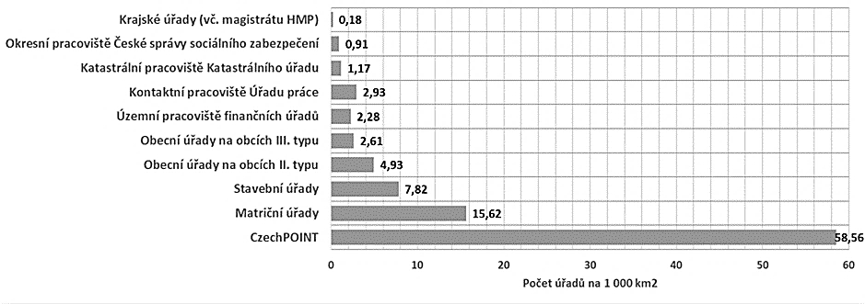
Zdroj: Analýza (2018)
Následující text je převzat z Analýzy vybraných prostorových aspektů veřejné správy a zlepšení dostupnosti jejích služeb (dále také Analýza (2018)), která mimo jiné zkoumala dostupnost státní správy pro občany.
S rostoucí velikostí správního obvodu roste vzdálenost dojezdu do správního centra, průměrná vzdálenost je od 9 km do POÚ až po 43 km do krajského města. Nutno podotknout, že 50 % všech úřadů (tj. medián) je dostupných u POÚ do 8,6 min., u ORP do 11 min, bývalá okresní města do 18 minut a krajská města do 39,5 min. U POÚ má pouze 25 % obcí (tj. horní kvartil) dobu dostupnosti delší než 12,4 min, u ORP je to 16,1 min, u bývalých okresních měst je to nad 25,5 min. a u krajských měst nad 53,5 min.

Tabulka 20: Základní statistické charakteristiky
Statistické charakteristiky | Vzdálenost (v km) |  |  |  | Doba dojezdu IAD (min)
 | POÚ | ORP | Okres | Kraj | POÚ | ORP | Okres | Kraj
Průměr | 9,06 | 11,93 | 19,42 | 43,03 | 9,34 | 12,18 | 19,32 | 41,05
Medián | 8,34 | 10,76 | 18,27 | 40,87 | 8,62 | 10,97 | 18,13 | 39,47
Dolní kvartil | 5,39 | 7,08 | 11,83 | 27,55 | 5,58 | 7,19 | 11,77 | 26,41
Horní kvartil | 12,04 | 15,65 | 25,84 | 56,64 | 12,43 | 16,11 | 25,57 | 53,52
Zdroj: Analýza (2018)
Rozložení časové dostupnosti v obcích na území ČR dle jednotlivých prostorových úrovní je zřetelné na níže zobrazeném box plotu. Je zde viditelný nárůst doby dojezdu se zvyšující se prostorovou úrovní. Rozdíly mezi dostupností obcí do správních center POÚ a ORP nejsou tak výrazné jako u vyšších prostorových úrovní okresů a krajů.
Obrázek 17: Box – plot distribuce doby dojezdu z obcí do správních center/ okresů (v min)
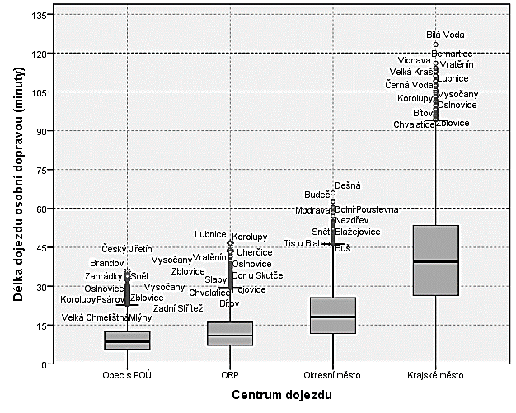
Zdroj: Analýza (2018)
Pozn.: Přerušované čáry ukazují vymezení doby dojezdu po 60 minutách.
Při posuzování rozmístění veřejné správy v území je potřebné posoudit také dostupnost úřadů veřejnou hromadnou dopravou, a to z důvodu, aby nedocházelo k znevýhodňování obyvatel, kteří nevlastní osobní automobil.
Na základě analýzy výše uvedených ukazatelů na 4 prostorových úrovních vyplývá, že do obce s POÚ trvá dojezd průměrně 19,43 min. (při průměrné vzdálenosti, kterou spoj urazí 9,2 km), do ORP 25,61 min. (12,44 km), do okresního města 39,19 min. (20,22 km) a do krajského města 71,03 min. (44,22 km). Průměrný počet spojení do správních center/okresů se pohybuje v rozmezí 6,9 až 8,41 spojů, přičemž roste s významností centra. Stejně tak jako počet přestupů, kdy je do obcí s POÚ podíl spojů bez přestupů 91,67 %, do ORP 85,37 %, do okresního města 66,57 % a do krajského města 34,14 %. (pozn. autora – metodologie výpočtu je detailně popsána v Analýze (2018)).

Tabulka 21: Základní charakteristiky spojení do center/okresů veřejnou hromadnou dopravou
Ukazatel | Statistická charakteristika | POÚ | ORP | Okres | Kraj
Doba dojezdu na 8 hod. (v min) | Průměr | 19,43 | 25,61 | 39,19 | 71,03
 | Medián | 16,00 | 22,00 | 35,00 | 68,00
 | Dolní kvartil | 9,00 | 13,00 | 21,00 | 44,00
 | Horní kvartil | 27,00 | 35,00 | 53,00 | 94,00
Délka spojení (km) | Průměr | 9,20 | 12,44 | 20,22 | 44,22
 | Medián | 8,00 | 11,00 | 18,00 | 42,00
 | Dolní kvartil | 5,00 | 7,00 | 11,00 | 27,00
 | Horní kvartil | 13,00 | 17,00 | 28,00 | 60,00
Počet spojení na 8 až 15 hod. | Průměr | 6,90 | 7,42 | 7,98 | 8,41
 | Medián | 5,00 | 5,00 | 6,00 | 7,00
 | Dolní kvartil | 3,00 | 3,00 | 4,00 | 4,00
 | Horní kvartil | 9,00 | 9,00 | 10,00 | 10,00
Zdroj: Analýza (2018)
Tabulka 22: Podíl spojů podle počtu přestupů
Počet přestupů při spojení na 8:00 | Podíl spojů na 8 hod.
 | POÚ | ORP | Okres | Kraj
Bez přestupu | 91,67 % | 85,37 % | 66,57 % | 34,14 %
1 přestup | 7,59 % | 12,95 % | 30,00 % | 54,55 %
2 přestupy | 0,71 % | 1,50 % | 3,03 % | 10,27 %
3 přestupy | 0,03 % | 0,18 % | 0,41 % | 0,90 %
4 přestupy | 0,00 % | 0,00 % | 0,00 % | 0,15 %
Celkem | 100,00 % | 100,00 % | 100,00 % | 100,00 %
Zdroj: Analýza (2018)
Rozložení časové dostupnosti VHD v obcích na území ČR dle jednotlivých prostorových úrovní je znázorněno na níže zobrazeném box plotu. Je zřetelný růst dostupnosti se zvyšující se prostorovou úrovní. Do obcí s POÚ má více než čtvrtina obcí dojezd kratší než 30 min., u ORP 35 min., v rámci okresních měst 54 min. a u krajských měst 95 min.. (Zdroj: Analýza (2018))

Obrázek 18: Box – plot distribuce doby dojezdu VHD z obcí do správních center/ okresů (v min)
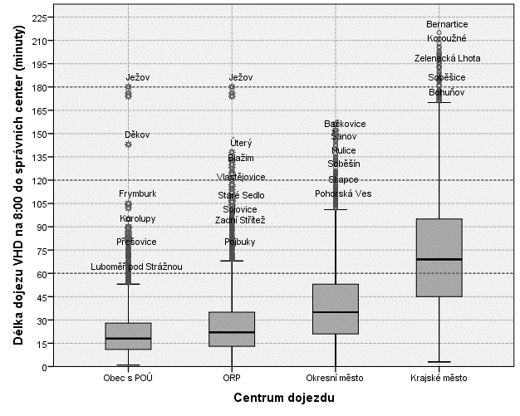
Zdroj: Analýza (2018)
Pozn.: Přerušované čáry ukazuji vymezení doby dojezdu po 60 minutách.
Pokud se podíváme na rozdíly dojezdu do obcí s POÚ a ORP, není tento rozdíl dojezdu tak výrazný, aby náklady na něj mohly vykompenzovat přínosy ze změny současné roztříštěné struktury stavebních úřadů.
Analýza (2018) uvádí, že v případě posunu stavebních úřadů z obcí se ZP na obce s POÚ (jejichž počet by se navýšil na 649) by se náklady občanů na dojezd na úřad pohybovaly ve výši přibližně 44 mil. Kč, a to z toho titulu, že obce se ZP a POÚ provádí v porovnání s ORP velké množství úkonů. Ve variantě posunu z obcí se ZP a POÚ na ORP tak lze uvažovat o nákladech v řádu desítek miliónů Kč, neboť občané často spojují cestu na úřad s cestou s jiným účelem (do zaměstnání apod.).
Na druhou stranu se náklady občanů na dopravu na úřad sníží, protože občan již nebude nucen před zahájením řízení samostatně zajišťovat veškerá vyjádření DO a stát tak převezme odpovědnost za výkon státní správy, kterou svou činností dosud zajišťoval občan, resp. investor.
V konečném důsledku tak očekáváme pozitivní dopad.
Na tomto místě prozatím shrneme pouze náklady.
Tabulka 23: Souhrn nákladů
Kategorie nákladů
Varianta 1
Činnost generální inspekce – 7 mil. Kč ročně
Varianta 2
Vytvoření NSÚ – 1,4 mil. Kč ročně (odměna vedoucího pracovníka); u ostatních zaměstnanců se předpokládá přesun; pokud bychom navíc počítali s dalšími 5 zástupci, kteří nebudou přesunuti, ale najati nad rámec stávajícího aparátu, museli bychom tuto částku zvýšit o dalších 7 mil. Kč ročně
Pořízení IS pro ústřední monitoring - v řádech desítek mil. Kč
Mzdové a režijní náklady
- vytvoření úřadu „na zelené louce“ – 3 - 4 mld. Kč ročně na provoz; 650 mil. Kč jednorázové náklady na zřízení pracovních míst, nebo
- přesun v průměru 80 % zaměstnanců, tj. v průměru 20 % úředníků bude muset být zaměstnáno nově – 0,5 - 0,9 mld. Kč ročně, 130 mil. Kč jednorázové náklady na zřízení pracovních míst
Náklady na specializaci a zvyšování odbornosti úředníků
Nárůst administrativních nákladů – 96 mil. Kč ročně
Obslužné činnosti pro novou strukturu – 314 mil. Kč ročně
Pronájem nových kancelářských prostor a prostor pro ukládání spisové dokumentace – by roční náklady na pronájem měly být již zahrnuty v multiplikátoru režijních nákladů; započítat tak lze pouze jednorázové náklady, pokud budou spojeny s nákupem či pronájmem nemovitostí
Nákup automobilů – jednorázový náklad max. 780 mil. Kč; jedná se o maximální, nikoliv konzervativní odhad – automobily nemusí nutně zůstat ve vlastnictví samospráv, ale mohou být převedeny do vlastnictví státní správy spolu s přesunem úředníků
Přínosy budou celkově oceněny v závěru hodnotící kapitoly, neboť je nelze rozalokovat k jednotlivým systémovým změnám. Kvalitativně je lze shrnout jako:
- Zlepšení koordinace a komunikace mezi úředníky zastupujícími další veřejné zájmy navzájem a se stavebními úřady.
- Vyšší transparentnost systému pro žadatele a časové úspory při mapování, jak řešit životní situaci.
- Jednotné řízení a metodické vedení úřadů = zvýšení právní jistoty u všech dotčených stran.
- Vyšší kvalifikace úředníků = možné snížení počtu formálních/věcných pochybení.
- Přínosy v podobě eliminace možné podjatosti.
- Odstranění možného konfliktu zájmů.
- Úspory z rozsahu.

    - Dotčené orgány (DO)
A.2.1. Popis současného stavu:
Stavební úřady postupují ve vzájemné součinnosti s DO chránícími veřejné zájmy podle zvláštních právních předpisů. Problematika DO představuje závažný letitý problém. Na obrázcích níže jsou demonstrativní ukázky počtu zákonů a rezortů, v jejichž gesci tyto právní předpisy jsou, a ve kterých je založena působnost správního orgánu jako DO pro postupy a řízení před stavebním úřadem a v oblasti územního plánování.
Obrázek 19: Demonstrativní výčet DO, které vstupují do procesu územního plánování
Zdroj: MMR

Obrázek 20: Demonstrativní výčet DO, které vstupují do procesu územního rozhodování a stavebního řádu
Zdroj: MMR
Většina DO je soustředěna na OÚ ORP a krajských úřadech, tedy na orgánech územních samosprávných celků.
A.2.2 Definice problému
Nejzávažnější problémy související s postavením DO a jejich vyjadřováním, nejčastěji formou závazného stanoviska, jsou následující:
- Počet DO
DO je velké množství, postavení DO plyne řádově ze 40 zákonů. Jednotlivé zákony často obsahují celou řadu vazeb na stavební zákon, vymezují řadu DO, řadu závazných stanovisek, popř. vyjádření, často ke všem etapám povolování stavebního záměru (umisťování, provádění, užívání).
- Vymezení DO, jeho působnost a formy vyjadřování
Zákony velmi často nejednoznačně vymezují postavení DO, jeho působnost a formu pro jeho vyjadřování. V jednotlivých zákonech tato forma není často jednoznačně zakotvena (zda vyjádření nebo závazné stanovisko).
- Definice veřejného zájmu
Jednotlivé zákony často nemají jednoznačně vymezený veřejný zájem, který je dotčen řízeními a postupy podle stavebního zákona. V zákonech není jasně vymezeno, z jakého hlediska (důvodu) se má DO k řízení nebo postupu podle stavebního zákona vyjadřovat, nejsou definovány meze jeho správního uvážení.
- Problém podjatosti

A.2.3 Hodnocení řešeného věcného okruhu
Cíl: Zefektivnit a zrychlit povolovací proces bez neadekvátní újmy na míře ochrany jiných veřejných zájmů
Návrh variant řešení:
Varianta 0: Zachování současného stavu
Varianta 1: Zavedení konzultačních mechanismů
Varianta 2: Zavedení/rozšíření fikce souhlasu (nevyjádřením se ve stanovené lhůtě vyslovuje příslušný orgán souhlas s navrhovaným záměrem)
Varianta 3: Změna závazných stanovisek na formu vyjádření
Varianta 4: Integrace vybraných agend DO do rozhodování stavebního úřadu
Identifikace nákladů a přínosů:
Tabulka 24: Identifikace nákladů a přínosů
Náklady
- V případě zavedení Varianty 1 žádné výrazné náklady se neočekávají
- V případě zavedení Varianty 2 může nastat případ, že se DO nestihne z důvodu velkého zatížení vyjádřit a tím de facto vysloví souhlas, i když by se jinak vyjádřil negativně. V důsledku fikce souhlasu pak může být realizován záměr, který neadekvátně poškodí určitý veřejný zájem. Nelze předpokládat, že by tato situace byla častá, neboť i) DO na druhém konci ubyde práce, neboť nebudou muset vydávat souhlasná stanoviska, pokud nechají uplynout stanovenou lhůtu, ii) nástroj bude působit motivačně a zvýší například kvalitu plánování a procesního řízení na úřadech DO. Nelze předpokládat, že by se z tohoto titulu zvýšil počet negativních vyjádření (tj. úřad raději řekne ne, než by promeškal lhůtu), protože nesouhlas musí být podložen řádnými zákonnými důvody.
- Varianta 3 – náklad ve formě případných škod, pokud stavební úřad nesprávně vyhodnotí například dvě protichůdná stanoviska, nepodaří se mu vyjednáváním najít společné řešení a rozhodne v neprospěch jednoho DO; rozhodující úředník bude cítit větší odpovědnost = bude třeba pozitivní motivace, aby na stavebních úřadech pracovali zkušení, kvalifikovaní a věci znalí odborníci, kteří se nebudou bát rozhodnout.
- Varianta 4 – náklady na převedení příslušných zaměstnanců samospráv pod rezort NSÚ
Přínosy
- Varianta 1 - provedení konzultací nebo jejich povinnost pro vybrané nebo určené záměry by měla zkrátit dobu projednávání a zefektivnit a zkvalitnit přípravu na straně investora s ohledem na poznání podmínek a požadavků DO i příslušného stavebního úřadu. Přínosy ze zavedení této varianty jsou však obtížně vyčíslitelné. I v současné době je možné konzultovat. Nedomníváme se proto, že by bylo nutné tuto povinnost výslovně stanovit do textu zákona, protože není zcela zřejmé, jak by tato povinnost mohla být implementována a její splnění posuzováno. Je vhodné ponecht využití konzultačních mechanismů na dobrovolné bázi s návrhem příkladné podpory této praxe ze strany MMR (školení, zviditelňování úspěšných případů a best practice apod.).
- Varianta 2 - stanovení fikce souhlasu by napomohlo zkrácení povolovacího procesu. Toto zkrácení lze odhadnout v řádech měsíců u nejproblematičtějších záměrů. Zároveň by toto opatření snížilo administrativní náročnost procesu vydávání stanovisek. Přínos v podobě poklesu těchto nákladů lze odhadnout jako počet vydaných stanovisek násobený administrativní náročností jejich vydání a procentem případů, ve kterých by DO souhlasil a stanovisko nemusel fyzicky vydat.
- Varianta 3 – zefektivnění a zrychlení povolovacího procesu - dojde k odstranění problémů současné praxe, jako jsou dlouhé lhůty, ve kterých jsou závazná stanoviska vydávána, následné přezkumy závazných stanovisek i spory o to, kdo závazné stanovisko vydává a v jaké fázi řízení.
- Varianta 4 – řeší problém podjatosti, zvyšuje možnost koordinace mezi úředními osobami hájícími různé veřejné zájmy, snižuje administrativní náklady na komunikaci mezi DO a stavebními úřady
Kvantifikace nákladů:
Varianta 1
Žádné výrazné náklady se nedají očekávat.
Varianta 2
Žádné výrazné náklady se nedají očekávat.
Varianta 3
Protože charakter případných škod může být velmi rozdílný, nelze v tomto bodě náklady při slušné míře spolehlivosti odhadnout.
Varianta 4
Pokud by pod NSÚ přešly i další agendy uvedené v tabulce níže (započítány jsou pouze úvazky na výkon PP dle obsahu úkonů agendy), lze konstatovat, že náklady by se oproti nákladům uvedeným v předchozí kapitole přibližně zdvojnásobily. Pod NSÚ by mělo přejít dalších cca 4 800 úředníků, což činí 3,4 mld. Kč na ročním provozu, pokud by všichni byli najati nově. Co se týká ostatních nákladů, lze zreplikovat odhady uvedené v předcházející kapitole a zvážit je příslušným průměrným poměrem dle předpokládaného převodu zaměstnanců. Celkový součet je uveden v souhrnné tabulce v závěru tohoto dokumentu.
Tabulka 25: Podíly agend na výkonu státní správy
ORP | Přibližný podíl agend na výkonu státní správy dle počtu pracovníku na příslušném odboru
Stavební úřady a ÚÚP | 15 %
Památková péče | 1 %
Silniční správní úřad a dopravní úřad | 2 %
Vodoprávní řízení | 3 %
Odpadové hospodářství | 1 %
Ochrana lesa a myslivost | 1 %
Ochrana přírody a krajiny | 1 %
Ochrana zemědělského půdního fondu | 1 %
Ochrana ovzduší | 1 %
Ochrana zvířat | ≈0 %
Ostatní | 74 %
Zdroj: MF, webové stránky obcí, výpočty zpracovatele; odhad byl proveden na vzorku 28 náhodně vybraných ORP, které měly zveřejněnu organizační strukturu
Souhrn nákladů:
U tohoto věcného okruhu se očekává vznik nákladů především u varianty 4, a to především ve formě výdajů spojených s přesunem příslušných zaměstnanců úřadů DO. Odhady lze provést obdobným způsobem jako v předchozí kapitole. Protože váha agendy stavebních úřadů (všech v součtu) je jen o něco málo vyšší než váha dalších převáděných agend, je možné říci, že v maximu by se jednalo o zdvojnásobení agregované částky uvedené v předchozí kapitole.
Přínosy budou celkově oceněny v závěru hodnotící kapitoly, neboť je lze jen obtížně správně rozalokovat k jednotlivým systémovým změnám.
V rámci implementace bude třeba, individuálně v rámci jednotlivých agend, vyřešit specifické problémy. Příkladmo uveďme:
Agenda památkové péče
- Bude ekonomicky racionální rozdělit agendu památkové péče mezi dva orgány památkové péče a bude to pro stavebníka transparentní?
- Nemusí být racionální agendu památkové péče rozdělit mezi NSÚ a výkon přenesené působnosti na ORP tak, aby rozdělení nevyvolávalo spory, bylo přijatelné z hlediska kapacitních možností (dle informací PI je na 70 % úřadů pouze jeden pracovník) i z hlediska záruky ochrany veřejného zájmu.
- Vedle řízení na žádost vedou orgány památkové péče i řízení z moci úřední, další řízení, která nejsou správními řízeními (vydávání nařízení kraje v přenesené působnosti ohledně plánu území s archeologickými nálezy, vydávání OOP v podobě plánu ochrany PR nebo PZ, ochranná pásma, jejich vymezování, změna – vymezují se kolem nemovitostí PZ), vedou vyvlastňovací řízení týkající se též nemovitostí – otázkou je, kde stanovit dělicí linii pro rozdělení agendy.
- Dalším příkladem může být situace, kdy například kromě přižehlování a přilepování fresky k podkladu dochází zároveň v objektu o patro níže k bourání příček, oproti situaci, kdy ke stavebním zásahům nedochází – není příliš logické, aby o těchto dvou z pohledu památkové péče stejných případech rozhodovaly dva odlišné orgány památkové péče.
- Zároveň je třeba ošetřit situace, kdy by při velké stavbě nadbytečně například dozorovaly dva orgány památkové péče (jeden pod NSÚ, druhý vykonávající PP v rámci ORP).
- Řešením může být převod celé agendy památkové péče pod NSÚ, pokud by (a data NIPOS to potvrzují) na ORP zůstala marginální část agendy.
- Míra detailu projektové dokumentace
- Památková péče u kulturních památek, ale mnohdy i u nemovitostí v PZ nebo PR potřebuje jít v projektové dokumentaci do jiného detailu než stavební právo – předpokládaný detail na úrovni DÚR nemůže postihovat skutečnosti typu, co se bude dělat se štukovým zrcadlem v místnosti, jak se budou skládat parkety, jak se bude obnovovat renesanční nebo secesní fasáda atp.
- Na druhou stranu v některých případech může být potřebná míra detailu potřebná pro orgány památkové péče nově pro jedno řízení zbytečně zatěžující – jako příklad lze uvést obnovu kaple sv. Isidora v Křenově spolufinancované z IROP – součástí projektu byla obnova systému vedení vzduchu pro varhany, kdy bylo rozhodnuto, že v rámci stavebního zásahu se bude řešit i vedení vzduchu; odborník na varhany musel stanovit, jak má být vedení dimenzované – řešit tento detail v rámci jednoho řízení může být zbytečné, je však třeba stanovit, kdo v jiném případě toto řízení povede.
- Je třeba zajistit, aby posouzení z pohledu památkové péče bylo možné provést v rámci nově stanovených lhůt a reagovat na to v rámci rekodifikace – je třeba zajišťovat externí posudky apod.
- Každý veřejný zájem inkorporovaný do NSÚ musí projít posouzením, o němž musí existovat doklad (v jakékoli formě), ten musí být zpětně kontrolovatelný (tj. musí být součástí spisu v jakékoli formě), výsledek posouzení musí najít svůj odraz v konečném povolení stavby.
Agenda vodoprávních úřadů (VÚ)
- VÚ v rámci nakládání s vodami neřeší jen stavby, ale i související věci – například při stavbě rybníka řeší nakládání s vodami v rozsahu vzdouvání, akumulace, v rámci manipulace s vodou na řešeném rybníce – teoreticky by tato část agendy též šla převést.
- Množství úkonů VÚ však není svázané se stavbou, povolují se nezávisle na stavbě, žádná stavba součástí není – například odběry povrchových vod zahrádkáři, závlaháři – což znamená, že oproti agendě památkové péče by významná část agendy zůstala na ORP – po stanovení dělicí linie pro rozdělení agendy by pak bylo třeba zrevidovat výše použitý poměr při výpočtu 20/80.
- Specifikum rozhodování o nakládání s vodami – při povolování staveb je stavba povolena, postavena, zkolaudována, pokud to zákon vyžaduje, pak již dále není řešeno; nakládání s vodami je oproti tomu stále živé v čase, vydává se na časově omezenou dobu, často se mění, (v případě sucha se například vydaná povolení omezují) – je třeba zvážit, jakým způsobem začlenit výrok o nakládání s vodami tak, aby se při potřebě jeho modifikace nemusel otevírat výrok o realizaci stavby.
Agenda požárních preventistů
- Věcně se zařazením této agendy pod NSÚ není výrazný problém (v minulosti již agenda byla na obcích) – kromě souhlasů preventisté vypracovávají například posudky, kde je třeba změnit situaci, aby projela hasičská technika apod., pravidelně spolu však výjezdní hasiči a preventisté nekomunikují, tj. lze je bez výrazných dopadů z tohoto titulu vydělit,
avšak
- Preventisté nyní těží z veškerých výhod služebního zákona, tj. nejen výsluh, ale i rizikového příplatku atp. (při 7. - 8. PT a základu 30 000 Kč může být rizikový příplatek 4 000 Kč, osobní ohodnocení pak do 1 000 Kč) – dá se předpokládat, že tito zaměstnanci se i po rekodifikaci budou snažit zůstat v režimu služebního zákona a hledat si místo i v rámci jiných bezpečnostních složek státu – po provedeném personálním auditu před implementací rekodifikace by bylo třeba ověřit, zda by v tomto případě nebylo třeba najmout v porovnání s jinými agendami proporcionálně vyšší počet pracovníků (celkem jich je nyní v ČR okolo 350)
Výše uvedené agendy byly vybrány pro ilustraci možných rizik spojených s přesunem DO pod NSÚ pouze příkladmo. Do většího detailů konkrétních agend by mělo jít až paragrafové znění zákona. Nicméně je třeba zohlednit, že každá agenda má svá specifika a ta bude třeba v rámci implementace zohlednit.
    - Elektronizace agendy stavebních úřadů
A.3.1 Popis současného stavu a definice problému:
Elektronizace agendy stavebních úřadů je součástí řešení aktuálně navrhovaného ICTU v rámci RIA k návrhu zákona o právu na poskytnutí digitální služby. Protože tato RIA již byla zpracována, není třeba tuto oblast řešit znovu. Zmiňme zde proto klíčové závěry tohoto dokumentu, které jsou validní pro případ stavebních úřadů.
Dle výše uvedené RIA disponuje Česká republika v rámci EU „jedním z nejkvalitnějších a nejkomplexnějších technologických řešení na úrovni tzv. back office, tedy na straně veřejné správy. V letech 2008 až 2013 se podařilo úspěšně vybudovat a uvést do ostrého provozu ucelený a komplexní systém, jenž vytvořil základ pro Propojený datový fond orgánů veřejné moci obsahující referenční a autoritativní údaje o každém občanovi ve všech jeho možných životních situacích, a to tak, jak jsou mu definována jeho práva a povinnosti dle právního řádu ČR.
Česká veřejná správa disponuje uceleným systémem, jehož základem jsou základní registry veřejné správy a k nim bezpečně připojených více než pět tisíc agendových informačních systémů veřejné správy. Na jednom místě tak každý úřad a úředník, který je k tomu oprávněn zvláštními zákony, získá veškeré potřebné údaje nezbytné pro výkon konkrétní agendy, tedy naplňování práv a povinností občanů, a to samozřejmě souběžně s ochranou zájmů státu, definovanou zákony a podzákonnými předpisy. Úředníci tak mohou nově vykonávat svoji veřejnou službu efektivně a bez nadbytečné administrativní zátěže občanů. Navíc veřejná správa disponuje dalšími nástroji, které umožňují nezbytnou komunikaci mezi veřejnou správou a občanem provádět bezpečně, garantovaně a opět efektivně. Pro bezpečnou a garantovanou komunikaci je vybudovaný Informační systém datových schránek, který jako jediný může právně garantovat průkaznost uskutečněné obousměrné či jednosměrné komunikace mezi orgánem veřejné moci a občanem. Veškeré nezbytné informace o řešení jednotlivých životních situací, včetně open dat, je pak možné občanům nabízet přívětivou a návodnou formou prostřednictvím Portálu veřejné správy. Na druhou stranu pro občany, kteří o využívání moderních technologií zájem nejeví, disponuje Česká republika širokou škálou digitálních služeb, které jim mohou být poskytovány asistovanou formou na kontaktních místech veřejné správy.
Řada povinností v digitálním světě je navíc již legislativně ukotvena, avšak bez jakékoliv možnosti se těchto povinností domáhat a sankcionovat ty, kteří je odmítají plnit.
Základem pro fungující eGovernment je kromě digitalizace procesů a vhodné konektivity také dostatek digitálních služeb veřejné správy a zajištění jejich přístupnosti pro občany při naplňování jejich práv a povinností vyplývajících z právního řádu ČR. Při respektování veřejnoprávního charakteru veřejné správy je základem jakékoliv působnosti každého orgánu veřejné správy konkrétní zákon nebo podzákonný právní předpis, který ukládá konkrétnímu orgánu veřejné moci práva či povinnosti. V případě práv a povinností občanů musí být základem pouze a výhradně konkrétní zákon.
Této premise odpovídá i konstrukce Systému základních registrů, resp. matice rolí a oprávnění v Registru práv a povinností. Právě registrace, tj. aktuálně 428 agend (= zákonů), je základem pro proces digitalizace procesů ve veřejné správě. Digitalizace veřejné správy, tedy vytvoření podmínek pro digitální vládnutí, tzv. eGovernment, se může týkat:
- komplexní agendy – do digitální podoby jsou digitalizovány veškeré procesy a činnostní role tvořící danou agendu;
- části agendy, a to na úrovni:
  - back office – některé procesy vykonávané na straně veřejné správy (sdílení jednou pořízených dat, Propojený datový fond orgánů veřejné moci, atd.); nebo
  - front office – digitální podání formou interaktivních formulářů, publikace open dat apod.
Agendy, činnostní role a zejména v nich vykonávané procesy, jsou také základem pro vytváření digitálních služeb veřejné správy a veřejných služeb, které jsou právě produktem konkrétních procesů v rámci dané agendy.“
Veřejně dostupné zdroje uvádí, že Česká republika v digitalizaci veřejné správy „výrazně zaostává za čelem Evropské unie a zejména pak za severskými lídry v digitalizaci. V některých aspektech, jako je například rozšíření služeb eGovernmentu, zaostává Česká republika dokonce i ve srovnání se zeměmi východní a jihovýchodní Evropy a dalšími nově přistoupivšími členy Evropské unie. Klesající trend, který můžeme sledovat v posledních pěti letech, nelze přisuzovat pouze nízké podpoře ze strany tuzemských odpovědných institucí, nýbrž také výrazně vyšší aktivitě ostatních evropských států. Jako vzor jsou často uváděny Estonsko, Velká Británie a skandinávské země.“
Jak však RIA upozorňuje, „žádná z těchto zemí – i přes nesporné úspěchy na poli rozvoje eGovernmentu – nedisponuje tak kvalitním a komplexním propojeným datovým fondem orgánů veřejné moci a nemá vybudovány tak kvalitní a moderní publikační a komunikační agendové informační systémy veřejné správy jako Česká republika. Tím, co nás od uvedených zemí odlišuje a co je příčinou propadu ČR ve srovnání s digitálními lídry EU, je tak primárně neochota využívat ICT nástroje, které jsou již vybudovány a fungují, neochota modernizovat zastaralou legislativu, přetrvávající resortismus.“
A.3.2 Hodnocení řešeného věcného okruhu
Cíl: Zefektivnění a zrychlení povolovacího procesu, snížení administrativních nákladů u všech dotčených stran
Návrh variant řešení:
Varianta 0: Zachování současného stavu
Varianta 1: Elektronizace agendy stavebních úřadů
Identifikace nákladů a přínosů:
Tabulka 26: Identifikace nákladů a přínosů
Náklady
Náklady nevyvolané věcným záměrem
- Náklady na dobudování Propojeného datového fondu orgánů veřejné moci. Tyto náklady nejsou vyvolány věcným záměrem, nicméně jsou nezbytným předpokladem pro dokončení plné funkčnosti back office eGovernmentu, tedy Propojeného datového fondu orgánů veřejné moci, který budou stavební úřady v případě elektronizace jejich agendy potřebovat.
- Náklady na zajištění práv a jim odpovídajících služeb a funkcionalit.
Přínosy
- Časové úspory, snížení administrativní zátěže, zefektivnění především povolovacích procesů, jednotný formát, dostupnost, archivace
S implementací opatření jsou spojeny jak náklady jednorázové investiční, tak náklady provozní. Administrativní náklady nejsou, respektive jsou záporné a budou proto uvedeny v kategorii přínosů.
Je zcela nezbytné na tomto místě zdůraznit, že tyto náklady nevzniknou v důsledku případného přijetí nového zákona upravujícího vztahy v oblasti územního plánování a výstavby, a že podstatná část investičních nákladů, o nichž se tato kapitola zmiňuje, již měla být v souladu s platnou legislativou vynaložena v minulých letech. K tomu však z různých důvodů nedošlo, čímž došlo mimo jiné k nenaplnění zákonných povinností na straně odpovědných orgánů veřejné správy. Pro splnění výše stanovených cílů je nicméně nutné tyto investice vynaložit. Nelze je však považovat za náklady plynoucí z věcného záměru.
Implementace je na druhé straně spojena s významnými přínosy a logicky doplňuje jiná opatření hodnocená v této zprávě. Hlavní část přínosů plyne z časových úspor na straně uživatelů služeb veřejné správy, díky nimž budou tito uživatelé moci věnovat více času produktivní činnosti, což má kromě jejich vlastního benefitu také nesporné pozitivní dopady do veřejných rozpočtů.
Kvantifikace nákladů a přínosů:
Jedná se primárně o náklady spojené s úpravou agendového informačního systému stavebních úřadů umožňující integraci k vnějšímu rozhraní Informačního systému základních registrů. Jak bylo již dříve uvedeno, tento proces již měl být řádně zabezpečen. V případě, že u některé agendy dosud nedošlo k připojení agendového informačního systému veřejné správy a jeho připojení k systému základních registrů, jedná se o nedodržení zákona ze strany správce agendy a agendového informačního systému, a nemělo by se tudíž jednat o nový a hlavně oprávněný požadavek vůči veřejným rozpočtům.
Nově se objevuje požadavek na připojení k Propojenému datovému fondu orgánů veřejné moci prostřednictvím služeb eGON Service Bus.
Následující část popisuje náklady na případnou úpravu AIS stavebních úřadů. Tento agendový systém bude muset být upraven tak, aby dokázal komunikovat prostřednictvím rozhraní eGON Service Bus. Náklady na takové úpravy se dle Závěrečné zprávy z hodnocení dopadů regulace k návrhu zákona o právu na digitální služby pohybují v řádech mil. Kč (za předpokladu, že jednotlivé stavební úřady již informační systém mají).
- ZMĚNY V OBLASTI ÚZEMNÍHO PLÁNOVÁNÍ
Definice problému:
- absence dokumentace v dostatečné podrobnosti, na jejímž základě by bylo možné rychle umisťovat celostátně významné záměry, včetně záměrů společného zájmu, zejména tedy staveb veřejné dopravní a veřejné technické infrastruktury,
- není dostatečně využívána možnost koordinovat územní plánování na úrovni krajů, zejména ve vztahu k otázkám, které přesahují zájmy jednotlivých obcí (tzv. otázky nadmístního významu), jako jsou typicky otázky související se vznikem a rozvojem aglomerací a metropolitních oblastí, prioritizace rozvoje některých činností na vymezeném území kraje, kde je rozvoj těchto činností žádoucí z hlediska existující infrastruktury či jiných ekonomických a sociálních důvodů,
- v praxi jen zcela zřídkavé pořizování RP v rámci systému ÚPD a následná absence dostatečně podrobné ÚPD, která by umožnila vyřešit otázky v určitém území koncepčně a na úrovni územního plánování, nikoli teprve při povolání jednotlivého záměru ve správním řízení,
- nízká míra digitalizace ÚPD vydané zastupitelstvem obcí před 1. 1. 2018 a obtížné zobrazování a čerpání dat v ní obsažených ,
- roztříštěnost informací veřejné správy o území – existence velkého množství datových skladů a registrů, častá duplicita dat, jejich nepřesnost; neexistující registry veřejné správy, které by poskytovaly garantované informace o území,
- tzv. incidenční přezkum opatření obecné povahy, který umožňuje správnímu soudu na základě žaloby proti rozhodnutí, jež vychází z OOP, na návrh v rozsahu aktivní legitimace žalobce přezkoumat a případně v odpovídající části zrušit toto OOP,
- možnost zpětných zásahů do existujícího právního stavu, judikaturou dovozená možnost zrušit OOP „do minulosti“.
Cíl: Zefektivnění a zrychlení povolovacího procesu, zajištění kvality procesu územního plánování pomocí:
- zvýšení stability ÚPD a zvýšení míry právní jistoty v území;
- zvýšení míry koordinace;
- zvýšení míry digitalizace územního plánování;
- sjednocení informací shromažďovaných v rámci územního plánování.
Návrh variant řešení:
Varianta 0: Zachování současného stavu
Varianta 1: Nové nastavení hierarchie a obsahu ÚPD, přičemž
Varianta 1ai: Celostátní územně plánovací dokumentace (územní plán státu) - jeden dokument se dvěma částmi s různou mírou právní závaznosti; Územní plán kraje - jeden dokument se dvěma částmi s různou mírou právní závaznosti
Varianta 1aii: Celostátní územně plánovací dokumentace (územní plán státu) - dva dokumenty, jeden ve formě nařízení vlády, druhý ve formě usnesení vlády; Územní plán kraje - dva dokumenty, jeden ve formě právního předpisu nebo opatření obecné povahy, druhý ve formě usnesení zastupitelstva kraje
Varianta 1bi: Územní plán obce ve formě právního předpisu nebo opatření obecné povahy
Varianta 2: Národní geoportál územního plánování
Varianta 3: alespoň informační systém představující registr fyzické infrastruktury
Identifikace nákladů a přínosů:
Ekonomické dopady územně plánovací dokumentace a územně plánovacích podkladů na potenciál území
- přímé dopady
Ekonomické dopady územního plánování obecně lze rozdělit na dopady přímé a nepřímé. Jak je uváděno ve studii Study on the economic effects of Maritime Spatial Planning vyhotovenou Evropskou komisí v roce 2011, přímé dopady souvisí především se zvýšenou právní jistotou dotčených subjektů a předvídatelností územní politiky regulátora. Přímé dopady jsou rozděleny do tří skupin:
- Efektivnější koordinace vládních institucí
- Snižování transakčních nákladů
- Zlepšení investičního prostředí
Efektivnější koordinace veřejných institucí
Dochází především ke zkracování administrativních procedur a snižování nákladů jednotlivých úřadů. Bez územního plánování by bylo rozhodování dotčených institucí daleko složitější a zdlouhavější. Efektivnější fungování veřejné správy pak přináší zvýhodnění (nebo minimálně neznevýhodňování) ČR vůči ostatním státům a podporuje tak například zájem zahraničních investorů.
Snižování transakčních nákladů
Při efektivním a kvalitním územním plánování dochází ke snižování transakčních nákladů čtyř typů. Prvním jsou transakční náklady na vyhledávání informací. Územní analýza výrazně usnadňuje například investorům projekční činnost, a to vzhledem k počtu územních plánů vytváří nemalé celospolečenské úspory z rozsahu.
Druhým typem transakčních nákladů jsou náklady právní. Tyto náklady souvisí především s legitimitou podnikání a vynucování kontraktů. Územní plánování jasně nastavuje pravidla pro tyto činnosti, a proto subjektům nevznikají další dodatečné náklady, které by je mohly odrazovat.
Třetí typ transakčních nákladů jsou administrativní náklady – náklady na povolení, licence, certifikace. Sjednocení procesů jejich vydávání pak opět podporuje mezinárodní konkurenceschopnost a působí pozitivně na potencionální žadatele.
Posledním typem jsou náklady plynoucí z menšího počtu konfliktů mezi subjekty. Vzhledem k tomu, že ÚPD jasně definuje předpokládané využití území, je pravděpodobnost konfliktu mezi jednotlivými stranami minimalizována. Všem subjektům se tedy snižují potencionální náklady a dochází ke zvýšení ochoty využívání území.
Zlepšení investičního prostředí
Zvýšení právních jistot v oblasti územního plánování rovněž přispívá k akceleraci ekonomické aktivity na daném území a ekonomickému růstu. Akcelerace ekonomické aktivity plyne ze zjednodušování procedur, snižování transakčních nákladů a zvyšování právních jistot. Investoři pak zaznamenávají příznivější ekonomické prostředí, což by se mělo pozitivně projevit na jejich ochotě investovat. Navýšení investic pak ovlivňuje i ostatní subjekty a dochází ke zvyšování výkonnosti celé ekonomiky. S tím souvisí i ekonomický růst dané země. Zjednodušení procesů získávání autorizací, zvyšování právních jistot a snižování transakčních nákladů navíc vede k optimální alokaci aktivit, čímž dochází k efektivnějšímu chování všech subjektů a dochází k růstu ekonomiky dané země.
- nepřímé dopady
Nepřímé dopady jsou uskutečňovány především prostřednictvím efektivní alokace statků a podpoře investic. Na investice jsou navázána jiná odvětví a stejně jako efektivní alokace aktivit vedou k pozitivním dopadům na celou ekonomiku.
Ekonomické benefity mohou plynout i z jiných než ekonomických dopadů územního plánování. Jedním z nejdůležitějších nepřímých dopadů jsou dopady na životní prostředí. Ovlivnění životního prostředí může přinést jak značné ekonomické benefity, tak i dodatečné náklady a při zvažování investic by mělo dojít k jejich posouzení. Protože územní plánování v sobě zahrnuje proces vyhodnocování dopadů na životní prostředí, opět dochází k výrazným úsporám z rozsahu, a tedy pozitivnímu vlivu na celou ekonomiku daného státu.
Konkrétní aplikace
Hodnocení správnosti či „špatnosti“ zpracování územně plánovací dokumentace je otázka, která se obtížně hodnotí, zejména v krátkodobém horizontu, tj. cca 5 let. První skutečností, která toto ovlivňuje je fakt, že v územním plánování se nejedná o přímý projekt, ale o koncepci a organizaci území se širšími vazbami. Tu však neuskutečňuje pouze jeden investor, ale vstupuje do jejího zrealizování mnoho investorů a dalších činitelů, kteří mají spoluutvářet výsledný celek. Jejich stanoviska a požadavky bývají nezřídka zcela opačné – konfliktní, proto není možné vyhovět v plném rozsahu všem, ale je nutné hledat optimální řešení. Toto řešení se dále může v průběhu času měnit, neboť i vstupní faktory se kontinuálně vyvíjejí.
To plně navazuje na druhou skutečnost, že hodnotící horizont nelze stanovit v řádu několika let, ale minimálně s odstupem 10 – 15 let. Jako ukázkový pozitivní příklad územního plánování lze uvést město Hradec Králové. Jeho rozvoj dlouhodobě (již více než 100 let) sleduje koncepci stanovenou v územním plánu Josefa Gočára z počátku 20. let 20. století – systém centrického uspořádání dopravních okruhů, které jsou vzájemně propojeny radiálními komunikacemi. Mezi těmito okruhy se nacházejí plochy bydlení, zeleně, občanského vybavení i výroby ve vzájemném propojení a doplnění. Řešení dopravy tohoto města je i z dnešního hlediska výrazně lepší než u okolních sídel.
Jako rozhodně chybný nebo špatný přístup v územním plánování lze označit jednoznačně nesystematičnost nebo diskontinuitu návrhů i koncepcí v území. Tu lze popsat teoretickým modelem sídla X. Sídlo X v roce 0 má ve vedení sídla převahu mandátů strany GG. Zástupci sídla X pořídí a schválí územní plán. V tomto územním plánu jsou navrženy plochy pro výrobu na severní periferii a plochy pro bydlení v jihozápadní periferii. V roce 4 v komunálních volbách zvítězí strana TT a vyhodnotí momentálně platný územní plán jako špatný, rozhodne se jej přepracovat - změnit. V novém návrhu budou plochy výroby na severu zrušeny a nově navrženy na jižní periferii a plochy pro bydlení budou přesunuty na východ. Tato situace vykazuje prvky nestability území pro investice. Investoři nemají záruku, že s novým volebním obdobím nedojde k zásadním změnám a jejich záměry se nedostanou do kolize s novými záměry a koncepcemi, případně, že budou i nadále dodrženy vstupní podmínky pro jejich investice. Z těchto důvodů do území nebudou ochotni investovat a budou hledat území stabilnější. Subjektům, které již v území investovaly, mohou být způsobeny majetkové újmy, eventuálně nedojde k jimi plánovanému zhodnocení investic (například výstavba bytů na prodej). (Zdroj: DOPADY ARCHITEKTONICKÉ PRAXE NA EKONOMIKU ČR, MMR (2015))

Identifikace nákladů a přínosů:
Varianta 1
Závěrečná zpráva RIA k návrhu novely zákona č. 416/2009 Sb. o urychlení výstavby dopravní, vodní a energetické infrastruktury a infrastruktury elektronických komunikací (2018) předpokládá, že „návrh územního rozvojového plánu bude zpracovávat v Ústavu územního rozvoje 5 pracovníků vysokoškolsky vzdělaných ve složení architekt obor architektura nebo územní plánování - vedoucí týmu; specialista na dopravní stavby; specialita na stavby vodního hospodářství a krajinného inženýrství; specialista na pozemní stavby (technické sítě); specialista na městské inženýrství. Výpočet nákladů na tyto pracovníky vycházel z toho, že jeden pracovník bude zařazen do 14. platové třídy a ostatní do 13 platové třídy. Pro výpočet se počítalo s …9 platovým stupněm; 20% na osobní ohodnocení; 35% na odvody; 43% na režijní náklady. Celkové náklady budou činit cca 4,4 mil. Kč/rok.
Administrativní zátěž veřejné správy by se neměla zvýšit, protože vymezením plochy nebo koridoru pro vybrané záměry v územním rozvojovém plánu by mělo následně snížit administrativní zátěž při pojednávání ZÚR. Výhodou týmu zařazeného do organizační složky státu bude, že ihned po rozhodnutí vlády o aktualizaci územního rozvojového plánu může tento tým začít pracovat na této aktualizaci, aniž by muselo probíhat výběrové řízení na dodavatele a upřesňování a schvalování smlouvy s dodavatelem. Další výhodou tohoto řešení je, že bude možné průběžně konzultovat navrhované trasy záměrů s pracovníky, kteří budou kontinuálně na územním rozvojovém plánu pracovat.
Další náklady budou spojeny s 3 pořizovateli, kteří budou nově zařazeny do Ministerstva pro místní rozvoj ve 14 platové třídě. …Pro výpočet se postupovalo podle metodiky Ministerstva vnitra a počítalo se s 9 platovým stupněm; 20% na osobní ohodnocení; 35% na odvody; 43% na režijní náklady. Celkové náklady budou činit cca 2,9 mil. Kč/rok.
Náklady na pořizování a vydávání územního rozvojového plánu budou celkem činit cca 7,3 mil. Kč/rok.
Náklady plynoucí z regulace pro podnikatele a občany navrhovanou právní úpravou nevzniknou.
Dále lze očekávat náklady spojené s případným soudním přezkumem nebo náklady spojené s náhradou prokázané újmy spojené s vymezením plochy nebo koridoru pro stanovený záměr. Tyto náklady, které nelze objektivně vyčíslit, budou hrazeny též ze státního rozpočtu.“
Obdobně, abychom byli konzistentní, lze předpokládat pro územní plány kraje, tj. částka se tak v tomto věcném okruhu zdvojnásobí. Bližší kvantifikaci pak bude možné udělat k paragrafovému znění návrhu zákona, kde bude již přesně vymezen postup pořizování, příp. aktualizace plánů a na jehož základě bude možné odhad zpřesnit.
Výše uvedené přínosy (efektivnější koordinace vládních institucí, nižší transakční náklady, příznivější investiční prostředí) mohou být ve Variantě 1 realizovány díky:
- umožnění/usnadnění jednotného povolování celostátně významných záměrů, včetně záměrů společného zájmu a záměry přesahující rámec jednotlivých krajů (dle konzultací PÚR podle § 31 a násl. SZ tuto roli neplní) - například koridory na vysokorychlostní tratě (VRT) by byly zobrazeny v detailu stávajících ZÚR (viz obrázek PÚR v úvodu dokumentu);
- umožnění vyvlastnění nemovitostí pro účely realizace těchto strategických záměrů (pokud budou parametry nástroje správně nastaveny);
- zvýšení stability územně plánovací dokumentace a zvýšení míry právní jistoty v území;
- zvýšení míry koordinace územního plánování na úrovni krajů a umožnění podrobnější některých celokrajsky významných záměrů v krajské ÚPD;

Porovnání variant 1ai a 1aii
Tabulka 27: Porovnání variant 1ai a 1aii
Kategorie nákladů
Varianta 1ai | Varianta 1aii
- obtížnější nastavení zjednodušeného procesu přijímání změn pouze pro strategickou část, jelikož budou obě části obsažené v dokumentu stejné právní formy  - nemožnost použít pro různé účely dvě odlišné právní formy a s nimi spojené odlišné právní účinky | - potřeba stanovit a dodržovat obsahový soulad dvou dokumentů  - celkově vyšší procesní náročnost zpracování, projednání a schvalování (nelze využít synergií)  - riziko vzájemných rozporů mezi dvěma dokumenty a potřeba úprav a aktualizací jednoho dokumentu v návaznosti na předtím provedené změny ve druhém dokumentu  - menší prostor pro plynulé provázání obsahu části vymezující záměry a strategické části v rámci jednoho dokumentu
Pro obě varianty platí, že ve stavebním zákoně bude nutné upravit celou řadu otázek souvisejících s procesem přijímání i s právními účinky územně plánovacích dokumentů. Rovněž rozsah soudního přezkumu bude souviset spíše s nastavením právních účinků a dopadů na dotčené strany než s tím, zda půjde o samostatný dokument či o zvláštní část jednoho dokumentu. Pokud však zohledníme hlavní cíl nového zákona, jímž je jednoduchost a přehlednost a vezmeme v úvahu, že výše uvedené dopady nelze přesně kvantifikovat, nabízí se k doporučení spíše varianta 1ai.
Porovnání varianty 1bi oproti současnému stavu - srovnání formy obecně závazné vyhlášky (OZV) a opatření obecné povahy (OOP) jako nosiče územních plánů
Tabulka 28: Porovnání varianty 1bi oproti současnému stavu - srovnání formy obecně závazné vyhlášky (OZV) a opatření obecné povahy (OOP) jako nosiče územních plánů
 | Opatření obecné povahy | Obecně závazná vyhláška
Abstraktní přezkum a jeho důsledky | Aktivní legitimace: Kdokoliv, kdo byl na svých právech dotčen OOP; ve lhůtě 1 roku.  Počet instancí: krajský soud (následný přezkum jeho rozhodnutí u NSS, možnost podat stížnost k ÚS).  Důsledky zjištění nezákonnosti: zrušení územního plánu v rozsahu aktivní legitimace navrhovatele. | Aktivní legitimace: Okruh subjektů s aktivní legitimací užší než v případě OOP – viz § 64 odst. 2 zákona č. 182/1993 Sb., o Ústavním soudu.  Počet instancí: varianta 1 - jen jedna soudní instance, pokud tuto pravomoc bude mít jako dosud jen Ústavní soud; varianta 2 – dvě instance, pokud by pravomoc k přezkumu zákonnosti byla podle čl. 87 odst. 3 Ústavy přenesena na NSS; nositelé ústavně zaručených práv by měli k dispozici ještě ústavní stížnost proti rozhodnutí NSS; přezkum ústavnosti OZV by musel být ponechán ÚS.  Důsledky zjištění nezákonnosti: zrušení části nebo celé OZV.
Konkrétní kontrola zákonnosti | Konkrétní kontrola zákonnosti soudem v „ryzí“ podobě (bez návrhu a s možností si samostatně posoudit zákonnost územního plánu a případně ho neaplikovat) dnes u OOP neexistuje. | Probíhala by i bez návrhu v závislosti na diskreci soudce v souvislosti se žalobou proti rozhodnutí vycházejícího z územního plánu v OZV.  Počet instancí: krajský soud a NSS [u ÚS možné postoupení k abstraktnímu přezkumu - § 64 odst. 2 písm. c) ZoÚS].  Důsledky zjištění nezákonnosti: neaplikace nezákonné části OZV. S ohledem na to, že dotčené osoby budou mít omezenější možnost napadat územní plán, lze předpokládat větší počet žalob proti rozhodnutí vycházejícího z územního plánu v OZV.
Incidenční přezkum | Aktivní legitimace: kdokoliv, kdo může napadnout rozhodnutí vycházející z OOP; ve lhůtě 1 roku  Počet instancí: krajský soud (následný přezkum jeho rozhodnutí u NSS a ÚS).  Důsledky zjištění nezákonnosti: zrušení v rozsahu aktivní legitimace navrhovatele, v krajních případech zjištěné nezákonnosti i zpětně. | Probíhal by jen v souvislosti s ústavní stížností u ÚS [§ 74 a § 64 odst. 2 písm. c) ZoÚS].  Pokud by byl k abstraktnímu přezkumu aktivován NSS, lze zvážit i přenos incidenčního přezkumu do řízení o kasační stížnosti, kde by ho mohl navrhnout stěžovatel nebo tříčlenný senát.  Důsledky zjištění nezákonnosti: stejné jako u abstraktního přezkumu výše s případným dopadem na zákonnost napadeného rozhodnutí.
Vyloučení zpětných účinků zrušení územního plánu | Je legislativně přípustné, opět lze identifikovat rozpor s judikaturou NSS, tentokrát ovšem v mnohem menší míře než u časového omezení, NSS se neopřel o ústavní důvody a omezil možnost zpětného rušení na krajní případy (viz rozsudek Nejvyššího správního soudu ze dne 21. 6. 2017, č. j. 3 As 157/2016-63). | Nepředstavuje problém, protože obecné soudy by jen v konkrétních věcech územní plán neaplikovaly a případné zrušení v abstraktním (či incidenčním přezkumu) by nemělo zpětné účinky na vydaná rozhodnutí a právní vztahy.
Vypořádání připomínek veřejnosti | Poměrně náročný proces, obzvláště v případě velkého počtu připomínek, na jejichž vypořádání klade judikatura správních soudů vysoké požadavky s hrozbou zrušení územního plánu v rozsahu aktivní legitimace navrhovatele v případě jejich nesplnění. | Politické rozhodnutí, které se činí při přijímání každého právního předpisu. Účast veřejnosti na přijímání OZV by byla s ohledem na zakotvení nové úpravy procesu jejich přijímání přesto rozšířena. Nová úprava by také musela nastavit proces projednání připomínek či námitek vlastníků nemovitostí.
Ochrana vlastníků | Vlastníci mají potřebný procesní prostor k ochraně svých práv při přijímání OOP i v následném soudním přezkumu, poskytnutí ochrany jejich právům může vést ke zrušení územního plánu v rozsahu aktivní legitimace navrhovatele. | Právní předpis podle ÚS sám o sobě neznamená zásah do základních práv, případně lze zakotvit účinnou procesní ochranu při přijímání OZV v kombinaci s fungujícím systémem náhrad za změny v území (po vzoru okolních zemí, kde je tento způsob kompenzace běžný).
Rozdíl mezi OOP a OZV lze shrnout následovně. OOP je již zavedený institut územního plánování, k jehož procesu vydávání a přezkumu existuje poměrně bohatá judikatura NSS a ÚS. Institut OOP a jeho přezkum v současné podobě obsahuje řadu nedostatků, které bude nutné v rámci rekodifikace odstranit. Jedná se například o možnost zpětného rušení OOP v krajních případech nebo značné nároky na vypořádání připomínek a námitek při projednávání ÚPD. Větší jistotu v území může zajistit i úprava soudního řádu správního v důsledcích zrušení OOP nebo jeho části do již vydaných rozhodnutí, která byla vydána na základě zrušeného OOP, a to po vzoru důsledků zrušení právního předpisu.
Odhlédneme-li od dnes již historické úpravy přijímání ÚPD ve formě OZV, bude změna formy ÚPD na OZV představovat zcela nový institut v rámci územního plánování. Proces přijímání ÚPD ve formě OZV bude muset být nastaven nově s přihlédnutím k zájmům vlastníků a dotčené veřejnosti na podobě ÚPD a k možnostem jejich vyjádření se v rámci procesu přijímání ÚPD. OZV bude znamenat značné zjednodušení soudního přezkumu ÚPD a jeho koncentraci na úroveň NSS nebo ÚS. Zde je nutné připomenout, že původně byl k přezkumu OOP příslušný NSS, od roku 2012 je přezkum OOP svěřen krajským soudům. Zavedení této formy tak bude vyžadovat přenastavení procesu přijímání ÚPD a bude znamenat i nároky pro soudní instance, které budou muset v průběhu doby vytvořit zcela novou ustálenou judikaturu, zároveň však představuje možnost zcela nového nastavení procesu přijímání ÚPD.
Varianta 2
Přímé náklady spojené se zřízením národního geoportálu územního plánování budou činit cca 20 mil. Kč. Náklady na provoz geoportálu včetně údržby se odhadují na cca 3,5 mil. Kč/rok. Předpokládá se, že tyto náklady budou hrazeny ze státního rozpočtu.
Přínosy spočívají opět v kvalitnějším a efektivnějším procesu územního plánování a jeho pozitivních dopadech na rozvoj území.
Varianta 3
V současnosti v ČR neexistuje informační systém obsahující informace ve smyslu registru fyzické infrastruktury.
Na první pohled je zřejmé, že případná existence by byla jistě užitečná a do budoucna by se mohlo jednat o jeden ze strategických registrů ČR. Problematická může být výše případně vynaložených nákladů, neboť ze zahraniční zkušenosti vyplývá, že náklady na pořízení takového registru představují stovky milionů Kč. V našich podmínkách je tu otázka využitelnosti a úplnosti. V případě ČR nejsou některé informace o existující fyzické infrastruktuře dostupné pro všechny typy sítí. Jedná se zejména o umístění a trasování prvků sítě a také o informace o jejich současném využití. Potřeba zmapovat a zaměřit sítě, u nichž k tomu doposud nedošlo (jedná se především o starší infrastrukturu), může přinést další náklady a celý systém ještě více prodražit. Z důvodu vysoké nákladnosti tohoto systému je třeba, aby byl takový systém budován v souladu s dalšími připravovanými národními strategiemi typu Geoinformační strategie a dalšími. V tomto ohledu může být problémem současná rozpracovanost této koncepce. Finální verze tohoto dokumentu není k dispozici a je tak obtížné nyní nastavit systém tak, aby byl v budoucnu s výše uvedenou strategií konzistentní. Kvantifikaci nákladů na informační systém se detailně věnuje studie proveditelnosti, kterou si v roce 2015 nechal zpracovat ČTÚ. Po potřeby vyhodnocení vycházíme z odhadu nákladů provedených v daném materiálu. Investiční náklady jsou odhadnuty na 124,2 mil. Kč, při čemž zahrnují pořízení hardwaru a komunikační infrastruktury, základního softwaru, APV systému Registru fyzické infrastruktury a konsolidovaných dat o fyzické infrastruktuře. Náklady na provoz byly ve studii proveditelnosti odhadnuty na 26,33 mil. Kč ročně. Uvedené náklady zahrnují nejen podporu provozu, ale i personální náklady na tým provozovatele. Skutečné náklady se mohou lehce lišit v závislosti na zvolené podobě informačního systému a na jeho obsahu.
Jednoznačnou výhodou je obsah téměř kompletních dat o fyzické infrastruktuře. Při jeho budování je však třeba počítat s přechodným obdobím. Na základě § 27 a § 161 stávajícího stavebního zákona jsou v ČR (2016) dostupná následující data o technické infrastruktuře z informačních systémů provozovatelů sítí infrastruktury:
Oblast přepravy a distribuce plynu
V GIS jsou uložena data o cca 100 % provozovaných distribučních plynárenských zařízeních. Jedná se o polohopisné informace a základní technické a organizační informace. U plynárenských zařízení vyřazených z provozu je u distribučních společností situace mírně rozdílná, ale v souhrnu jsou v GIS data o cca 50 % plynovodech. Tyto informace však nemají vysokou kvalitu. Provozovatel přepravní soustavy má v GIS uložena geoprostorová a technická (atributová) data k plynárenskému zařízení z 99 %.
Co se týká přesného zaměření, existuje riziko u historicky přebíraných plynárenských zařízení (zejména před rokem 1995), kdy cca 50 % sítě bylo digitalizováno dodatečným vytýčením a zaměřením trasy či překreslením výkresové dokumentace do účelových map povrchové situace. Většinově se známá místa s polohovými odchylkami cíleně prověřovala a opravovala. Odhad míst s podezřením na polohové odchylky činí méně než 1%, nicméně ročně se zjišťuje několik desítek až stovek nových podezřelých míst. U přenosové plynárenské soustavy se riziko nepřesného zaměření může týkat zařízení, která byla zaměřena do roku 1996. U tranzitních plynovodů došlo k přeměření po vytýčení hledačem. Vnitrostátní plynovody se postupně doměřují. Zařízení postavená po roce 1996 představují 18 % sítě, z 82 % se jedná o plynovody postavené před rokem 1996 a tudíž nepřesně zaměřené.
Oblast distribuce elektrické energie
Veškerá technická dokumentace je evidována v elektronické podobě. Jde o údaje o technických a ekonomických parametrech, poloze a propojení zařízení distribuční sítě. V listinné podobě jsou archivovány projektové dokumentace a nabývací tituly k technické infrastruktuře. Přesná poloha ve smyslu přesného geodetického zaměření sítě ve třetí třídě přesnosti není známa u 62 % z celkového rozsahu distribuční sítí.
Oblast telekomunikačních sítí
K cca 100 % sítě existuje dokumentace v elektronické podobě, stejně jako jsou veškeré návrhy projektů a aktualizace dat prováděny pouze v elektronické formě. Z podzemních sítí nemusí být zaměřeno cca 16 % sítě.
Oblast vodovodů a kanalizací (splašková, smíšená a dešťová)
Oblast vodovodů a kanalizací ve vlastnictví obcí je nejhůře zmapována. Zejména stavby vodovodů a kanalizací (splašková, smíšená a dešťová) realizované v „akci Z“ většinou postrádají dokumentaci skutečného provedení a kvalitní zaměření. Bližší údaje však nejsou k dispozici.
- PROCESNÍ ZMĚNY V POVOLOVACÍM PROCESU – JEDNO ROZHODNUTÍ
Definice problému: Zdlouhavý a komplikovaný povolovací proces (viz kapitola Popis současného stavu)
Návrh variant řešení:
Varianta 0: Zachování současného stavu
Varianta 1: Integrace povolovacího řízení
Na základě žádosti žadatele o povolení stavby by bylo vedeno pouze jedno správní řízení o povolení stavby, směřující k vydání jediného rozhodnutí o povolení stavby, které by jej pak přímo opravňovalo k uskutečnění záměru. Rozhodnutí o povolení stavby by z pohledu dnešní právní úpravy integrovalo zejména územní řízení a stavební řízení, případně proces EIA, IPPC i vyvlastnění. řízení o povolení stavby by bylo zahájeno na žádost žadatele, ke které by žadatel přiložil dokumentaci v rozsahu a obsahu dnešní dokumentace pro vydání územního rozhodnutí doplněné o některé další konkrétní požadavky pro realizaci stavby a další případné podklady v rozsahu stanoveném ve stavebním zákoně a dalších složkových zákonech. Po vyjádření všech DO by stavební úřad projednal stanoviska, námitky a připomínky všech ostatních DO a účastníků řízení. Žadatel by měl po získání pravomocného povolení stavby zákonem uloženou povinnost vyhotovit dokumentaci pro provádění stavby, podle které se bude stavba provádět.
Identifikace nákladů a přínosů:
Náklady budou u této varianty vznikat v případě, že bude jako podklad pro započetí řízení před stavebním úřadem požadována podrobnější projektová dokumentace, než je tomu v současné době. Tyto náklady můžeme případně odhadnout jako násobek podílu případů, kdy byla v minulosti zamítnuta žádost o územní rozhodnutí či projektová dokumentace musela být přepracována z jiných důvodů, 1 - 1,5 % investičních nákladů projektu a koeficientu, který zohledňuje to, že změna projektové dokumentace je méně náročná než vypracování nové projektové dokumentace. Průměrnou velikost tohoto nákladu odhadujeme na 0,375 % investičních nákladů (za předpokladu, že přepracování dokumentace stojí ½ vypracování nové a že podíl případů, kdy byla v minulosti zamítnuta žádost o územní rozhodnutí či projektová dokumentace musela být přepracována z jiných důvodů, je 50 %)
Pokud jde o vymezení typu staveb, obecných požadavků na výstavbu, obsah a rozsah dokumentace atd., tedy o stavební právo hmotné, zejména potom o hmotně právní stránku řízení, potom je nutné zkonstatovat, že záměrem RIA nebylo se touto otázkou detailněji zabývat. Důvodem je detailní rozpracování této otázky v rámci věcného záměru. RIA se tedy dále zabývá jednotným řízením (vč. postupů) pro všechny typy staveb podléhající úpravě nového stavebního zákona (s výjimkou staveb, které budou v novém stavebním zákoně výslovně vyloučeny z povolovacího režimu).
Hlavní přínosy varianty 1 opět přímo souvisí se zrychlením povolovacího procesu. Protože hodnotu přínosů této věcné varianty nelze oddělit od ostatních opatření, vše je opět uvedeno v závěrečné souhrnné tabulce.
- Změny stavebního hmotného práva
Následující část je v RIA obsažena z toho důvodu, že vedle otázek, jak se má povolovat a kdo má povolovat, je třeba řešit situaci i v oblasti celkového objemu agendy, tj. zodpovědět dotaz, co se bude povolovat, co má stát konkrétně regulovat, kde je veřejný zájem ospravedlňující ingerenci státu. V opačném případě by nemuselo být dosaženo takových přínosů, které jsou od rekodifikace očekávány.
V důsledku rekodifikace v oblasti stavebního hmotného práva by tak kromě stávajícího stavebního zákona a jeho prováděcích právních předpisů a zvláštních právních (složkových) předpisů vzhledem ke stavebnímu zákonu (a jejich prováděcích právních předpisů) měly být zrevidovány i další právní předpisy, které také mají vztah ke stavebnímu hmotnému právu.
Tento cílový stav je v souladu i s usnesením vlády ČR ze dne 21. září 2016 č. 828, kterým se mj. ukládá „ministryni pro místní rozvoj, ministrům životního prostředí, průmyslu a obchodu, dopravy, zemědělství, zdravotnictví, kultury, obrany, vnitra a spravedlnosti zanalyzovat při přípravě právních předpisů, které se dotýkají územní přípravy, umisťování a povolování staveb, možnosti zjednodušení a navrhovat konkrétní úpravy právních předpisů za účelem dosažení
- jednotné formy úkonů všech DO vstupujících do pořizování územně plánovacích dokumentací a povolovacího řízení,
- posílení vzájemné koordinace DO v souvislosti s územní přípravou a povolováním záměru,
- úprav souvisejících zákonů s maximální mírou integrace do pořizování ÚPD a povolovacího řízení prováděného podle stavebního zákona,
- redukce související administrativní zátěže“.
Cílem připomínkového řízení a dalších fází legislativního procesu by proto mělo být, aby jednotlivá dotčená ministerstva v souladu s citovaným usnesením vlády ČR identifikovala relevantní dotčené právní předpisy s cílem dosažení maximální míry integrace procesů v rámci pořizování ÚPD a povolovacích řízení. Spolu s tím by měly být identifikovány i požadavky v oblasti hmotného stavebního práva s cílem integrovat je do stavebního zákona, popř. prováděcího právního předpisu.
D.1 Požadavky na výstavbu, dokumentaci, základní pojmy, povinnosti a odpovědnost osob při přípravě, provádění a užívání staveb
D.1.1. Popis současného stavu
Pojem „obecné požadavky na výstavbu“ shrnuje oblasti podzákonné právní úpravy, v níž jsou stanoveny požadavky na výstavbu. Tento pojem zahrnuje:
- obecné požadavky na využívání území (požadavky při vymezování ploch a pozemků, při stanovování podmínek jejich využití a umisťování staveb na nich, rozhodování o změně stavby a o změně vlivu stavby na využití území),
- technické požadavky na stavby (požadavky na mechanickou odolnost; požární bezpečnost; ochranu zdraví osob a zvířat, zdravých životních podmínek a životního prostředí; ochranu proti hluku; bezpečnost při užívání; úsporu energie a tepelnou ochranu),
- obecné technické požadavky zabezpečující bezbariérové užívání staveb (požadavky na stavby a jejich části tak, aby bylo zabezpečeno jejich užívání osobami s pohybovým, zrakovým, sluchovým a mentálním postižením, osobami pokročilého věku, těhotnými ženami, osobami doprovázejícími dítě v kočárku nebo dítě do tří let).
Povinnost dodržovat obecné požadavky na výstavbu je stanovena jednotlivým subjektům (právnické osoby, fyzické osoby a příslušné orgány veřejné správy) při územně plánovací a projektové činnosti, při povolování, provádění, užívání a odstraňování staveb stavebním zákonem. (Zdroj: MMR (2018). Rekodifikace veřejného stavebního práva, Informace o hlavních směrech a cílech rekodifikace, PRACOVNÍ MATERIÁL PRO JEDNÁNÍ VLÁDY – verze k 28. 8. 2018)
Protože se jedná spíše o textovou argumentaci než práci s čísly, ponecháváme vymezení typu staveb, požadavků na výstavbu, obsah a rozsah dokumentace, základní pojmy stavebního práva a povinnosti a odpovědnost osob při přípravě, provádění a užívání staveb a detailní rozpracování této otázky na věcném záměru.
D.1.2. Definice problému
Roztříštěnost do mnoha různých předpisů různé právní síly, s čímž souvisí i nepřehlednost stanovení obecných požadavků na výstavbu a dokumentaci pro jednotlivé účastníky výstavby i stavební úřady; různá územní platnost některých právních předpisů a rozdílné stanovení technických požadavků na stavby z územního hlediska; roztříštěnost do předpisů v gesci různých ústředních orgánů, s čímž souvisí i jejich nepřehlednost; výkladové nejasnosti některých požadavků na obsah a rozsah dokumentace a přílišná obsáhlost rozsahu a náležitostí dokumentace pro povolení stavby; stanovení požadavků formou odkazů na technické normy (čímž je tvoří závaznými), v mnoha případech však zcela nekonkrétně.
D.1.3. Návrh variant řešení
Varianta 0: Zachovat současný stav
Varianta 1: Zrevidovat obecné požadavky na výstavbu, stanovit jednoznačné, moderní, technicky reálné a ekonomicky únosné obecně závazné požadavky, představující ochranu veřejných zájmů ve výstavbě; sjednotit obecné požadavky na výstavbu a na projektovou dokumentaci do jednoho právního předpisu, zrevidovat a posílit zákonnou úpravu stavebního práva hmotného na úrovni nového stavebního zákona, tj. nikoliv jen zakotvit na zákonné úrovni základní pojmy stavebního práva hmotného a zvážit řešení různé územní platnosti některých právních předpisů obsahujících požadavky na výstavbu; sjednotit i z hlediska územní platnosti obecné požadavky na výstavbu do jednoho právního předpisu, ve kterém by byly zohledněny specifické požadavky na výstavbu velkých sídel umožňující jejich moderní rozvoj odpovídající 21. století; v návaznosti na novou úpravu stavebního práva procesního zredukovat jednotlivé druhy dokumentací a zjednodušit obsahové náležitosti jednotlivých druhů dokumentací a upravit požadavky na zpracovatele dokumentací; zrevidovat mj. v návaznosti na novou úpravu stavebního práva procesního a na nový způsob stanovení požadavků na výstavbu základní pojmy stavebního práva.
Náklady
- V případě zavedení Varianty 1 žádné výrazné náklady neočekáváme
Přínosy
Všechny strany podílející se na přípravě či samotné realizaci stavby stavební úřady či DO nevyjímaje
- Zvýšení právní jistoty
- Časové úspory a snížení administrativní zátěže v důsledku zpřehlednění a zefektivnění právní úpravy, v rámci přípravy a povolování staveb
D.1.4. Kvantifikace nákladů a přínosů
Varianta 1 má hlavní přínosy v očekávaném zjednodušení přípravy a povolování staveb. Hodnotu přínosů této věcné varianty však nelze oddělit od ostatních opatření, zejména v procesní oblasti.
D.2 Technické normy (ČSN)
D.2.1. Popis současného stavu:
Od 1. l. 2018 vykonává činnosti související s tvorbou, vydáváním a distribucí technických norem Česká agentura pro standardizaci (ČAS), která byla zřízena jako státní příspěvková organizace Úřadem pro technickou normalizaci, metrologii a státní zkušebnictví (ÚNMZ). ÚNMZ je organizační složkou státu v resortu MPO. Hlavním posláním ÚNMZ je zabezpečovat úkoly vyplývající ze zákonů ČR upravujících technickou normalizaci, metrologii a státní zkušebnictví a úkoly v oblasti technických předpisů a norem uplatňovaných v rámci členství ČR v EU.
Tvorba technických norem vychází z požadavků profesních komor, státu, jiných zájmových skupin apod. ČAS přijímá požadavek, vyhodnocuje ho, zajistí vytvoření normy (prostřednictvím cca 1 700 smluvních partnerů) a začlení ji do soustavy.
Odkazy na technickou normu v právních předpisech mohou mít z hlediska jejich síly formu odkazu výlučného (povinného) nebo indikativního. České technické normy, obsahující informace o obecně uznávaných technických řešeních, základní zákonné požadavky bezpečnosti konstrukční, materiálové, protipožární, hygienické či ochrany zdraví a životního prostřední, jsou považovány za kvalifikovaná doporučení (nikoliv příkazy) a jejich používání je nezávazné (dobrovolné). Existuje však celá řada případů, kdy je dodržení požadavků konkrétních českých technických norem vyžadováno zákonem nebo podzákonným právním předpisem. Povinnost postupovat při určité činnosti v souladu s českými technickými normami může vzniknout především na základě ustanovení právního předpisu, které stanoví, že ve vztazích upravených tímto právním předpisem je nutno dodržovat české technické normy. V těchto případech již lze o určité závaznosti těchto norem hovořit. (Zdroj: http://www.unmz.cz/test/problematika-uvadeni-technickych-norem-v-pravnich-predpisech)
Výlučný odkaz určuje shodu s technickou normou, na kterou se odkazuje, jako jediný způsob splnění příslušného ustanovení daného právního předpisu. V případě indikativního odkazu je shoda s technickou normou jen jedním ze způsobů, jak tyto požadavky splnit. Technická norma v tomto případě konkretizuje obecný, souhrnný právní požadavek, který však může být splněn jinými prostředky. Dobrovolný charakter používání technických norem tak umožňuje přijímat vyspělá technická řešení a podporuje technologický rozvoj.
Stávající stavební zákon obsahuje odkazy na technické normy v obecné rovině, například v § 160 odst. 2 stanoví: „Zhotovitel stavby je povinen provádět stavbu v souladu s rozhodnutím nebo jiným opatřením stavebního úřadu a s ověřenou projektovou dokumentací, dodržet obecné požadavky na výstavbu, popřípadě jiné technické předpisy a technické normy a zajistit dodržování povinností k ochraně života, zdraví, životního prostředí a bezpečnosti práce vyplývajících ze zvláštních právních předpisů.“
Vyhláška č. 268/2009 Sb., o technických požadavcích na stavby, ve znění pozdějších předpisů, využívá pro odkazy na technické normy pojem „normové hodnoty“ definovaný v § 3 písm. k): „konkrétní technický požadavek, zejména limitní hodnota, návrhová metoda, národně stanovené parametry, technické vlastnosti stavebních konstrukcí a technických zařízení, obsažený v příslušné české technické normě, jehož dodržení se považuje za splnění požadavků konkrétního ustanovení této vyhlášky“. Na tento pojem vyhláška dále navazuje u jednotlivých požadavků na stavby (obdobně také § 3 vyhlášky č. 398/2009 Sb.) a pak obecně v § 55 odst. 2 této vyhlášky (obdobně také § 15 odst. 2 vyhlášky č. 398/2009 Sb.) (například dle § 9 odst. 1 vyhlášky 268/2009 Sb.: „Stavba musí být navržena a provedena v souladu s normovými hodnotami …“). Kromě toho odkazuje v § 48a v textu na normové hodnoty a v poznámkách pod čarou na příslušné ČSN.
Konkrétní odkazy však stavební zákon ani prováděcí vyhlášky (nad rámec výše uvedených odkazů v § 48a vyhlášky č. 268/2009 Sb.) neobsahuje.
MMR vytvořilo pouze neformální seznam ČSN, které provádějí jednotlivá ustanovení vyhlášek č. 268/2009 Sb. a 398/2009 Sb. Platná právní úprava však neobsahuje oficiální seznam norem, které je nutné dodržet pro naplnění technických požadavků na výstavbu.
ČAS nyní bezplatně zpřístupňuje pouze seznam technických norem, které slouží k naplňování požadavků. Nejsou publikovány plné texty, a to z důvodu ochrany autorských práv k těmto normám, kterou po ČR požadují organizace evropské a světové normalizace, jejichž je ÚNMZ členem (přičemž práva vykonává na základě zřizovací listiny ČAS). Technické normy se nesmí poskytovat zdarma, pokud by to členský stát učinil, byl by vyloučen, tj. jediný legální způsob, jak získat přístup k plným textům technických norem, je jejich nákup.
D.2.2 Definice problému
Současný stav vede k vysoké právní nejistotě všech účastníků výstavby, zejména stavebníků, projektantů i dodavatelů staveb, přičemž velkou zátěž klade i na samotné stavební úřady.
Příčinu lze hledat v následujících aspektech:
- nepřehlednost v používání technických norem a nejednoznačné odkazy na normy,
- nedostatečná publicita technických norem, a
- skutečnost, že technické normy v některých případech upravují příliš obecnou problematiku, která systematicky spadá spíše do obecných požadavků na výstavbu regulovaných vyhláškami MMR, a případně i opačný příliš velký detail požadavků uvedených v podzákonných předpisech.
D.2.3 Hodnocení řešeného věcného okruhu
Cíl: Zvýšit právní jistotu, snížit náklady na (soudní) spory; zefektivnit tak přípravu či samotné provádění staveb; zpřehlednit soustavu a způsob odkazování na technické normy a zajistit dostatečný přístup k těmto normám.
Návrh variant řešení:
Varianta 0: Zachování současného stavu
Varianta 1: Změna modelu zahrnující přednostní užívání indikativního odkazu, a pouze ve vybraných případech odkaz výlučný; vytvoření databáze, kterou bude ČAS trvale udržovat v aktuální podobě (v databázi budou obsaženy všechny normy, jednotlivé články norem, případně jiné technické dokumenty plnotextově a stát bude přístup sponzorovat); provedení revize norem
Parciální segmenty Varianty 1 jsou zahrnuty v jednom scénáři, neboť fragmentovaná implementace nedává z pohledu stanoveného cíle smysl.
Identifikace nákladů a přínosů:
Tabulka 29: Identifikace nákladů a přínosů Varianty 1
Náklady
Na straně ČAS
- Náklady na technické řešení
- Pravidelná aktualizace a údržba
- Revize norem – zde je předpokládána spoluúčast státu
Na straně státu
- Sponzoring přístupu k technickým normám

Přínosy
Všechny strany podílející se na přípravě či samotné realizaci stavby stavební úřady či DO nevyjímaje
- Zvýšení právní jistoty
- Časové úspory a úspory úkonů plynoucí z existence transparentní databáze technických norem, z jejich provedené revize, z výběru a stanovení technických norem, jejichž splnění bude povinné
- Podpora technologického rozvoje díky upřednostnění indikativních odkazů
- Podpora MSP, které nemohou vynakládat tolik prostředků na sledování právního stavu, konzultanty apod. v porovnání s většími společnostmi
Kvantifikace nákladů:
Varianta 1
Náklady na technické řešení
Technické řešení je již hotové, reálně funguje v případě přístupu k normám na elektronickou fakturu. ČAS tak odhaduje jednorázové náklady na rozšíření IT řešení na stavební normy pouze ve výši přibližně 0,5 mil. Kč.
Pravidelná aktualizace a údržba
Na základě konzultací s ČAS se dá předpokládat, že pravidelnou aktualizaci a údržbu by částečně agentura poskytovala v rámci ceny sponzorovaného přístupu.
Revize norem
U této kategorie jednorázových nákladů je předpokládána finanční spoluúčast státu. Jedná se o náklady na vytvoření databáze. Pro tvorbu databáze bude třeba zasmluvnit množství odborníků na jednotlivé druhy staveb (pozemní, dopravní, vodní atd.), a v rámci těchto segmentů pak odborníků například na technické zabezpečení budov, tepelnou ochranu budov, vnitřní instalace a další desítky profesí. Tito odborníky určí, které požadavky budou povinné pro účely stavebních předpisů a budou začleněny do databáze.
Úkol bude muset být řešen ve spolupráci s profesními komorami, ČKAIT, ČKA a dalšími odborníky. Nositelem úkolu by měla být ČAS, aby byla zajištěna efektivní komunikace a koordinace.
Náklady jsou ČAS odhadovány na přibližně 10 mil Kč.
Sponzorování technických norem státem
V současné době je v případě přístupu k normám na elektronickou fakturu hrazeno MMR agentuře 7 mil. Kč za obsažených 9 norem. Při předpokladu zachování počtu 160 norem relevantních pro účely dnešního stavebného zákona a vyhlášky 268/2009 Sb. byla ČAS provedena následující kalkulace:
Tabulka 30: Předběžná kalkulace sponzorovaného přístupu pro uživatele stavebních norem
Vstupní parametr | Hodnota
Hodnota poskytovaných ČSN* | 88 366,- Kč (pro výpočet zaokrouhleno na 88 000,- Kč)
Počet potenciálních uživatelů** | 130 000 (zaokrouhleno na celé stovky)
Minimální částka hrazená za jednoho uživatele (0,5 % z hodnoty poskytovaných ČSN) | 441,83 Kč (zaokrouhleno na 440,- Kč)
Sponzor hradí tuto částku za všechny potenciální uživatele, tedy 440 Kč krát 130 000 uživatelů | 57 200 000,- Kč/rok
Zdroj: ČAS
* cena norem je kalkulována ke 14.1.2019
** počet aktivních podnikatelů v oboru stavebnictví (podle CZ-NACE obory 41 Výstavba budov a 42 Inženýrské stavitelství) je platný k 31.12.2017 (zdroj: ČSÚ). Zahrnuti jsou i členové profesních komor (ČKAIT, ČKA)
Výše uvedený odhad se může změnit v návaznosti na změnu počtu technických norem relevantních pro stavební předpisy. Řádově je možné počítat s odchylkou ± 10 mil. Kč, pokud se například budou publikovat pouze některé články norem.
Účelem Varianty 1 je mít technické normy transparentně shromážděny na jednom místě tak, aby stavebním úřadům a soudům bylo zřejmé, dodržování kterých povinností vyžaduje stát po všech účastnících procesu, a protože technické normy nelze zpřístupnit bezplatně, měl by tento přístup sponzorovat stát (který stanovuje povinnost).
Sponzorovaný přístup není novinkou, Varianta 1 nepracuje s novým řešením. Naopak je zde řešení, které se v praxi osvědčilo (viz přístup k normám na elektronickou fakturu hrazený MMR), a připravuje se jeho použití v dalších oblastech (například pohřebnictví).
Naprostá většina norem, které tvoří soustavu ČSN, jsou přejímány do soustavy českých technických norem na základě členství ČR v evropských a mezinárodních normalizačních organizacích. Soustavu českých technických norem stát nevlastní, pouze má právo ji užívat na základě uvedeného členství. Výjimkou jsou původní české technické normy, kterých je však z celkového počtu 36 000 norem, které tvoří soustavu ČSN, necelých 5 %. Nadto i tyto normy jsou s těmi převzatými provázány a vyžadují též autorsko-právní ochranu.
Z pravidel členství v evropských a mezinárodních normalizačních organizacích jednoznačně vyplývá, že technické normy nesmí byt v žádném případě distribuovány zdarma, tj. mohou se distribuovat po zaplacení poplatku za autorskoprávní ochranu. Porušení tohoto principy by vedlo k vyloučení ÚNMZ, který je národním normalizačním orgánem, z organizací evropské a světové normalizace, čímž by ČR mimo jiných důsledků přestala plnit závazky z primárního práva EU (jedním ze závazků primárního práva je technická harmonizace sbližování technických předpisů, které se děje právě prostřednictvím harmonizovaných technických norem).
Kvantifikace přínosů:
V současné době není tato oblast systematicky řešena, technické normy nejsou plnotextově zveřejněné, stavebníci, projektanti nemají jistotu, jaké požadavky mají dodržovat. Klíčovým přínosem Varianty 1 tak bude výrazné zvýšení právní jistoty v oblasti s dalšími pozitivními dopady na vyšší právní jistotu navázanými (snížení administrativních a transakčních nákladů všech dotčených stran, snížení časové náročnosti vyhledávání, redukce soudních výloh atp.). Tímto dojde i ke zlepšení postavení MSP, které nemohou vynakládat tak vysoké prostředky na orientaci v legislativě, poradenství atp. v porovnání s většími společnostmi.
Nelze předpokládat, že dojde k úsporám na straně projektantů a stavebních firem z titulu sponzorování přístupu k povinným technickým normám státem, neboť vedle těchto povinných norem budou dotčené subjekty potřebovat přístup k desítkám dalších nepovinných, a ani to není cílem Varianty 1. Největším přínosem Varianty 1 bude dosažení stavu, kdy bude zcela jasné, jaké požadavky se mají povinně dodržovat, a zjednoduší se a zpřehlední přístup k těmto požadavkům. Součástí vydaných rozhodnutí o povolení stavby často bývá v současné době požadavek, že stavebník se bude řídit příslušnými ČSN. Nyní je tato věta pouze formálním konstatováním. Po implementaci Varianty 1 bude zřejmé, o jaké technické normy se jedná, čím se má stavebník řídit. V případě porušení této veřejnoprávní povinnosti pak bude možné uložit sankce.
Volba varianty a její implementace
Na základě výše uvedené argumentace volíme Variantu 1.
Je zde předpoklad, že vytvoření databáze si může vyžádat dva roky intenzivní práce. Protože databáze technických norem bude obsahovat požadavky ve vazbě na stavební předpisy, realizace přínosů se bude odvíjet od nabytí platnosti a účinnosti nového stavebního zákona.
Technické řešení je již hotové, reálně funguje v případě přístupu k normám na elektronickou fakturu. V tomto případě jde nový modul webovských stránek ČAS se seznamem 9 sponzorovaných norem. Pokud chce uživatel vidět plný text normy, musí se pouze přihlásit na základě jednoduché registrace. V záhlaví aplikace je uveden odkaz na MMR, aby bylo zřejmé, že přístup je sice pro uživatele bezplatný, nicméně náklady za něho hradí MMR. Dále je pak v záhlaví uvedeno jméno a emailová adresa uživatele. Tyto prvky jsou povinné a jejich vložení a zobrazení v záhlaví normy vyžadují mezinárodní organizace. Důvodem je potřeba autorskoprávní ochrany norem, neboť pokud by byl stažený text dále nelegálně šířen, bylo by možné dohledat původce.

- ZMĚNY V SOUDNÍM PŘEZKUMU ROZHODNUTÍ STAVEBNÍCH ÚŘADŮ
Definice problému: viz výše
Cíl: Zjednodušení všech stavebně-právních řízení, jejich zrychlení a zejména snaha co nejdříve dosáhnout právní jistoty v otázce možnosti (ne)realizovat stavební záměr.
Návrh variant řešení:
Varianta 0: Zachování současného stavu
Varianta 1: Zakotvení povinnosti soudu projednat všechny žalobní body a dát stavebnímu úřadu při respektu k jeho správnímu uvážení jasný návod; možnosti správního soudu změnit rozhodnutí žalovaného stavebního úřadu; zavedení institutu zneužití práva podat správní žalobu; podání správní žaloby ve stavebních věcech bez automatického odkladného účinku aj.
Varianta 2: Vytvoření specializovaných senátů u vybraných správních úseků krajských soudů a jejich obligatorní místní příslušnost ve věcech stavebního práva
Identifikace nákladů a přínosů:
Tabulka 31: Identifikace nákladů a přínosů
Náklady
Hlavním nákladem budou administrativní náklady soudů související s případným nárůstem časové náročnosti řešených případů
Vytvoření specializovaných senátů u vybraných správních soudů – zde se však opět předpokládá spíše posílení kvalifikace některých soudců, než vytváření nové instituce – bude se tak jednat především o náklady na vzdělání a zvýšení kvalifikace
Přínosy
Tato opatření by měla zabránit formalistickým obstrukcím plánované výstavby, zároveň však umožnit vzít v potaz zásadní připomínky a zachovat přezkum správního rozhodnutí
Identifikace nákladů a přínosů:
Varianta 1 - 2 mají hlavní přínosy v očekávaném urychlení povolovacího procesu staveb. Odvolání v územním i stavebním řízení dnes trvá obvykle půl roku až rok. V případě územního řízení to však prodlužuje střední hodnotu délky povolovacího procesu více, jelikož je zde častější (než v případě stavebního řízení) situace, že následná žaloba proti rozhodnutí je úspěšná a celý proces územního řízení se opakuje.
Protože v rámci konzultací ani na základě existujících dat nebylo možné podpořit odhad budoucího vývoje po rekodifikaci v oblasti soudnictví, jsou zde shrnuty především závěry z konzultací.
Lze očekávat, že v důsledku rekodifikace poklesne počet případů řešených soudy. Může sice vzrůst časová náročnost jejich řešení, nicméně pokles by měl být v důsledku všech navrhovaných změn tak markantní, že finální dopad na straně soudů by měl být pozitivní. O přínosech pro ostatní dotčené strany bude pojednáno opět níže.
Náklady by mohly být dočasně spojeny s přenastavením systému a mít formu možné nestability při změně způsobu přidělování případů, dovzdělávání soudců atp. Nicméně jejich výši nelze vzhledem k neexistující historické zkušenosti odhadnout. Proto i v rámci kapitoly o přezkumu účinnosti je vhodné zaměřit se na tuto oblast a monitorovat počty a vytížení specializovaných soudců.

Návrh řešení

Institucionální změny
Nepřehlednost i nejednotnost aplikační praxe plynoucí z příslušnosti různých ministerstev nebo jiných ústředních orgánů státní správy bude eliminovat vytvoření nové soustavy orgánů státní správy včetně nového NSÚ.
Obrázek 21: Struktura navrhované stavební správy
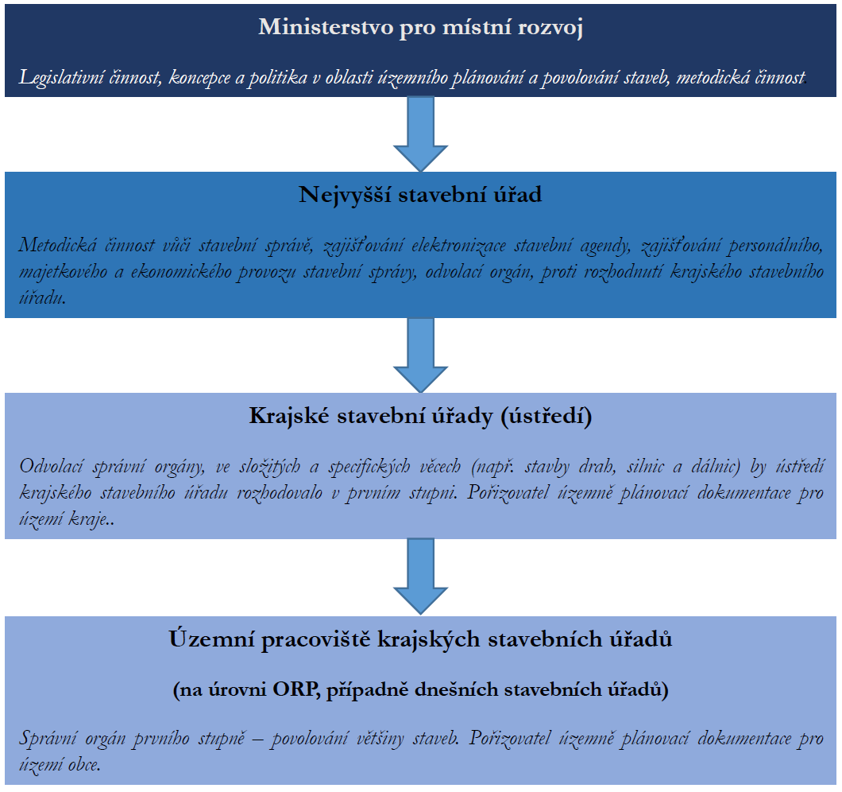
NSÚ by měl převzít část kompetencí stávajících ministerstev a dalších ústředních orgánů státní správy v oblasti stavebního práva v širším smyslu (včetně EIA a územního plánování) Z této pozice by pak měl vykonávat působnost nejen ve správním řízení v jednotlivých věcech, ale též v oblasti výkonu vrchního státního dozoru, metodické činnosti vůči stavební správě, zajišťování elektronizace stavební agendy, zajišťování personálního, majetkového a ekonomického provozu stavební správy, činnost odvolacího orgánu vůči rozhodnutím krajského stavebního úřadu. V oblasti územního plánování by měl být NSÚ pořizovatelem celostátní dokumentace.
V čele NSÚ bude ředitel podléhající zákonu č. 234/2014 Sb., o státní službě, avšak v souladu s § 54 tohoto zákona bude ředitele NSÚ jmenovat vláda na návrh výběrové komise, kterou rovněž jmenuje vláda. Tato varianta byla zvolena proto, aby se i ostatní resorty mohly podílet na výběru ředitele NSÚ za situace, kdy nová stavební správa bude zahrnovat i některé kompetence přenesené na ní z ostatních resortů. Kromě ředitele by měli vedení NSÚ tvořit jeho zástupci. V souvislosti s tím by mělo dojít k nastavení odpovídajících kvalifikačních požadavků na vzdělání, praxi apod. pro vedení NSÚ. Nová právní úprava by pak měla stanovit požadavky i na odbornou kvalifikaci ředitelů krajských stavebních úřadů a samotných pracovníků stavebních úřadů.
V procesním (instančním) smyslu bude řízení v prvním stupni zajišťovat příslušné detašované pracoviště krajského stavebního úřadu. O opravných prostředcích ve druhém stupni bude rozhodovat tentýž krajský stavební úřad (z krajského „ústředí“).
DO budou integrovány do stavebních úřadů a veřejné zájmy podle složkových zákonů (životní prostředí včetně EIA, IPPC, voda, vzduch, doprava, hygiena, památková ochrana, ZPF apod.) budou hájit přímo v rámci rozhodnutí stavebního úřadu, na jehož tvorbě se budou přímo podílet. Pokud z výjimečných odůvodněných případů nedojde k integraci DO, dojde ke změně povahy jeho vyjadřování ze závazného stanoviska na běžné vyjádření (podklad pro rozhodnutí)

Změny v oblasti územního plánování
Celostátní závazný nástroj územního plánování má nově především podrobněji upravit plochy a koridory, zejména v případě dopravní a technické infrastruktury mezinárodního a republikového významu, resp. plochy a koridory, které svým významem přesahují území jednoho kraje. Tento celostátní dokument může dále stanovit podmínky pro pořizování nižších nástrojů územního plánování a rozhodování v území, tj. zejména pro řízení o povolení stavby. Další důležitou funkcí celostátního dokumentu má být určení těch staveb a opatření, které jsou veřejně prospěšnými stavbami nebo opatřeními s možností vyvlastnění. Svou podrobností může upravovat otázky až na úrovni podrobnosti dosud vymezené pouze pro krajské ZÚR. Celostátní nástroj územního plánování se má pořizovat pro území celého státu a vydávat jej má vláda formou nařízení. Způsob jeho projednávání je do značné míry podobný projednávání PÚR.
Tento dokument bude obsahovat závaznou část, která bude především řešit umísťování konkrétních záměrů vymezením ploch a koridorů v podrobnosti přibližně odpovídající dnešním ZÚR, respektive v novele stavebního zákona navrhovaného územního rozvojového plánu.
Druhá, strategická část bude závazná pro veřejnou správu, která bude muset závěry obsažené v této části zohlednit v rámci svých činností dotýkajících se územního plánování. Zákon stanoví, že tato druhá, strategická část bude závazná pro pořizování nižší ÚPD na úrovni krajů a obcí.
ÚP krajů se budou přijímat pro celé území kraje a pro celé území hlavního města Prahy. ÚP krajů budou schvalovat krajská zastupitelstva a zastupitelstvo hlavního města Prahy. Předmětem ÚP kraje budou zásadně otázky nadmístního významu, tj. otázky, které svým rozsahem nebo významem přesahují území jedné obce/městské části.
ÚP kraje bude přijímán ve formě OZV kraje nebo OOP. ÚP kraje bude obsahovat závaznou část, která bude především řešit umísťování konkrétních záměrů a koridorů. Strategická část bude závazná pro další orgány kraje a obcí na jeho území, které budou muset závěry obsažené v této části zohlednit v rámci svých činností dotýkajících se územního plánování.
Na úrovni obecního územního plánování se navrhuje ponechat strukturu dvou vrstev: ÚP obce a RP.
Při přípravě paragrafového znění pak bude třeba zvážit zjednodušení procesu pořizování a schvalování územního a regulačního plánu a například u jejich změn rozhodnutí o pořízení územního nebo regulačního plánu (či jeho změny) a schválení zadání sloučit do jednoho rozhodnutí zastupitelstva; stanovit, že předmětem společného projednání s DO a veřejného projednání s veřejností bude pouze samotný návrh, nikoli již samostatně jeho zadání či projednávat s veřejností a s DO časově souběžně, i když procesně odděleně.
Po vzoru stávající úpravy dále v návaznosti na identifikované problémy zvážit úpravu systému náhrad za změnu v území vyvolanou použitím některých nástrojů územního plánování, zejména stavební uzávěrou a změnami v ÚPD, konkrétně například stanovit přesnější procesní pravidla pro určení výše náhrady a způsobu jejího poskytnutí.

Procesní změny v povolovacím procesu – jedno rozhodnutí
Navrhovaná úprava má jako svou prioritu za cíl přinést jedno jednotné správní řízení směřující k vydání jediného rozhodnutí o povolení stavby. Kladný výsledek jednotného řízení o povolení stavby v podobě vydaného rozhodnutí o povolení stavby bude pro žadatele znamenat oprávnění k uskutečnění stavebního záměru. Žaloba ve správním soudnictví bude přípustná pouze proti tomuto pravomocnému rozhodnutí stavebního úřadu. Žádné jiné soudně přezkoumatelné správní rozhodnutí, než povolení stavby stavební úřad vydávat nebude. Jednotné řízení o povolení stavby nahradí a zaintegruje:
- dnešní proces posuzování EIA s výjimkou zjišťovacího řízení, které bude probíhat separátně;
- územní řízení;
- zjednodušené územní řízení;
- stavební řízení;
- územní řízení s posouzením vlivů na životní prostředí;
- společné územní a stavební řízení;
- společné územní a stavební řízení s posouzením vlivů na životní prostředí;
- řízení o integrovaném povolení (podle zákona o integrované prevenci);
- řízení podle zákona o ochraně přírody a krajiny; a
- všechna další řízení podle jednotlivých složkových zákonů, která vedou k vydávání rozhodnutí, závazných stanovisek, stanovisek a vyjádření (v těch případech, ve kterých dojde k integraci orgánu do nové soustavy státní stavební správy).
Celé řízení o povolení stavby povede pouze jeden stavební úřad, který bude sám provádět dokazování a vyhodnocovat nejen otázky samotného stavebního práva v užším smyslu, ale i dalších veřejných zájmů dotčených při výstavbě podle složkových zákonů. Předpokládá se zavedení závazných a reálně vymahatelných lhůt pro rozhodování stavebního úřadu (30 dnů s možností prodloužení o dalších 30 dnů a s automatickým následkem vzniku fikce povolení stavby v 1. stupni v případě jejich nedodržení).

Změny v soudním přezkumu rozhodnut stavebních úřadů
Rekodifikace povede k zavedení velmi omezené apelace ve stavebních věcech v podobě možnosti správního soudu změnit rozhodnutí žalovaného stavebního úřadu. Bude se tak dít ve věcech, kde k takovému rozhodnutí bude mít správní soud dostatek podkladů a bude nade vší pochybnost zřejmé, že by například i po zrušení rozhodnutí a vrácení věci k novému rozhodnutí stavebního úřadu neexistovala jiná možnost, než rozhodnout o (ne)povolení stavby.
Dále varianta volí povinnost správního soudu projednat a vypořádat se se všemi žalobními body. Vytvoření specializovaných senátů u vybraných správních úseků krajských soudů a jejich obligatorní místní příslušnost ve věcech stavebního práva.
Věcný záměr počítá s řadou dalších dílčích změn (úprava institutu náhrad za změnu v území , úprava lhůt a následků jejich nedodržení, úpravy v oblasti změn staveb před jejich dokončením, v oblasti kolaudace, změny dokončené stavby / změny v užívání stavby, či odstranění nepovolené stavby apod.). Protože k dispozici není dostatek spolehlivých a detailních dat, hodnotí RIA především ty okruhy, které budou z pohledu nákladů a přínosů nejvýznamnější. Volba těchto věcných okruhů pro RIA byla potvrzena i závěry konzultací.
Při společné implementaci všech těchto kroků společně pak lze předpokládat, že se povolovací proces zkrátí z průměrných 5,4 let na maximálně průměrně 1 rok včetně soudního přezkumu. Odhadované dopady jsou pak uvedeny dále v závěrečném shrnutí.

Závěrečné shrnutí
Následující tabulky shrnuje závěry uvedené v předchozích částech RIA.
Tabulka 32: Závěrečné shrnutí - relevantní ekonomické parametry související s realizací rekodifikace - kvantifikovatelné parametry
 |  | Hodnota | Komentář
A. | Náklady jednorázové (zejména vznik NSÚ)
1. | Náklady na zajištění a vybavení nových prostor, náklady na přesun zaměstnanců a na vybavení spojené s tvorbou nových pracovních míst | Řádově stovky mil. Kč | Část těchto nákladů bude v praxi objektivně přesunuta z nákladové části rozpočtů samospráv do nákladů státní správy, nicméně mělo by také dojít k alikvótnímu snížení příspěvku pro samosprávy a jeho transparentnějšímu a tím i účelovějšímu a efektivnějšímu využití, než je tomu doposud.
2. | Náklady na ICT (zejména na centrální evidenční systém) | Náklady v případě jednoduššího řešení v řádech desítek mil. Kč. Mluvíme pouze o centrálním evidenčním systému, náklady na digitalizaci agendy nejsou vyvolané rekodifikací.
3. | Náklady na ICT v rámci digitalizace | 0 Kč | Náklady na digitalizaci agendy nejsou vyvolané rekodifikací.
B. | Roční provozní náklady
1. | Mzdové a ostatní provozní náklady související zejména se vznikem NSÚ | Stovky mil. Kč (při předpokladech stanovených v RIA budou činit roční provozní náklady 1 400 mil. Kč)
2. | Náklady na ICT (zejména na centrální evidenční systém) | Náklady v případě jednoduššího řešení v řádech stovek tisíc Kč. Mluvíme pouze o centrálním evidenčním systému, náklady na digitalizaci agendy nejsou vyvolané rekodifikací.
3. | Náklady na ICT v rámci digitalizace | 0 Kč | Náklady na digitalizaci agendy nejsou vyvolané rekodifikací.
4. | Ostatní náklady samosprávy a státní správy | U ostatních nákladů samosprávy a státní správy předpokládáme, že se navzájem přibližně vykompenzují.
C. | Roční přínosy
1. | Předpokládané roční globální přínosy ze zkrácení povolovacích procesů | 6,88 mld. Kč | Jde o kvantifikovatelný velmi konzervativní odhad neobsahující veškeré další následné související pozitivní kvantifikovatelné i nekvantifikovatelné dopady.
2. | Dopady na občany | Ve variantě posunu SÚ z obcí se ZP a POÚ na ORP lze uvažovat o nákladech v řádu desítek miliónů Kč na dojezd.  Na druhou stranu se náklady občanů na dopravu na úřad sníží, protože občan již nebude nucen před zahájením řízení samostatně zajišťovat veškerá vyjádření DO a stát převezme odpovědnost za výkon státní správy, kterou svou činností dosud zajišťoval občan, resp. investor.  V konečném důsledku tak očekáváme pozitivní dopad.

Tabulka 33: Závěrečné shrnutí – odhad zkrácení řízení - přehled
 | Popis | Doba | Komentář
1. | Podání žádosti | 0 dní | zahájení řízení
2. | Studium elektronického spisu, zjištění nedostatku žádosti, stanovení okruhu účastníků řízení, uplatnění dalších požadavků | 7-10 dní | vykonává pracovní SÚ, odborní pracovníci (DO)
3. | Přerušení řízení nebo výzva k odstranění nedostatků | 2 dny | vykonává pracovník SÚ
4. | Kontrola odstranění nedostatků, doplnění | 5 dní | vykonává pracovní SÚ, odborní pracovníci (DO)
5. | Oznámení o zahájení řízení | 2 dny | vykonává pracovník SÚ
6. | Doručení písemností vč. lhůt k uplatnění námitek, příprava rozhodnutí vč. zapracování požadavků a podmínek DO | 30 dní | vykonává pracovní SÚ, odborní pracovníci (DO)
7. | Vypořádání námitek, dokončení a vydání rozhodnutí | 5 - 10 dní | vykonává pracovník SÚ, vydává NSÚ
 | Celkem | 51 - 59 dní | bez doby přerušení, přezkumu a bez soudních řízení
Celková předpokládaná doba řízení po změně v průměru cca 1 rok – struktura viz níže:
stavební řízení 51-59 dní + expertní odhad přezkum a soudní řízení 300 dní (přezkum 60 dní, případné soudní řízení 1. a 2. stupeň – 2*120 dní)

Odvětví stavebnictví je odvětvím s vysokými multiplikátory. Celkově má investovaný 1 mil. Kč potenciál zvýšit produkci ČR až o 3,09 mil. Kč (díky přímému, nepřímému a indukovanému efektu). Další přínosy národnímu hospodářství poplynou i po dokončení a uvedení stavby do užívání (dle vypočteného vnitřního výnosového procenta projektu). Podaří-li se zkrátit povolovací proces o jeden rok, očekáváme (na základě výpočtů a odhadů výše) roční přínosy 2,02 mld. Kč u silničních staveb a 1,66 mld. Kč u železničních staveb. U komerčních staveb tato hodnota činí 1,6 mld. Kč, obdobné je to u developerské výstavby. Celkem pak můžeme mluvit o konzervativních 6,88 mld. Kč za rok.
Oproti tomu mzdové a režijní náklady při variantě přesunu příslušné části zaměstnanců odhadujeme v řádech stovek miliónů Kč.
Lze tak konstatovat, že kvantifikovatelné přínosy návrhu vždy výrazně převyšují náklady, neboť k těmto vyčíslitelným přínosům je třeba přičíst i nekvantifikovatelné přínosy:
- vyšší efektivita zaměstnanců státní správy (koncentrace činností, závazné lhůty)
- cesta k odstranění obav z přijmutí/vydání rozhodnutí, zahájení procesu dekriminalizace přijatého/vydaného rozhodnutí (jasně daná pravidla, mantinely, nezávislost, odbornost, jednotné metodické řízení, profesionalita)
- vyšší transparentnost použití finančních prostředků státní správy (konkretizace účelovosti s menší možností zneužití pro jiný účel v rámci činnosti samospráv)
- aktivní a kvalifikovanější rozhodování s odpovědnostním dopadem (zrychlení, neodkládání a nepřesouvání odpovědnosti ve stylu kdo nic nedělá, nic nezkazí, není odpovědný)
- další nezbytný krok v rámci digitalizace státní správy, která musí probíhat i bez případné souvislosti s procesem rekodifikace veřejného stavebního práva (cesta k nápravě snížení zaostávání za „světem“, dohnání skluzu)
- snížení byrokracie, zvýšení srozumitelnosti, přehlednosti procesu a jistoty pro občany i ostatní účastníky řízení
- snížení vynucených nákladů občanů na zajištění jejich právní ochrany a násobné potřeby využití externích odborných subjektů
- usnadnění přístupu k informacím v jednotné srozumitelné neměnné podobě vč. přístupu k datovému archivu
- vytvoření jednotného systému územního plánování (vč. mapového) provázaného z centrální úrovně až na úroveň jednotlivých obcí se zajištění ochrany zájmů státu i dotčených osob (jednoznačné vymezení využití území pro strategické záměry státu i zájmy jednotlivců s ohledem na jejich výsostná vlastnická práva)
- významný makroekonomický prorůstový faktor s pozitivním dopadem do příjmů státního rozpočtu (výběr daní, násobné otočení „DPH“…) a také umožňující vyšší efektivitu a kontrolu čerpání dotací, a to i ze zdrojů EU
- zvýšení ochoty investorů uvolnit investiční prostředky na realizaci projektů na území ČR a to jak tuzemských, tak zahraničních (vytvoření příznivého a stabilního podnikatelského klimatu)
- usnadnění rozvoje státem preferovaných lokalit a cesty k zajištění zejména strategických záměrů státu za pevně daných podmínek i pro dotčené vlastníky
- zjednodušení a zkrácení soudních řízení.

Implementace doporučené varianty a vynucování
Při implementaci se počítá se stanovením přechodných období tak, aby byla například zajištěna hladká transformace SÚ a výkon agendy nebyl ohrožen.
V závislosti na vybrané variantě pro celostátní závazný nástroj územního plánování a pro územní plány krajů je navrhováno stanovit lhůtu, v jejímž rámci mají být územní plány transformovány do formy odpovídající nové právní úpravě. Do doby přijetí této nové státní a krajské dokumentace zůstane stávající PÚR (případně územní rozvojový plán, bude-li již přijat) a ÚPD platná a závazná podle stávající právní úpravy. Transformace, která neznamená změnu věcného řešení, nebude předmětem vyhodnocení vlivů na udržitelný rozvoj území, nového projednání ani nebude nově přezkoumatelná podle správního řádu nebo soudního řádu správního.
Pokud bude u ÚP kraje přijata změna právní formy na OZV, dojde nabytím účinnosti nového zákona ex lege ke změně právní formy z OOP na OZV kraje.
Pro územní a regulační plány obcí se nenavrhuje stanovit lhůtu pro provedení jejich úprav v souladu s novou právní úpravou. Obce nebudou mít obecnou povinnost přijmout ÚPD v nově upravené podobě. Stávající obecní ÚPD zůstane po nabytí účinnosti zákona platná a závazná. Úprava, která nebude znamenat změnu věcného řešení, nebude předmětem vyhodnocení vlivů na udržitelný rozvoj území, nového projednání ani nebude nově přezkoumatelná podle správního řádu nebo soudního řádu správního.
Rozsah navrhovaných změn v obsahových náležitostech a podobě ÚPD je značně omezený a nebude vyžadovat přílišné zásahy do stávající podoby ÚPD. Proto bude zvážena možnost, aby vznikla povinnost obce upravit stávající ÚPD do souladu s novou právní úpravou při první změně ÚPD, kterou se vymezuje nová zastavitelná plocha. Zákon stanoví, že části ÚPD, které se budou i do úplně nové ÚPD přebírat beze změny, bude možné vyloučit ze společného i veřejného projednání. Shodu přebíraných částí potvrdí svým stanoviskem pořizovatel (pořizovatelem ÚP kraje bude krajský stavební úřad, stejně jako v případě ÚPD obcí, kde bude tato agenda zajišťována územními pracovišti příslušných krajských stavebních úřadů; pořizovatelem celostátní dokumentace bude NSÚ).
Obce, které v souladu se stávající právní úpravou nemají ÚP, nebudou muset mít ÚP ani podle nové právní úpravy, ale jejich rozvoj bude omezen. Obce bez ÚP budou moci přijmout RP.

Vynucování
V procesním (instančním) smyslu bude řízení v prvním stupni zajišťovat příslušné územní pracoviště krajského stavebního úřadu. O opravných prostředcích ve druhém stupni bude rozhodovat tentýž krajský stavební úřad (z krajského „ústředí“).

Důležitým vynucovacím prostředkem, který navrhovaná úprava obsahuje, je stanovení závazných lhůt pro vydání rozhodnutí s jasnými důsledky jejich nedodržení. Pro vydání rozhodnutí o povolení stavby (pro meritorní rozhodnutí) bude stanovena novým stavebním zákonem přiměřená závazná lhůta (v trvání například 45 dnů). Konkrétní délka této závazné lhůty bude v novém stavebním zákoně vymezena tak, aby reálně odpovídala procesním postupům stavebních úřadů a úpravě doručování. Závazná lhůta bude stanovena nejen pro prvostupňové řízení, ale i pro řízení odvolací, ve kterém bude odvolací orgán povinen také rozhodnout v závazné lhůtě.
Co se týče prvostupňové lhůty, je navrhováno, aby v případě, že stavební úřad v závazné lhůtě meritorně nerozhodne (nevydá rozhodnutí o povolení stavby, nebo žádost nezamítne), případně řízení nepřeruší z důvodu formálních nedostatků žádosti/věcných nedostatků návrhu stavby, informační systém automaticky vygeneroval rozhodnutí o povolení stavby. Základní náležitosti pro rozhodnutí o povolení stavby (identifikace stavebníka, specifikace stavby, identifikace DPS atd.) by byly automaticky převzaty informačním systémem z informací uvedených žadatelem v žádosti o povolení stavby. Stejně tak i obecné podmínky pro provádění stavby, které musí být dodrženy vždy u každé prováděné stavby (například povinnost oznámit stavebnímu úřadu zahájení stavby, vyhotovit dokumentaci pro provádění stavby atd.), budou v rozhodnutí o povolení stavby rovněž vygenerovány automaticky informačním systémem, který je převezme ze své databáze, do níž budou vloženy při jejím zřizování. Takto automaticky vygenerované rozhodnutí o povolení stavby bude individuálně doručováno všem účastníkům řízení o povolení stavby. Proti rozhodnutí o povolení stavby bude možné podat odvolání, přičemž v odvolacím řízení bude odvolací orgán povinen rozhodnout také v závazné lhůtě.
V případě přerušení řízení stavebním úřadem z důvodu formálních nedostatků žádosti/věcných nedostatků návrhu stavby se závazná lhůta pro vydání rozhodnutí o povolení stavby přerušuje a počne běžet znovu od doplnění žádosti žadatelem dle výzvy stavebního úřadu. Nový stavební zákon bude obsahovat další speciální důvody pro přerušení řízení, se kterými bude spojeno přerušení/stavění běhu závazné lhůty pro vydání rozhodnutí o povolení stavby.
Aby nedošlo k zahlcení odvolacích orgánů ani soudů, automatické vygenerování rozhodnutí o povolení stavby bude nová právní úprava připouštět jenom ve vymezených případech (nebyly podány námitky a stavbou nebudou dotčeny veřejné zájmy). Ve všech ostatních případech půjde o postup stavebního úřadu v rozporu se zákonem, jelikož je stavební úřad nečinný a dopustí automatické vygenerování rozhodnutí o povolení stavby, aniž by proto byly splněny zákonné podmínky. Kvůli odpovědnosti stavebního úřadu za takové nezákonné rozhodnutí a kvůli možnému vyvození kárné odpovědnosti úředních osob bude v zájmu stavebních úřadů, aby postupovaly v souladu se zákonem a rozhodovaly v zákonných lhůtách. I z tohoto důvodu neočekáváme výrazné negativní dopady, které by mohl tento nástroj přinést.
Závazné lhůty pro učinění vyjádření se budou vztahovat i na DO, které nebudou integrovány do nové soustavy stavební správy. V případě jejich nesplnění a nevyjádření se bude platit, že je stanovisko DO souhlasné..

Přezkum účinnosti regulace
Jako perioda přiměřená pro přezkum účinnosti implementovaných opatření a pro zhodnocení pokroku při dosahování cílů novelizace se doporučuje doba 3 let. Tato perioda je dostatečně dlouhá pro shromáždění dostatečného objemu dat relevantních pro přezkum účinnosti a podnětů od dotčených subjektů a zároveň dostatečně krátká tak, aby nedošlo k přehlcení velkým objemem podnětů a navrhovaných změn.
Pro přezkum účinnosti dopadu je doporučena především oblast délky přípravné fáze výstavby staveb. Doporučuje se sledovat následující ukazatele:
- délku integrovaného povolovacího řízení (na základě dat o podání žádosti a vydání rozhodnutí);
- počet úspěšných odvolání a délku odvolacího řízení v případě zachování této možnosti ochrany před správním rozhodnutím;
- délku soudních řízení;
- reálnou dobu nezbytnou pro vydání závazných stanovisek dle jednotlivých vydávajících orgánů;
- stabilitu záměrů apod.
Posuzováno by mělo být také to, zda je fungování NSÚ účinné, tj. zda dochází k minimalizaci důsledků identifikovaných problémů. Obdobně v případě integrace je třeba sledovat, zda přínosy z tohoto opatření nejsou převáženy náklady ve formě značné rozsáhlosti vydávaného rozhodnutí a odtud plynoucí zvýšené pravděpodobnosti vzniku procesních chyb.

Konzultace a zdroje dat
Diskuze nad návrhem probíhala v následujících kruzích:
- kolegium ministryně pro místní rozvoj k rekodifikaci veřejného stavebního práva (doposud se sešlo 4x)
- pracovní skupiny zaměřené na jednotlivé oblasti:
- pracovní skupina pro veřejnou správu
- pracovní skupina pro územní plánování
- pracovní skupina pro digitalizaci
- pracovní skupina pro oblast stavebního práva procesního
- pracovní skupina pro oblast stavebního práva hmotného.
Účastníky pracovních komisí byli zástupci z řad předkladatele, dotčených rezortů, DO i reprezentanti HK ČR zastupující své členy.

Hodnocení korupčních rizik zvoleného řešení

Posouzení stanovených kritérií

Přiměřenost
České veřejné stavební právo zahrnuje územní plánování, územní rozhodování, stavební řád a složkové předpisy chránící dílčí veřejné zájmy aplikované při výstavbě. I více než 10 let po přijetí stávajícího stavebního zákona, kterého se dotklo již více než 20 novel, včetně poslední z kategorie tzv. velkých novel provedené na základě zákona č. 225/2017 Sb. však má stále daleko k ideálnímu stavu.
Jde nejen o převažující závěry odborníků na české stavební právo a dotčených osob ze stavební praxe. Tento závěr plyne i z celosvětových srovnávacích dat, které publikuje Světová banka ve studiích Doing Business. Podle studie Doing Business 2019 je proces povolování staveb v ČR jeden z nejpomalejších na světě. Podle délky standardizovaného stavebního řízení se Česká republika umístila na 156. místě ze 190 posuzovaných zemí s délkou 246 dnů. 8
Na výše uvedené aspekty reagovala v programovém prohlášení vláda, která se kromě jiného zavázala, že podpoří a zrychlí výstavbu v ČR, prosadí rekodifikaci veřejného stavebního práva a zjednoduší a zkrátí přípravu staveb pro zvýšení konkurenceschopnosti.
A i když se rekodifikace dotkne vedle stavebního zákona i desítek dalších souvisejících zákonů, české stavební právo dospělo do stavu, ve kterém už nestačí pouhá další novelizace stavebního zákona. V posledních letech bylo přijato hned několik tzv. velkých novel stavebního zákona a souvisejících předpisů. Ty však nedosáhly zamýšlených cílů. Dílčím novelizacím stavebního zákona chyběla hlubší systémová koncepce i odvaha dotknout se samotných základů stávajícího stavebního práva. Tyto změny byly jen řešením některých nejakutnějších dílčích problémů a neřešily problémy systémové. Zároveň změny indukovaly problémy nové a nezamýšlené. Českému veřejnému stavebnímu právu je proto třeba konečně dát novou ucelenou koncepci. Bez zásadní změny veřejného stavebního práva, která by přinesla úplně novou právní úpravu, nezatíženou stavebně-právními problémy dneška, nelze současné problémy stavebního sektoru a navazujících segmentů vyřešit.
Proto je třeba rozsah změn a zvolené varianty v RIA považovat za přiměřené množině vztahů, které mají upravovat. I když na základě zvolených variant dochází k významným systematickým změnám, návrh celkově neúměrně nerozšiřuje kompetence orgánů veřejné správy. Dochází pouze k jejich přesunům. Do samotného rozhodovacího procesu nevstupuje nový aktér. Mění se pouze začlenění správních orgánů v rámci veřejné správy, které však rozhodně neznamená zvýšení korupčního potenciálu.

Efektivita
Protože na základě zvolených variant dochází k významným systematickým změnám, jejichž samotným cílem je posílení efektivity systému, lze předpokládat, že rekodifikací bude tohoto cíle dosaženo. Z tohoto titulu RIA navrhuje set indikátorů, které bude třeba sledovat, příp. na jejich základě model dolaďovat tak, aby dosažená míra úspor oproti současnému stavu byla maximální.
Jedním z klíčových aspektů rekodifikace bude vytvoření NSÚ a delimitace zaměstnanců. Korupční potenciál zde může být spojen pouze s procesem jmenováním ředitele tohoto úřady. Tento model je navržen tak, aby se korupční potenciál v porovnání se současným stavem snížil a model tak vykazoval vyšší efektivitu.
Díky nové struktuře dojde k eliminaci současné fragmentace stavebních úřadů, zlepšení metodického vedení podřízených úřadů a územních pracovišť, zvýšení koordinace a zlepšení komunikace mezi stavebními úřady a DO či posílení kontrolních mechanizmů. Míra vynutitelnosti plnění povinností daných regulací správním orgánům by se proto měla zvýšit.

Odpovědnost
Zvolené varianty se výrazně pozitivně promítnou v oblasti odpovědnosti úřadů a úředních osob za škodu způsobenou nezákonným rozhodnutím nebo úředním postupem. Na činnost stavebních úřadů bude nadále dopadat právní úprava a režim zákona č. 82/1998 Sb. V této souvislosti lze očekávat snížení počtu opodstatněných nároků na náhradu škody z důvodu odstranění rizik systémové podjatosti úředních osob s ohledem na vyjmutí předmětné agendy ze spojeného modelu veřejné správy.
Vedle toho se očekává i zjednodušení a zefektivnění aplikační praxe, a to jednak rovněž s ohledem na vyjmutí agendy stavební správy ze spojeného modelu veřejné správy (v důsledku čehož odpadne mj. proces regresního vymáhání škody po územním samosprávném celku), a jednak i vzhledem k principu integrace vybraných agend DO do činnosti stavebních úřadů (při současné roztříštěnosti těchto agend, zajišťovaných velkým množstvím různých správních orgánů, může být komplikované určit už jen „původce“ škody, tzn. správný orgán, jehož pochybením byla škoda způsobena).
Z hlediska osobní odpovědnosti jednotlivých úředních osob vůči jejich zaměstnavateli bude nadále plně aplikovatelný režim zákoníku práce (kterým se řídí i odpovědnost státních zaměstnanců za škodu), nadto však bude (nově) jednotně aplikována i kárná odpovědnost v režimu zákona o státní službě. I tato skutečnost může přispět k posílení důrazu na odpovědný výkon dané agendy.

Opravné prostředky
Na základě zvolených variant nedochází ke změnám, které by vyžadovaly zakotvení nových opravných prostředků. Navrhován je systém dvojinstančního správního řízení v rámci jednoho správního orgánu (ústředí rozhoduje o opravném prostředku proti rozhodnutí územního pracoviště). Tato procesní konstrukce je sice výjimkou z obecného principu, avšak výjimkou ústavně plně konformní. Podle konstantní správní judikatury ostatně není dvouinstančnost správního řízení ústavním principem ani základní zásadou správního řízení a lze ji proto vyloučit. Tím spíše není ústavním deficitem, rozhoduje-li správní orgán o opravném prostředku proti rozhodnutí vydanému organizační jednotkou téhož správního orgánu. Kromě toho podobnou konstrukci český právní řád již zná, aniž ji judikatura dosud jakkoli zpochybnila. Zmínit lze v této souvislosti například organizaci a rozhodování České obchodní inspekce (§ 1 odst. 5 zákona č. 64/1986 Sb.), Státní zemědělské a potravinářské inspekce (§ 1 odst. 6 zákona č. 146/2002 Sb.), Státního pozemkového úřadu (§ 2 odst. 4 zákona č. 503/2012 Sb.) aj. Všem zmíněným případům je společné, že v prvním stupni rozhoduje vnitřní organizační jednotka úřadu a o odvolání pak „ústředí“ téhož úřadu. K případným námitkám, že toto řešení (dvě instance v rámci jednoho správního orgánu) je problematické z hlediska rizika podjatosti úředních osob a ohrožení nestrannosti přezkoumávání rozhodnutí (pokud například pracovník ústředí poskytne konzultace vyřizující úřední osobě územního pracoviště9), lze uvést, že navržená konstrukce neznamená v tomto ohledu žádný posun oproti současnému systému (ve kterém může pracovník nadřízeného správního orgánu rovněž poskytnout konzultaci pracovníku orgánu prvního stupně, jak se ostatně v praxi děje) a především nijak nesnižuje procesní standard ochrany před podjatostí úředních osob v intencích § 14 správního řádu (což nelze říci ve vztahu k systémové podjatosti pracovníků územních samosprávných celků, kde novelizované ustanovení správního řádu § 14 odst. 2 tento standard potenciálně naopak snižuje).
Na základě výše uvedeného lze říci, že nelze očekávat, že rekodifikací dojde k negativní změně korupčních rizik.

Kontrolní mechanismy
Předpokládá se, že rekodifikací dojde k posílení kontrolních mechanizmů. Korupční potenciál by se měl proto snížit.

Specifické podmínky vyplývající z charakteru korupčních příležitostí a jejich dopad

„Poptávková“ strana
Specifika poptávkové strany vyplývají především z počtu stupňů/subjektů rozhodujících o konkrétní věci. V případě vztahu žadatelů a orgánů státní správy nejsou osoby zpracovávající podklady známy široké veřejnosti, vybrané podklady jsou jen zpřístupňovány (elektronické) úřední desce. Předpis nově nastavuje vztahy mezi jednotlivými aktéry „poptávkové“ strany (vytvoření NSÚ, integrace příslušných DO pod NSÚ). Navíc je v rámci rekodifikace požadována realizace digitalizace. Předpokládá se, že po rekodifikaci dojde k výraznému snížení korupčních rizik.

Nabídková strana
Nabídková strana zahrnuje žadatele či další dotčené fyzické či právnické osoby. Případnou změnou OOP na OZV nebo úpravou stávajícího OOP dojde k omezení okruhu subjektů, které mohou do povolovacího procesu zasáhnout. Obdobný vliv může mít instrument vydávání pouze jednoho rozhodnutí. Z tohoto titulu by se mohl korupční potenciál zvýšit. Tento potenciál je možné redukovat vhodnými kontrolními mechanizmy či instrumenty samoregulace (etický kodex apod.).

Transparence a otevřená data
Pokud bude v rámci rekodifikace posílena digitalizace tak, jak je v RIA požadováno, bude mít rekodifikace výrazný pozitivní vliv na možnou míru korupce.

Shoda s dobrou praxí, přiměřenost ke stávající legislativě
Navrhované změny jsou v souladu se známou praxí. Postupy a procesy v ní obsažené odpovídají stávajícím právním předpisům upravujícím srovnatelné vztahy a mechanizmy. Zvolené varianty přináší nové, inovativní postupy, které jsou však plně v souladu s Ústavou a možnými zákonnými postupy.

Seznam zkratek
AIS | agendový informační systém
APV | aplikační programové vybavení
BD | bytový dům
ČAS | Česká agentura pro standardizaci
ČKA | Česká komora architektů
ČKAIT | Česká komora autorizovaných inženýrů a techniků činných ve výstavbě
ČR | Česká republika
ČSN | české technické normy
ČÚZK | Český úřad zeměměřický a katastrální
DO | dotčený orgán
DPH | daň z přidané hodnoty
DPS | dotčený právní subjekt
DÚR | dokumentace pro územní řízení
EIA | vyhodnocení vlivů na životní prostředí
EU | Evropské unie
GFŘ | generální finanční ředitelství
GIS | geografický informační systém
HDP | hrubý domácí produkt
HK ČR | Hospodářská komora České republiky
HPH | hrubá přidaná hodnota
HW | fyzická výpočetní a jiná technika využívaná v rámci ICT
ICT | informační a komunikační technologie
ICTU | ICT unie
IPPC | integrovaná prevence a omezování znečištění
IROP | integrovaný regionální operační program
IRR | vnitřní výnosové procento (Internal Rate of Return)
IS | informační systém
MD | Ministerstvo dopravy
mil. | milion
MK | Ministerstvo kultury
mld. | miliarda
MMR | Ministerstvo pro místní rozvoj
MPO | Ministerstvo průmyslu a obchodu
MS | Ministerstvo spravedlnosti
MSP | malý a střední podnikatelé
MV | Ministerstvo vnitra
MZe | Ministerstvo zemědělství
MŽP | Ministerstvo životního prostředí
NIPOS | Národní informační a poradenské středisko pro kulturu
NKÚ | Nejvyšší kontrolní úřad
NSS | Nejvyšší správní soud
NSÚ | Nejvyšší stavební úřad
OOP | opatření obecné povahy
ORP | obec s rozšířenou působností
OSÚ | obecný stavební úřad
OÚ ORP | obecní úřad obec s rozšířenou působností
OVV | ostatní věcné výdaje
OZV | obecně závazná vyhláška
PI | Památková inspekce
POÚ | pověřený obecní úřad
PP | přenesená působnost
PR | památkové rezervace
PT | platová třída
PÚR | Ppolitika územního rozvoje
PZ | památkové zóny
RD | rodinný dům
RIA | hodnocení dopadů regulace
RP | regulační plán
ŘSD | Ředitelství silnic a dálnic ČR
SFDI | Státní fond dopravní infrastruktury
SP | samostatná působnost
SSÚ | speciální stavební úřad
SSÚ – D | speciální stavební úřad pro stavby pozemních komunikací
SSÚ – V | speciální stavební úřad pro stavby vodních děl
stávající stavební zákon nebo SZ | zákona č. 183/2006 Sb., o územním plánování a stavebním řádu (stavební zákon), ve znění pozdějších předpisů
SŽDC | Správa železniční dopravní cesty, státní organizace
ÚNMZ | Úřadem pro technickou normalizaci, metrologii a státní zkušebnictví
ÚPD | územně plánovací dokumentace
ÚS | ústavní soud
ÚÚP | úřad územního plánování na obecním úřadu ORP
ÚÚR | Ústav územního rozvoje
VHD | veřejná hromadná doprava
VRT | vysokorychlostní tratě
VÚ | vodoprávní úřad
WACC | průměrné náklady kapitálu (Weighted Average Cost of Capital)
ZP | základní působností (obce I. typu)
ZPF | zemědělský půdní fond
ZÚR | zásady územního rozvoje

Kontakt na zpracovatele RIA
PhDr. Dita Tesárková
EEIP, a. s.
tel.: +420 257 222 406
e-mail: dita.tesarkova@eeip.cz

http://www.statistikaamy.cz/2018/06/pocet-stavebnich-povoleni-dosahl-urovne-roku-2013/.
http://www.statistikaamy.cz/2018/06/pocet-stavebnich-povoleni-dosahl-urovne-roku-2013/
http://www.statistikaamy.cz/2018/06/pocet-stavebnich-povoleni-dosahl-urovne-roku-2013/
V následující části budou používány především dva termíny popisující multiplikaci efektů stavebnictví v národní ekonomice – tj. transakční a fiskální multiplikátor. Často bývá při kvantifikaci a interpretaci chybně zaměňován multiplikátor fiskální za multiplikátor transakční, který ukazuje nárůst produkce včetně veškeré mezispotřeby jednotlivých odvětví, čímž celkový ekonomický dopad nadhodnocuje. Transakční multiplikátor vypočítaný z input-output tabulek obsahuje jen nárůst produkce v důsledku prvotního navýšení poptávky a následných poptávek jednotlivých odvětví po vstupech nutných k realizování produkce. Neobsahuje již nárůst spotřeby v důsledku zvýšených čistých příjmů domácností a investice z provozních přebytků jednotlivých odvětví.
přímý dopad - změna v produkci, přidané hodnotě, zaměstnanosti průmyslu; nepřímý dopad - vliv změněné poptávky po produktech průmyslu na produkci, přidanou hodnotu, zaměstnanost apod. jiných odvětví a jejich dalších subdodavatelů atd. až na samotný začátek hodnotového řetězce; indukovaný dopad - produkce vyvolaná přímým a nepřímým dopadem automaticky představuje zvýšený příjem domácností; z tohoto příjmu domácnosti část uspoří a část utratí - částečně za zahraniční zboží, částečně za české, což vyvolá další zvýšenou produkci, přidanou hodnotu atd. a tento efekt je indukovaným dopadem; spillover efekty - ekonomické dopady, které nejsou nijak zobrazeny v odvětvových statistikách, jde o parametry, které lze obtížně kvantifikovat
Předpokládáme stejný poměr spotřeby domácností pro nárůst spotřeby jako je v celkové spotřebě domácností jednotlivých statků. Dále předpokládáme průměrný mezní sklon ke spotřebě ve výši 90 % (vychází z konzervativního předpokladu předchozích studií), průměrný poměr mezi čistým příjmem zaměstnanců a osobními náklady ve výši 60 % a část zisků převedených do zahraničí ve výši 19,5 % (vychází z bilance výnosů, HDP a provozních přebytků).
Přibližně 10 % investičních nákladů tvoří příprava, dokumentace, náklady povolovacího řízení, příp. výkupy pozemků aj. Zbývajících 90 % tvoří náklady na stavební práce.
Mimoúrovňová křižovatka
Zařazení do 15. platové třídy odpovídá platnému zařazení předsedy ČÚZK stanovenému vládou ČR a současně i charakteristice platových tříd uvedené v příloze č. 1 k zákonu č. 234/2014 Sb., o státní službě, kterou je stanovena charakteristika platových tříd státních zaměstnanců. Odpovídá cca 50 000,- Kč měsíčně při 12. platovém stupni (2018).
Analýzy financování výkonu státní správy a samosprávy územních samosprávných celků, která poskytne relevantní množství dat pro přípravu nového zákona o RUD, VŠE, 2009)
Odhad administrativních nákladů ušetřených díky zefektivnění a elektronizaci procesů v rámci výkonu veřejné správy bude vycházet z průměrné časové náročnosti úkonu a ceny práce (včetně režijních nákladů). Pro výpočet osobních a režijních nákladů vycházíme z Obecných zásad hodnocení dopadů regulace a rovněž z metodiky Ministerstva vnitra (2007) pro výpočet mzdových a režijních nákladů viz kapitola „2 - 3 Návrh variant řešení, vyhodnocení nákladů a přínosů - hodnocení dopadů opatření jednotlivých věcně souvisejících okruhů“.
HRUŠKA, L.; HRUŠKOVÁ, A.; FOLDYNOVÁ, I.; a kol. Analýza vybraných prostorových aspektů veřejné správy a zlepšení dostupnosti jejích služeb. Ostrava: PROCES – Centrum pro rozvoj obcí a regionů, s.r.o., 2018.
Společnost eNovation s.r.o. v dubnu 2015 zpracovala pro ČTÚ Projekt studie Registru pasivní infrastruktury – Výstup II Studie proveditelnosti.
Tato novela nabyla účinnosti dne 1. 1. 2018. Poslední novela byla provedena zákonem č. 169/2018 Sb. s účinností od 1. 9. 2018.

